Adempimento Unico
″ Istruzioni per l’uso del programma UniMod Client ″
manuale utente
INDICE
introduzione 5
1. ISTRUZIONI OPERATIVE 8
1.1 Installazione 8
1.2 Attivazione del programma 10
1.3 Schema delle Maschere Riepilogo 12
1.4 Visualizzazione Campi di Dati 12
1.5 Caratteri ammessi nell’inserimento dati 13
1.6 Modalità per l’inserimento di indirizzi 14
1.7 Richiesta di selezione o attivazione campi e funzioni 14
1.8 Identificazione “elemento” 15
1.9 Operazioni di uscita dalle maschere 15
1.10 Uscita dal programma 16
2. COMPILAZIONE MODELLO UNICO 17
2.1 Dati Utente 17
2.2 Importa Plico 19
2.3 Aggiorna Tabelle 21
3. Gestione adempimenti 23
3.1 Nuovo Adempimento 23
3.2 Apri Adempimento 24
3.3 Modifica o Integrazione adempimento 24
3.4 Dati del titolo 26
3.5 Gestione anagrafica dei soggetti 28
3.5.1 Soggetti principali fisici o non fisici 28
3.5.1.1 Soggetto principale fisico 29
3.5.1.2 Soggetto principale non fisico 30
3.5.2 Soggetti ai soli fini delle volture catastali 31
3.5.2.1 Coniuge (non comparente in atto) 32
3.5.2.2 Soggetti ai soli fini delle volture catastali (fisici o non fisici) 33
3.5.3 Soggetti rappresentanti non coinvolti in formalità ipotecarie e catastali 34
3.6 Gestione anagrafiche degli immobili 35
3.6.1 Immobili Terreni 36
3.6.2 Estremi Precedenti 38
3.6.3 Immobili Fabbricati 38
3.6.3.1 Definitivo 39
3.6.3.2 Provvisorio 40
3.6.3.3 Graffato 40
3.6.3.4 Classati 41
3.6.3.5 Non Classati 42
3.7 Gestione delle note 42
3.7.1 Nota di Trascrizione 43
3.7.1.1 Natura della Nota 43
3.7.1.2 Conservatorie di destinazione 45
3.7.1.3 Volture 45
3.7.1.3.1 Immobili Assegnati 46
3.7.1.3.2 Volture mancanti 47
3.7.1.3.3 Atti Tecnici mancanti 49
3.7.1.3.4 Soggetti non comparenti 50
3.7.1.4 Quadro D 51
3.7.1.1 Unità negoziali 51
3.7.1.2 Associazioni 52
3.7.2 Nota di Iscrizione 56
3.7.2.1 Natura della Nota 57
3.7.3 Nota di Annotazione 59
3.7.3.1 Natura della Nota 60
3.8 Tavolare 61
3.8.1 Voltura Catastale 62
3.8.2 Istanze Tavolari 65
3.9 Registro Imprese 66
3.9.1 Voltura Catastale 67
3.10 Gestione dati delle entrate 68
3.10.1 registrazione e liquidazione 68
3.10.1.1 Negozio Giuridico 69
3.10.1.1.1 Imponibile 70
3.10.1.1.2 Tassazione Entrate 71
3.10.1.1.3 Agevolazioni fiscali 72
3.10.1.1.4 Imponibili 73
3.10.1.1.5 Imbarcazioni 73
3.10.1.1.6 Donazioni 74
3.10.1.1.7 Preliminari 75
3.10.1.1.8 Divisioni 75
3.10.1.1.9 Opzione 497 76
3.10.1.2 Altri Crediti Atti Precedenti 77
3.10.1.3 Credito di imposta prima casa 77
3.10.2 Opzione 496 78
3.10.2.1 Estremi atto Opzione 496 80
3.10.3 Dati Mediatore 80
3.11 Gestione del titolo 82
3.11.1 Titolo digitale 82
3.11.2 Testo dell’atto 82
3.11.3 Allegati 83
3.12 Gestione plichi 84
3.12.1 Nuovo Plico 85
3.12.2 Apri Plico 86
3.12.2.1 Compensazione a credito 87
3.12.2.2 Integrazione a debito 90
3.12.3 Predisposizione Plico 91
3.12.3.1 Associazione 91
3.12.3.2 Genera 92
3.12.3.3 Controllo plico 94
4. Controlli definitivi del Plico ( Black-Box) 95
4.1 Aggiorna Versione 95
4.2 Avvia Controllo 96
4.3 Ultimo Controllo 99

introduzione
Il presente documento costituisce la nuova guida completa di UniMod ver.4.3.0.
Alcune figure presenti su questo documento riportano la testata relativa alla versione 4.2, questo perché non sono state apportate modifiche nel passaggio di versione ad eccezione del capitolo 3.9 Registro Imprese per il quale sono state aggiornate le relative schermate.
Il prodotto “UniMod” sostituisce il programma “Nota” per il quale non sono più previsti aggiornamenti.
Tale guida è scritta per l’utenza che si avvale del servizio di presentazione documenti ma possono farvi riferimento anche gli utenti non professionisti poiché gli argomenti in comune non contengono differenze nella modalità di compilazione, mentre gli argomenti che riguardano esclusivamente l’utenza telematica non sono proposti all’utente ordinario.
L’installazione di UniMod prevede una diversa configurazione a seconda della tipologia di utenza che si vuole utilizzare. Tale argomento è descritto nel paragrafo 1.1 Installazione.
Al pacchetto UniMod, è stata aggiunta la funzione “Black-Box” visibile sul menù principale, che consente di anticipare i controlli che vengono effettuati presso l’Ufficio o sul sistema di Presentazione documenti per verificare la bontà o meno del file prodotto.
La funzione relativa alla Black-Box è possibile installarla solo dopo aver attivato
il pacchetto UniMod. Il software della Black-Box è disponibile sul sito dell’ Agenzia del Territorio, (al momento sotto il seguente indirizzo: www.agenziaterritorio.it -> Servizi -> per Professionisti ed imprese -> Software
-> UniMod -> Download nuovo DTD ). Una volta scaricato occorre installarlo tramite la sotto-funzione “Aggiorna Versione” presente nel pacchetto UniMod.
E’ consigliabile visitare periodicamente il sito sopra citato per verificare eventuali aggiornamenti sui controlli delle formalità in particolar modo nella sezione “Tabelle da aggiornare”.
* * *
Le specifiche tecniche allegate al Decreto 9 giugno 2004 dell’Agenzia del Territorio prevedono la trasmissione telematica di tutti gli atti immobiliari alle Agenzie competenti e anche se riguardanti la sola Agenzia delle Entrate. Le informazioni da trasmettere con MUI (Modello Unico Informatico) attraverso un File in formato XML (e prodotto all’interno della “gestione Plichi”) sono descritte nel file DTD (Document Type Definition) che riporta la seguente definizione di adempimento:
“….per Adempimento si intende la registrazione fiscale, la trascrizione, l'iscrizione e l'annotazione nei registri immobiliari ovvero la richiesta di intavolazione nelle regioni ove vige il sistema del libro fondiario quando sarà prevista da norma di legge e la voltura catastale sia in regime ordinario che presso il catasto tavolare di singoli atti relativi a diritti sugli immobili.”
I dati dell'adempimento sono composti da:
- dati dell’utente e convenzioni bancarie;
- dati generali dell'atto;
- dati dei comparenti e/o dei soggetti non comparenti e/o dei rappresentanti;
- dati degli immobili;
- dati delle note (o convenzioni come sono definite nel DTD) e/o delle iscrizioni e/o delle volture tavolari;
- dati dei negozi giuridici rilevanti ai fini della liquidazione delle imposte;
- testo dell'atto con l'elencazione degli eventuali allegati;
- titolo con firma digitale in formato tiff o pdf/a.
I passi necessari per ottenere l’acquisizione del modello unico informatico da parte degli utenti telematici che utilizzano la versione completa sono:
- Compilazione del Modello Unico Informatico che permette l’inserimento di tutti i dati precedentemente menzionati;
- Produzione del Plico contenente il file XML e relativo controllo della correttezza del plico stesso;
- Verifica del plico attraverso la funzione “Black-Box” presente nel menu’ principale prima della funzione di Help;
- Apposizione della Firma digitale;
- Invio all’Amministrazione Finanziaria attraverso il Sistema di presentazione documenti (Sister).
I passi necessari per ottenere l’acquisizione del modello unico informatico da parte degli utenti non telematici che utilizzano UniMod nella sua versione semplificata sono:
- Compilazione del Modello Unico Informatico che permette l’inserimento dei dati dei punti a., b., c. (eccetto i dati dei rappresentanti), d., e. (eccetto i dati di competenza del tavolare) precedentemente menzionati;
- Produzione del Plico contenente il file XML e relativo controllo della correttezza del plico stesso;
- Verifica del plico attraverso la funzione “Black-Box” presente nel menu’ principale prima della funzione di Help.

ISTRUZIONI OPERATIVE

Installazione
Tale pacchetto software non necessita di alcun collegamento esterno (stand-alone) ed il prodotto finale che si ottiene è un file in formato “.xml” da memorizzare su qualsiasi supporto informatico.
La postazione client necessita di un run-time Java a partire dalla versione 1.4.2.
Per il prodotto di UniMod client una volta lanciato l’eseguibile, occorre seguire le fasi iniziali ponendo particolare attenzione alla quarta pagina dove viene richiesta la scelta del tipo di utenza.

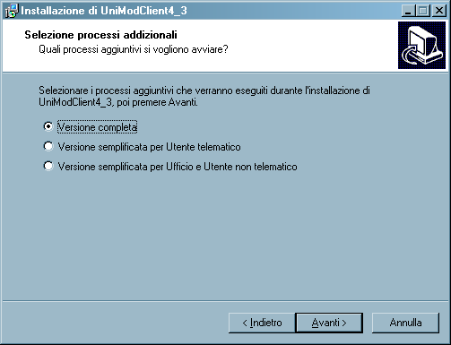

Le tre installazioni prevedono le seguenti situazioni:

- Versione completa per Professionista: consente di predisporre il documento per le varie Amministrazioni, prevede la compilazione del Tavolare e vengono affrontate le varie situazioni contabili riguardanti la Convenzione fatta con l’Agenzia.

- Versione semplificata per Utente telematico: professionista che possiede sempre una convenzione con l’Agenzia ma che vuole avere un taglio più semplice della procedura. Infatti, per questa tipologia di utenza i documenti possono essere predisposti solamente per l’Agenzia del Territorio, non è possibile impostare i dati per il Tavolare e delle Entrate, e sono state oscurate alcune funzionalità non ritenute pertinenti. La sezione che riguarda la parte contabile è rimasta attiva ed è uguale alla versione completa.
L’utente telematico che utilizza il pacchetto nella versione semplificata, può riferirsi al presente documento per la compilazione dell’adempimento destinato al solo territorio ed alla guida della versione completa per le sezioni relative al pagamento telematico nonché per le sezioni relative ai dati delle convenzioni bancarie, della compensazione a credito e dell’integrazione a debito.

- Versione semplificata per Ufficio e Utente non telematico: utenza che non possiede una convenzione contrattuale con l’Agenzia, pertanto non sono compilati i dati relativi alla convenzione, per il resto ha lo stesso taglio della versione semplificata per l’Utente telematico. Non è prevista la fase di liquidazione dei documenti.
E’ possibile avere installate tutte e tre le tipologie di versioni, occorre fare solo attenzione alle cartelle di destinazione e all’icona sul desktop che vanno gestite opportunamente cambiando il nome manualmente in relazione al tipo di installazione effettuata.
Nota importante: il percorso di installazione, ovvero la scelta della cartella di destinazione, non deve assolutamente contenere spazi intermedi. Per esempio “c:\Programmi\Unimod Client\ “ è una impostazione errata, mentre nella figura sottostante è raffigurato un esempio corretto di installazione dove al posto degli spazi è stato inserito il carattere underscore ( _ ).
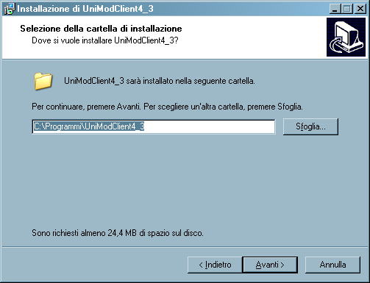

Sul sistema operativo Windows 7 è oltresì consigliabile non effettuare tale installazione su cartelle del tipo :” \Program files” , in questi percorsi si riscontrano problemi legati ai privilegi di scrittura e aggiornamento delle cartelle relative. E’ consigliabile p.e. una cartella del tipo c:\UnimodClient4_3.

Al termine dell’installazione appare la finestra che avverte della necessità di riavviare il computer per rendere effettiva ed operativa l’installazione.
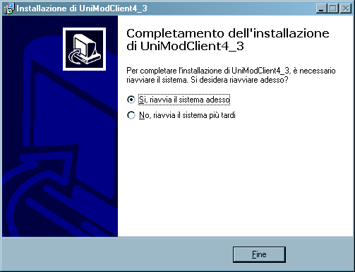

Attivazione del programma
Nel Desktop è presente un’Icona di attivazione del programma che viene impostata dall’istallazione iniziale.
Attenzione: negli Studi dove operano più Utenti è necessario predisporre un’Icona (eseguendo una nuova installazione) di apertura programma per ogni Utente.
Dopo la prima installazione la procedura vincola l’operatore ad impostare i dati personali nella sezione File -> Dati utente.
In apertura il programma presenta i Menù comandi (riga in alto) di cui alcuni evidenziati ed altri in bassa luminosità.
I comandi evidenziati sono attivi e pertanto richiamabili, mentre quelli in bassa luminosità non sono immediatamente utilizzabili, ma si attivano con determinate operazioni.
Il comando File se richiamato (fare click sul campo) permette di scegliere le varie funzioni che consentono l’inizio o il proseguimento del lavoro.
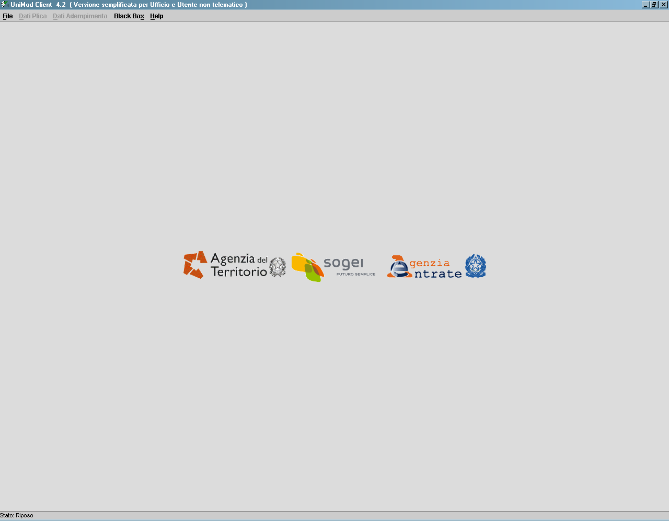
Le funzioni di uso quotidiano sono:
Nuovo
- Adempimento
- Plico
Apri
- Adempimento
- Plico
Le funzioni di uso sporadico sono:
- Dati utente
- Importa Plico
- Aggiorna Tabelle

Schema delle Maschere Riepilogo
Il programma dispone di maschere di riepilogo delle principali funzioni che permettono di riassumere all'utente le operazioni svolte fino ad un dato momento.
Tutte le maschere di riepilogo sono strutturate secondo lo schema seguente:
- nella prima riga in alto in qualsiasi maschera Riepilogo compaiono: i riferimenti al titolo dell’adempimento su cui si sta operando; tale riga è di sola visualizzazione non può essere modificata;
- nella seconda parte compaiono le informazioni sui dati già inseriti e le funzioni che permettono:
- Inserimento di un nuovo elemento
- Modifica o integrazione di un elemento già inserito
- Inserimento dei dati integrativi a quelli di base
- Cancellazione dell’elemento valido su tutti i riepiloghi, ad eccezione delle maschere relative al “ riepilogo adempimento” e “riepilogo plico” in cui tale funzione è sostituita dall’operazione di archiviazione;
Operativamente queste funzioni si attivano:
- Selezionando “Inserisci nuovo ..…(Tipo Elemento)”. Esempio: Inserisci nuovo Soggetto Fisico, Inserisci nuova Nota di Trascrizione
- Selezionando “Id……(Tipo Elemento)” oppure “Progressivo….(Tipo Elemento)” Esempio: Id Soggetto, Prog. Nota
- Selezionando la funzione inserisci o modifica evidenziata da colore blu e “mano” sull’elemento da completare
- Selezionando Elimina (colore blu) nella colonna Operazioni.
Attenzione: L'operazione “Elimina” cancella l'intera maschera inserita con tutte le sue componenti.

Visualizzazione Campi di Dati
Il "nome dei campi" in grassetto indica che quei dati sono obbligatori.
Campo di colore blu evidenziato dalla “mano” serve per :
- Modificare i dati già inseriti o completare l’inserimento
- Inserire dati integrativi
- Eliminare tutti i dati della maschera relativa
Griglia di colore più scuro individua i dati multipli, più dati dello stesso tipo.

Caratteri ammessi nell’inserimento dati
Nei dati anagrafici delle Persone fisiche sono ammessi solo i seguenti caratteri:
- Lettere (dalla A alla Z), spazio ( ), punto(.), apice(‘)
Non sono ammesse le lettere accentate.
(Per esempio il cognome Buondì non è ammesso, è corretta invece la forma grafica Buondi')
Nella denominazione delle Persone non fisiche sono ammessi i seguenti caratteri:
- Lettere e numeri ed i seguenti caratteri:
    - spazio ( ), barra (/), e commerciale (&), trattino(-), punto(.), apice ('), doppio apice("), punto esclamativo (!), percentuale (%), uguale (=), parentesi aperta((), parentesi chiusa()), punto interrogativo (?), punto e virgola(;), virgola (,), due punti (:), più (+) ,asterisco(*).
Non sono ammesse le lettere accentate.
Nell’indirizzo degli immobili sono ammessi solo i seguenti caratteri speciali:
- Lettere, numeri ed i seguenti caratteri:
    - spazio ( ), barra (/), e commerciale (&), trattino(-), punto(.), apice ('), doppio apice("), punto esclamativo (!), percentuale (%), uguale (=), parentesi aperta((), parentesi chiusa()), punto interrogativo (?), punto e virgola(;), virgola (,), due punti (:), più (+) ,asterisco(*).
Non sono ammesse le lettere accentate.
Nei dati anagrafici in lingua originaria, sono ammessi tutti i caratteri, ma il campo è facoltativo.
Caratteri ammessi nei testi:
Nel testo dell’atto o in qualsiasi campo descrittivo sono ammessi solo i seguenti caratteri:
- L'insieme di caratteri UNICODE ISO 10646 e codificato con la codifica UTF-8 o, in alternativa, per i sistemi operativi che non supportano questo standard, con la codifica ISO 8859-1 Latin 1.
Ciò significa che sono ammessi tutti i caratteri della tastiera italiana. Si fa presente che tutte le lettere accentate (à, è, é, ì, ò, ù) potranno essere utilizzate ma verranno convertite automaticamente dal programma (es. à → a’, ù → u’, etc..).
Infine si segnala che non è possibile utilizzare i caratteri speciali (es. |, £, €, ç, °, §, etc..).

Modalità per l’inserimento di indirizzi
In tutte le acquisizioni di indirizzi è necessario inserire prima la Provincia e poi i Comuni, ciò permette al sistema di caricare delle tabelle più ristette e visualizzabili in minor tempo.
E' da notare inoltre che nella lista dei Comuni proposti, alcuni nomi sono preceduti da asterischi: ciò indica che quel comune è stato cancellato o non compare più nella provincia selezionata (tra parentesi compare la sigla della nuova provincia in cui cercare).
Per l’acquisizione degli Stati Esteri selezionare nel campo Provincia la voce “Estero”, cliccando sui Comuni compaiono gli Stati.

Richiesta di selezione o attivazione campi e funzioni
Per distinguere le richieste di selezione da quelle di inserimento di informazioni aggiuntive sono stati utilizzati i seguenti simboli grafici:
- la selezione di alternative (se si o no) viene evidenziata con un quadratino, con possibilità di inserimento nello stesso del “Segno di spunta”(check box);
- l'inserimento ulteriori informazioni viene evidenziata con un cerchietto con la possibilità di inserimento nello stesso del “puntino” .
Tali operazioni si abilitano o disabilitano facendo click sul “campo”. Normalmente il significato è:
- simbolo presente = Abilitato = Si
- simbolo non presente = Disabilitato = No

Identificazione “elemento”
In ogni “maschera” vi sono più colonne: in una compare un numero progressivo chiamato Identificativo del dato, tutta la colonna è poi individuata con la sigla Id.
Avremo pertanto per ogni gruppo di dati un “Identificativo (ID) relativo allo specifico Tipo di dato”.
Ad Esempio: Id Adempimento (che identifica tutti i vari adempimenti inseriti), Id Soggetto (che identifica tutti i soggetti inseriti), Id Immobile, eccetera
N.B. Il valore dell’identificativo cioè il “Numero progressivo” viene attribuito automaticamente e non è modificabile.

Operazioni di uscita dalle maschere
Alla fine delle maschere si presentano due pulsanti Salva e Chiudi.
Usare il pulsante “Salva” per salvare i dati inseriti, usare il pulsante “Chiudi” per passare ad un’altra funzione. Questi pulsanti possono essere:
- ambedue evidenziati oppure
- Salva in bassa luminosità e Chiudi evidenziato.
Se Salva è evidenziato significa che il dato non è stato ancora memorizzato.
Qualora, con salva evidenziato, l’utente premesse il pulsante Chiudi apparirebbe il seguente messaggio:
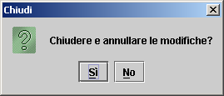
Con il Sì si perdono tutti i dati appena inseriti: se si è proceduto ad nuovo inserimento vengono persi tutti; se si è proceduto ad una semplice modifica, vengono perse solo le modifiche apportate e restano salvi i precedenti dati.
Con il No si rimane sulla maschera in attesa del salvataggio.

Uscita dal programma
Dal comando File (riga in alto maschera iniziale) selezionare la Funzione Esci che permette di uscire dal programma alla fine del lavoro.

COMPILAZIONE MODELLO UNICO
Descrizione delle funzioni, di uso sporadico sopra citate.

Dati Utente
Operazione che consente di acquisire e/o aggiornare i dati anagrafici per la versione semplificata per Ufficio, nonché di impostare anche le convenzioni bancarie, utilizzate per il pagamento telematico del Pubblico Ufficiale abilitato all'invio dei plichi XML, per le altre versioni.
Si ricorda che l’invio telematico è delegato ad altra applicazione (SISTER).
Selezionando la funzione “Dati Utente” compare la maschera seguente nella versione per Utente:
Tipo Pubblico Ufficiale; propone tre alternative: Notaio, Autorità emittente e Altro Pubblico Ufficiale.
Dati anagrafici, in merito a questa acquisizione si ricordano i vincoli dei caratteri ammessi esposti nelle istruzioni operative comuni.
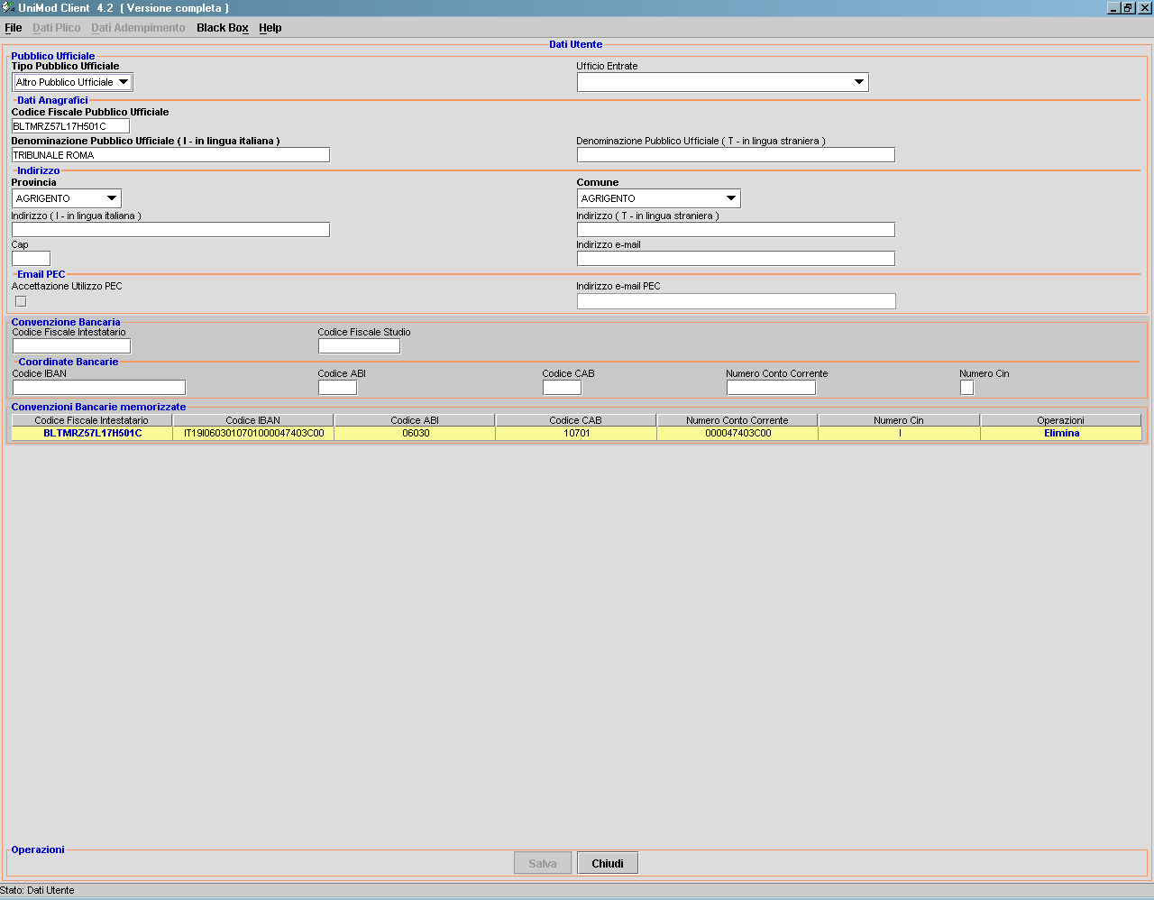
Convenzioni Bancarie, si segnala che nel caso si inserisca una convenzione bancaria:
- Codice fiscale intestatario del conto corrente è obbligatorio e deve essere formalmente corretto;
- Codice fiscale Studio è facoltativo anche se viene segnalato all'uscita della maschera il suo mancato inserimento.

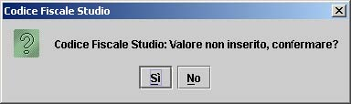
Coordinate bancarie:
- Codice IBAN – obbligatorio (alfanumerico di 27 caratteri) ed associato ad una banca convenzionata col Ministero dell'Economia e delle Finanze o alle Poste Italiane S.p.A destinataria delle disposizioni di pagamento.
- Codice ABI - associato ad una banca convenzionata col Ministero dell'Economia e delle Finanze o alle Poste Italiane S.p.A.
- Codice CAB - numerico identifica lo sportello della banca destinataria delle disposizioni di addebito
- Numero Conto corrente sul quale deve essere addebitato l'importo delle disposizioni di pagamento
- Numero CIN - congruente con le coordinate bancarie
Per quanto riguarda il Numero CIN è presente una routine di controllo che verifica la correttezza del valore inserito. Se la routine rileva qualcosa di anomalo, sia per quanto riguarda il Numero CIN che gli altri campi che compongono le coordinate bancarie, il programma emette un messaggio
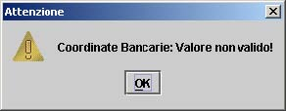
E’ opportuno controllare i dati inseriti e se, nonostante tutto, continua a manifestarsi il messaggio chiamare la banca per controllare i dati forniti.
E’ possibile definire più di una convenzione bancaria. Per ogni convenzione inserita viene aggiunta una riga nella tabella delle Convenzioni Bancarie memorizzate.
Alla conclusione dell’inserimento, con il pulsante Salva, si confermano i dati e con il pulsante Chiudi si passa alla maschera principale.

Importa Plico
Operazione che può essere eseguita per importare i dati inseriti in un plico all’interno della struttura dell’adempimento ed è utilizzabile in tutte le tipologie di installazione.

Tale operazione è possibile effettuarla se il plico è stato creato dalla stessa tipologia di installazione. Ciò vuol dire, per esempio, che non è possibile importare un plico creato con la versione completa in una postazione con l’installazione per l’Ufficio o per la versione Semplificata del professionista.

All’attivazione di questa funzione compare la seguente maschera:
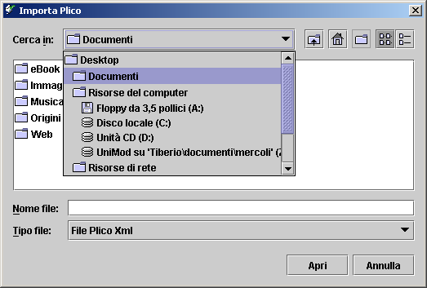
Cerca in: La finestra di dialogo si posiziona automaticamente sulla cartella predefinita dell’utente, per es. nei sistemi operativi Windows è la cartella Documenti. Se l’utente sceglie di utilizzare questa cartella per salvare i file Xml è sufficiente scegliere, con il mouse, il file da importare e successivamente premere il pulsante Apri. Se, invece, l’utente ha scelto di memorizzare i file Xml in una cartella diversa è sufficiente cliccare all’interno della finestra o combo di selezione per cercare la cartella (esempio Plico) per visualizzare i file Xml presenti nella cartella. Selezionare con il mouse e premere il pulsante Apri per completare l’operazione di import.
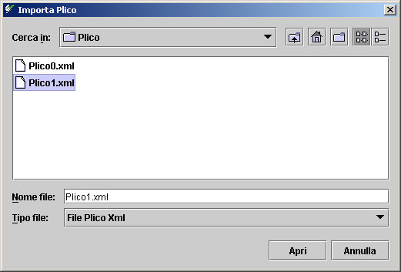
Compare la seguente maschera:
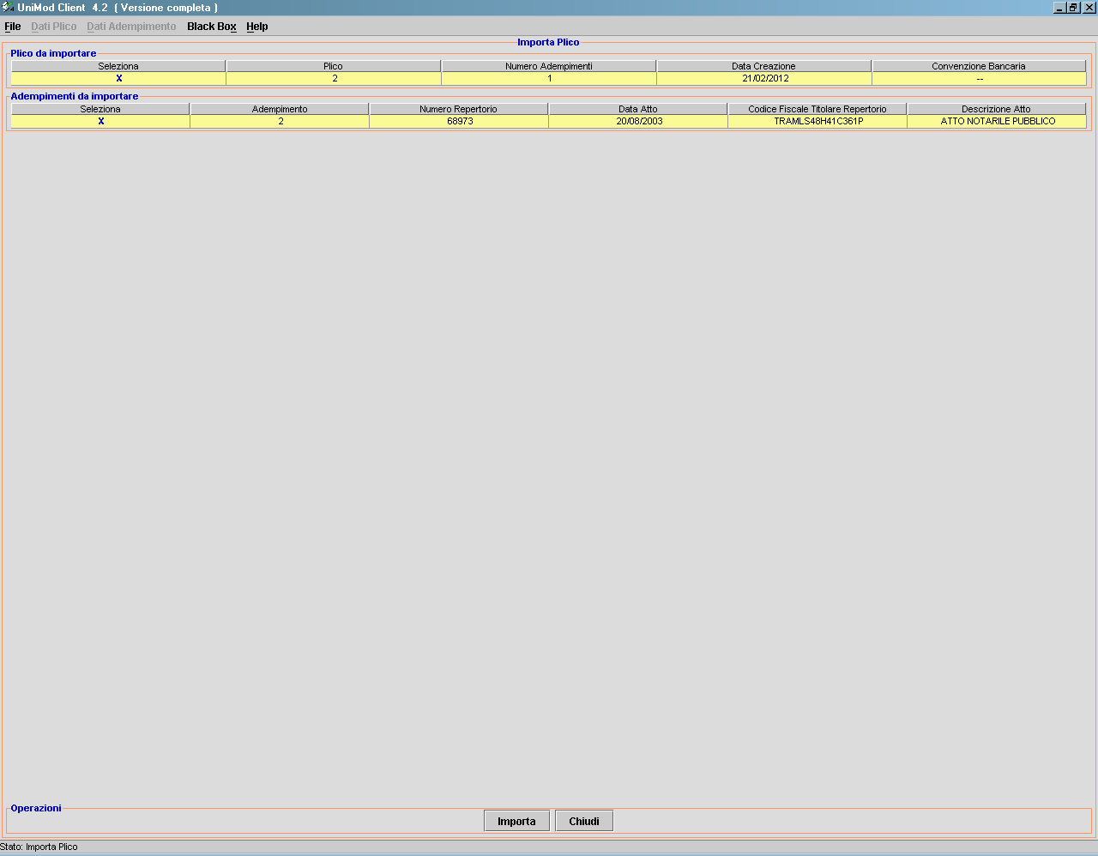
che permette di trasferire tutte le informazioni di tutti gli adempimenti o solo di alcuni adempimenti presenti nel plico stesso (apporre una X per selezionare adempimenti scelti).
Selezionato ciò che si desidera trasferire, proseguire con il pulsante “Importa”.
Compare il seguente messaggio:
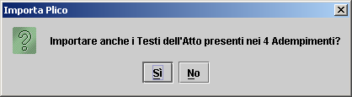
questo messaggio permette all’utente di importare tutti i testi dell’atto o nessun testo.
Compare il messaggio di avvenuto trasferimento con il nuovo numero identificativo del o degli adempimenti:
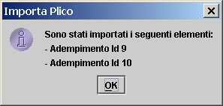
Confermando con OK si torna alla maschera iniziale. E’ possibile visualizzare ciò che si è importato selezionando dal menù principale File => Apri => Adempimento: comparirà una griglia all’interno della quale saranno presenti gli adempimenti importati aventi per Id identificativo lo stesso Id che compare nel messaggio di avvenuto trasferimento appena descritto.
Questo “spacchettamento” può essere eseguito con qualsiasi plico anche se creato con altri programmi.
Questa funzione risulta utile quando occorre preparare un adempimento con la maggior parte dei dati (soggetti, immobili ecc.) simili ad uno già predisposto. 

Aggiorna Tabelle
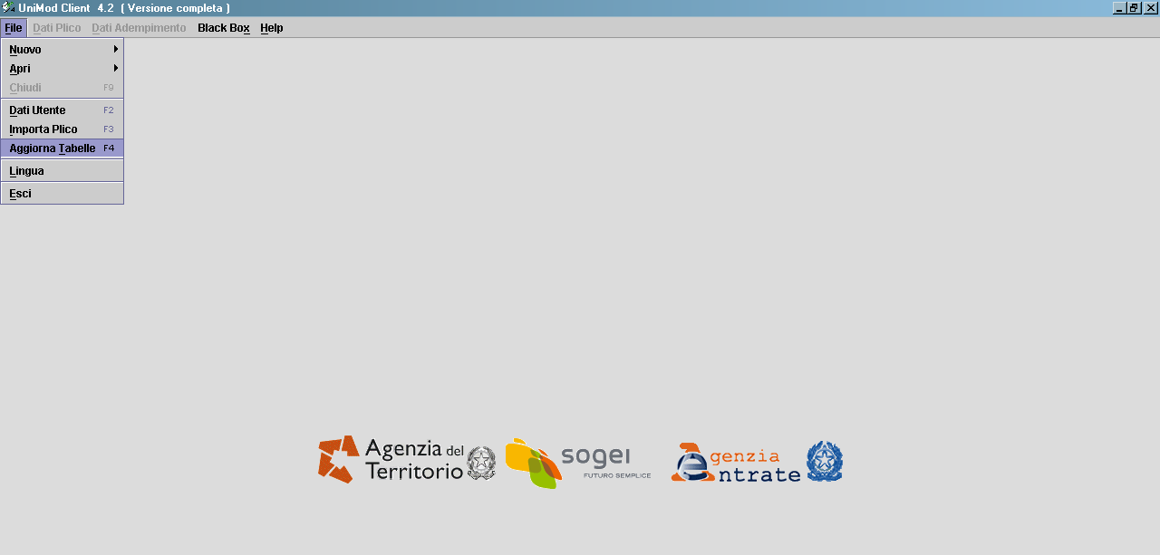
Permette l’aggiornamento delle tabelle (liste) utilizzate dal programma a seguito di modifiche normative.
Istruzioni: “scaricare” attraverso il sito Internet dell’Agenzia del Territorio le nuove tabelle in una cartella a scelta. Richiamare il programma che chiederà di individuare la cartella dove sono stati scaricati i file di aggiornamento:
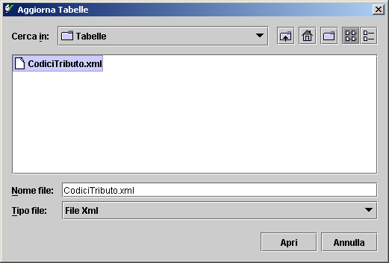
Col pulsante Apri automaticamente il programma sostituirà le vecchie tabelle con le nuove e invierà il messaggio:
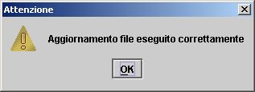
a questo punto il lavoro di aggiornamento è concluso e si ritorna alla maschera iniziale. I nuovi dati sono automaticamente messi a disposizione per una corretta lavorazione, cioè l’utente non è costretto ad uscire dall’applicazione e poi rientrare per avere a disposizione dei dati aggiornati.

Gestione adempimenti
Descrizione delle funzioni di uso quotidiano.
Il menù comandi permette di selezionare la funzione nuovo adempimento oppure apri adempimento.

Nuovo Adempimento
Consiste nel riportare negli appositi campi i dati del Titolo che da luogo al nuovo Adempimento.
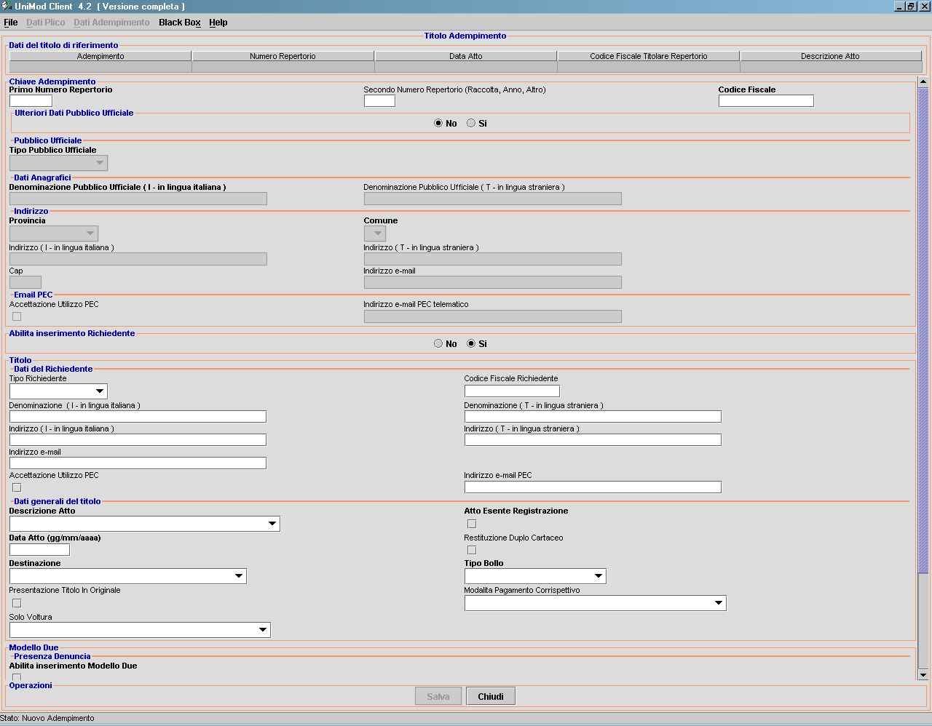
Per ogni adempimento si devono impostare la forma del titolo, il numero di repertorio, la data dell'atto il tipo di destinazione (Solo Entrate, Solo Territorio o Entrate e Territorio) ed il tipo di bollo.
La spiegazione di ogni singolo campo è riportata nel paragrafo: Dati del titolo
L’operazione si conclude con il pulsante Salva che riporta in visualizzazione la maschera Riepilogo Adempimento.

Apri Adempimento
Fornisce l'elenco degli adempimenti già inseriti:
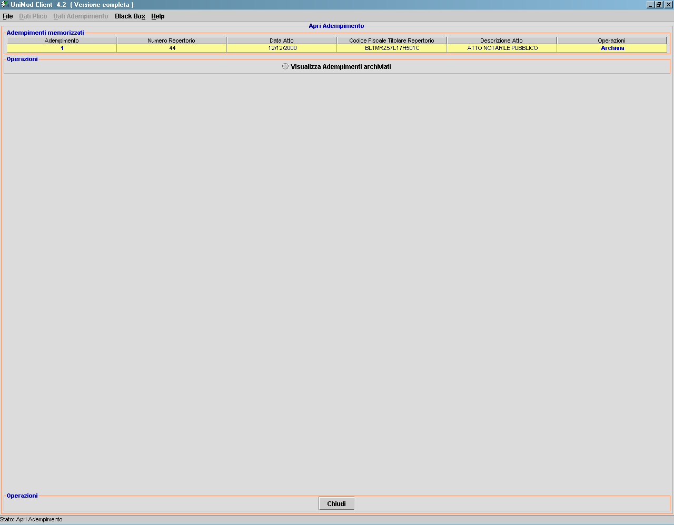
La colonna Adempimento mostra i numeri progressivi di tutti gli adempimenti già inseriti: posizionandosi sul numero identificativo dell'adempimento prescelto è possibile aprirlo per un’eventuale modifica di alcune sue componenti o per la prosecuzione dell’inserimento di dati riferiti ad un adempimento già parzialmente inserito.
La colonna Operazioni permette l’archiviazione dell’adempimento, sempre posizionandosi sull'omonima voce evidenziata in blu.
E’ possibile ripristinare un adempimento archiviato attivando la richiesta “Visualizza Adempimenti archiviati” e facendo click su “Ripristina “.
La scelta dell’adempimento apre la maschera Riepilogo Adempimento che ne visualizza tutti i dati di dettaglio; per passare ad un altro adempimento è necessario chiudere la maschera Riepilogo Adempimento. Si ritorna alla maschera Apri Adempimento da dove, se sono presenti nella griglia “Adempimenti memorizzati” più adempimenti, è possibile scegliere un altro Id Adempimento per visualizzarne i dati già memorizzati.

Modifica o Integrazione adempimento
L’apertura dell’adempimento già memorizzato propone queste possibilità:
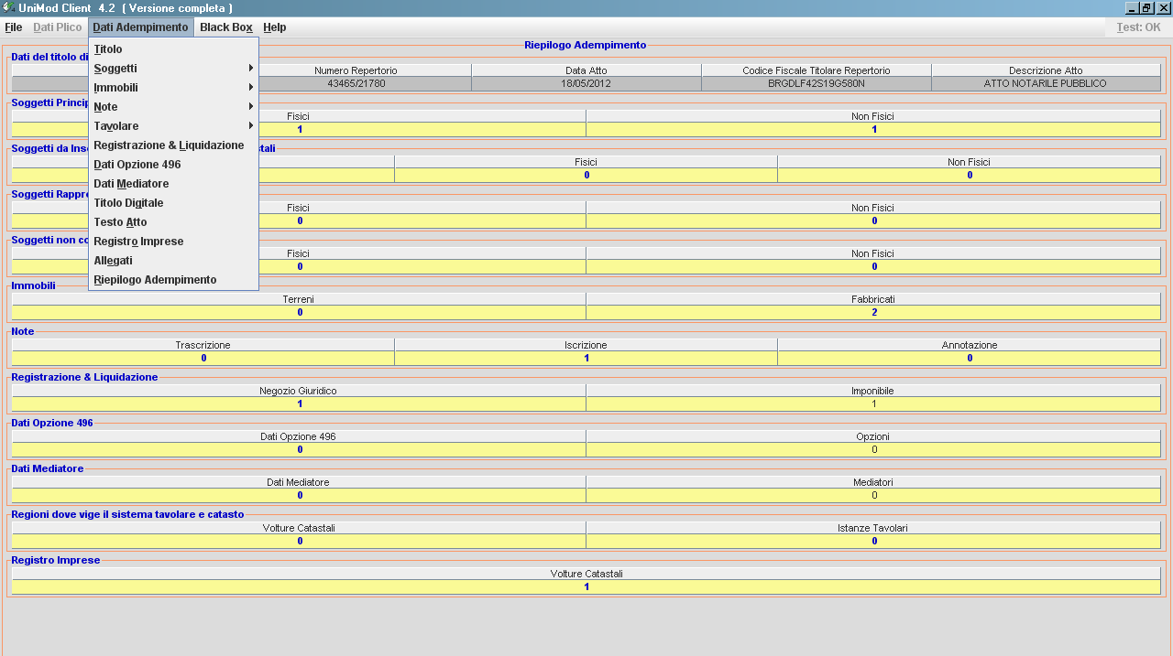
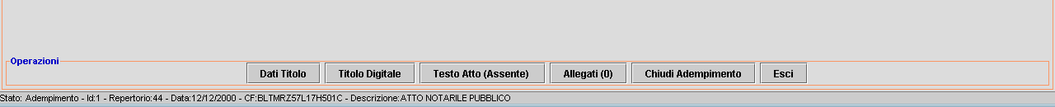
Maschera “Riepilogo Adempimento” in cui compaiono tutte le sezioni dell’adempimento (Soggetti, Immobili, Note ecc.) e il numero dei dati già inseriti (statistiche).
Attivazione della funzione “Dati Adempimento” nel menù dei comandi.
Da questa maschera principale è possibile raggiungere le diverse aree dell’applicazione per:
- Inserire i nuovi dati per l’adempimento con l'operazione "Inserisci nuovo…… (tipo di dato)",
- Modificare o integrare i dati precedentemente inseriti con la selezione della cella relativa al Tipo di dato che si intende modificare. Esempio: Adempimento, Soggetto, Immobile, ecc.)
- Evidenziare dati omessi o errati con il campo Test (riportato in rosso in maschera). Per la spiegazione di tale campo si rimanda alla gestione Plichi sezione “Genera”.
- Attivare ulteriori sezioni (Dati Titolo, Titolo digilate e Testo Atto): se sono presenti.
L’attivazione della funzione desiderata tra quelle sopraelencate si ottiene anche selezionando l’elemento del Riepilogo Adempimenti (esempio Soggetti principali fisici ecc.) che si intende inserire o modificare.

Nella versione semplificata vengono esclusi alcuni argomenti pertanto la precedente immagine viene così ridisegnata:
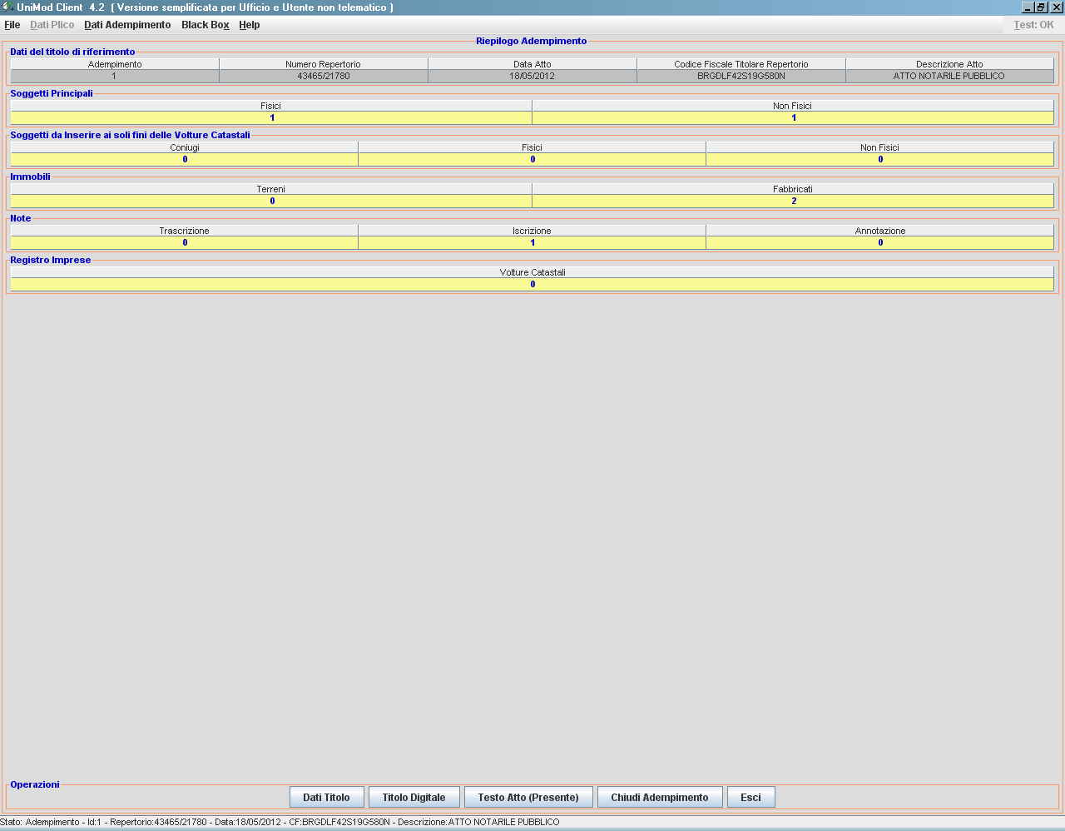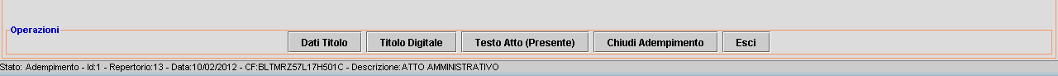

Dati del titolo
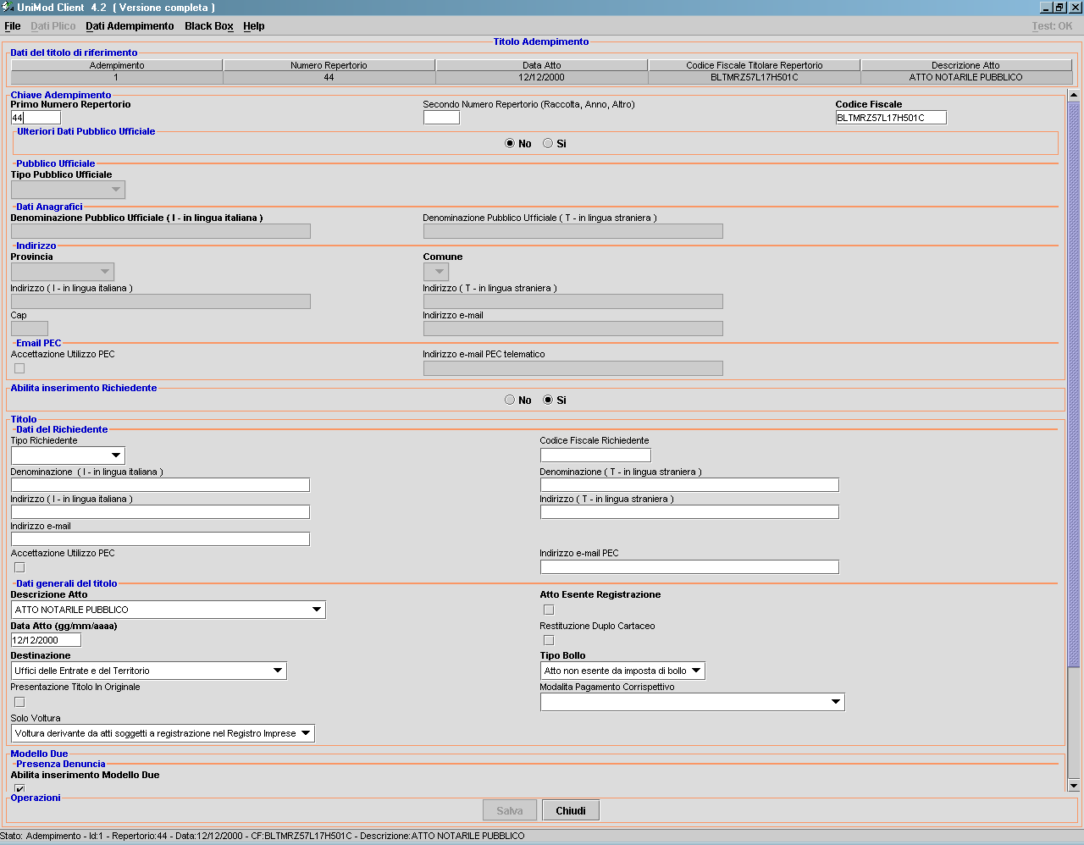
Descrizione atto (come tipo atto e non come natura): la scelta avviene con lista di selezione
- Atto notarile pubblico
- Scrittura privata con sottoscrizione autenticata
- Atto amministrativo
- Atto estero depositato
- Atto giudiziario
- Atto pubblico amministrativo
- Domanda giudiziale
- Scrittura privata con sottoscrizione accertata giudiziale
- Scrittura privata accertata
Numero Repertorio: il primo numero è relativo al repertorio, il secondo ad un eventuale numero di raccolta oppure un sotto-numero del repertorio.
Data Atto: inserirla nel formato previsto divisa da carattere "/". Non può essere successiva alla data corrente. Se viene inserita una data successiva compare il messaggio:
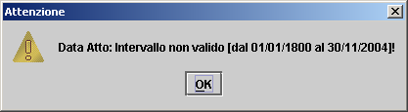
Destinazione: Si deve indicare quali sono gli uffici interessati dall'adempimento. Sono previste diverse possibilità le più comuni delle quali sono: solo Ufficio delle Entrate, solo Uffici del Territorio, Uffici delle Entrate e del Territorio.
Tipo Bollo: In questa sezione viene semplicemente indicato se il bollo è o meno dovuto, l'importo esatto del tributo va indicato nella sezione relativa alla tassazione delle entrate.
Restituzione Duplo Cartaceo: nel caso di atti trasmessi con titolo digitale, il duplo viene restituito, sul cruscotto dell’utente telematico, in formato elettronico corredato da firma digitale del direttore dell'ufficio. Spuntare il campo se si desidera invece il duplo in formato cartaceo.
Modalità Pagamento Corrispettivo: indica le modalità di pagamento del corrispettivo; la scelta avviene con lista di selezione.
Solo Voltura: indica se il titolo è soggetto solo a voltura (senza trascrizione) oppure se la voltura deriva da atti soggetti a registrazione nel registro delle imprese. Modalità di compilazione attualmente non consentita.

Gestione anagrafica dei soggetti
Funzionalità di acquisizione e/o aggiornamento dell’anagrafica dei soggetti. L'obbligatorietà di taluni dati è direttamente funzionale al codice atto indicato nelle note. Per compilare una formalità valida deve esistere almeno un soggetto identificato con tutti i dati previsti dagli articoli 2659 e 2660 c.c. e, secondo quanto previsto nella Circolare n. 128/T del 2 maggio 1995.
A tal fine, nel riepilogo adempimenti, si distinguono le seguenti categorie: Soggetti principali fisici o non fisici e Soggetti ai soli fini delle volture catastali (coniugi non comparenti e soggetti a completamento di intestazione catastale fisici e non fisici), soggetti rappresentanti fisici o non fisici e soggetti non coinvolti in formalità ipotecarie e catastali fisici o non fisici.

Soggetti principali fisici o non fisici
Sono i Soggetti a favore e contro i quali viene eseguita la formalità ipotecaria e catastale (note e volture).
Per inserire un nuovo soggetto è sufficiente selezionare, all’interno della sezione Operazioni, il pulsante "Inserisci nuovo Soggetto ….", per entrare in modifica dei dati "fare click" sul numero progressivo relativo al soggetto che si intende modificare che compare nella colonna “Soggetto”.
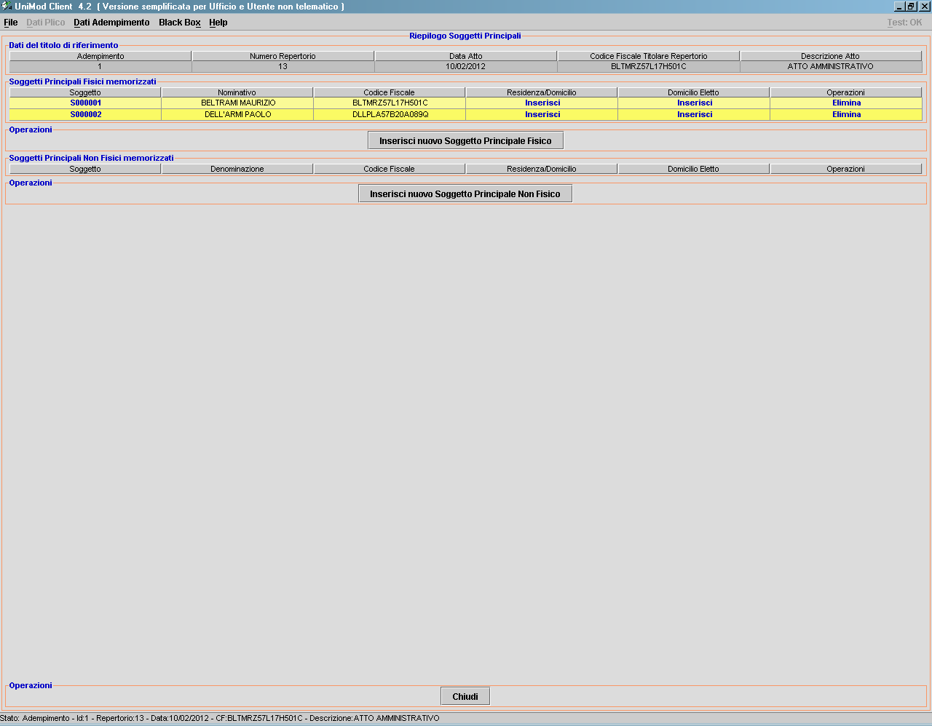

Soggetto principale fisico
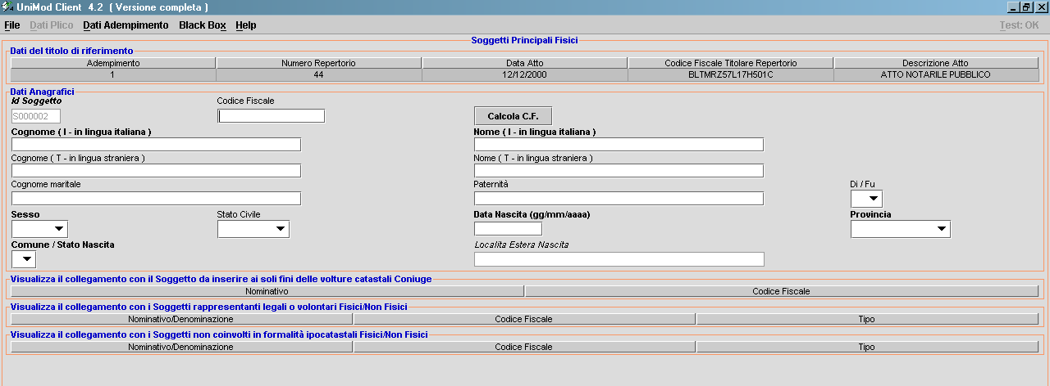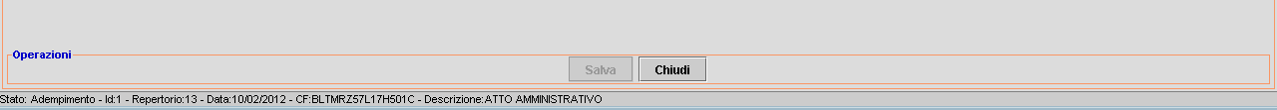
Attraverso questa maschera è possibile acquisire e/o aggiornare l'anagrafica delle persone fisiche, precisamente i seguenti dati:
- Il codice fiscale, deve essere formalmente esatto e congruente con i dati anagrafici.
- Il nome e cognome, ammettono lettere ed i soli caratteri speciali apice (') e punto (.).
- La data di nascita deve essere formalmente corretta.
- Il comune o stato estero di nascita deve essere riconosciuto dal sistema.
- Il sesso può assumere i soli valori Maschio o Femmina.
- Lo stato civile può assumere i valori "Separazione", "Comunione " o "Libero".
Ci sono poi le Sezioni di collegamento, cioè delle griglie riepilogative di dati che sono in collegamento al soggetto inserito. In fase di inserimento queste sezioni saranno chiaramente vuote come mostrato nella figura precedente. Successivamente, dopo aver inserito altri dati, questa maschera potrebbe apparire come nell’immagine seguente:
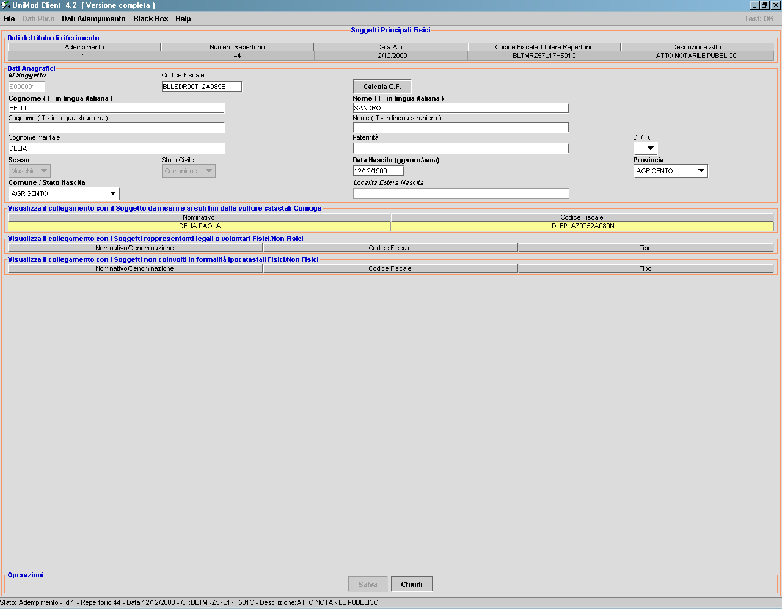
nella quale la sezione “Visualizza il collegamento con il Soggetto da inserire ai soli fini delle volture catastali Coniuge” indica un dato collegato al soggetto in visualizzazione: quello appunto del coniuge. Il discorso è analogo anche per le altre due sezioni di collegamento.
Ritornando alla maschera del Riepilogo Soggetti Principali è possibile integrare i dati della Residenza/Domicilio e/o Domicilio eletto.

Soggetto principale non fisico
Le medesime operazioni più sopra esaminate per i soggetti “fisici” consentono di acquisire e/o aggiornare l'anagrafica delle persone non fisiche (Società, enti, associazioni ecc.). In particolare:
Il codice fiscale deve essere formalmente esatto.
Per i caratteri ammessi vedere quanto precisato in istruzioni comuni.
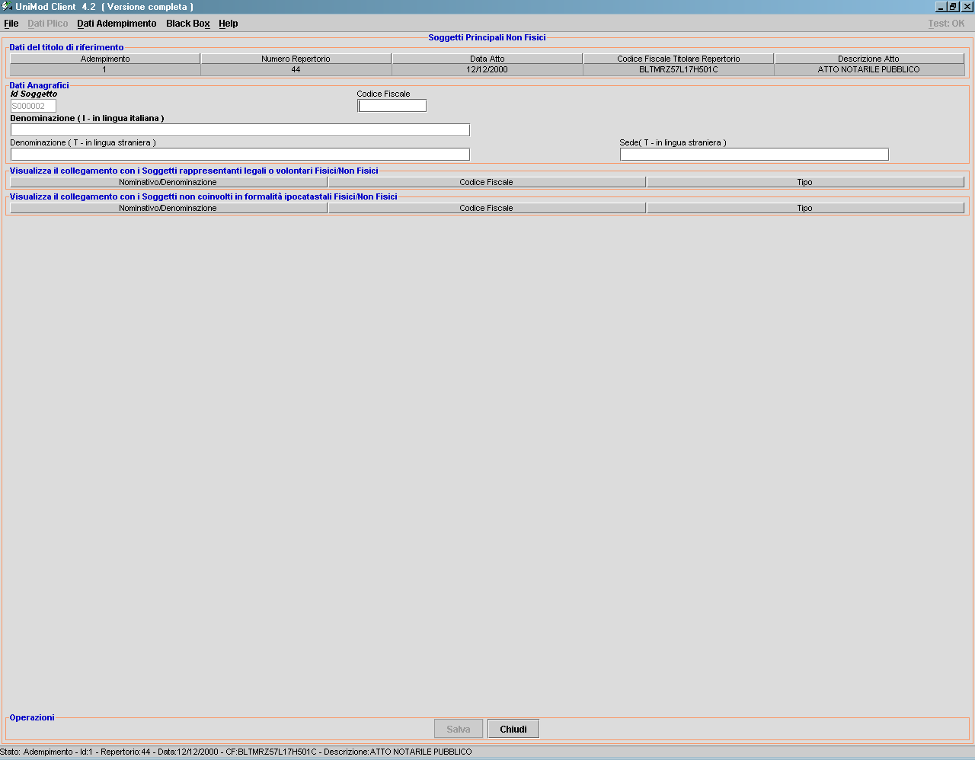
Ritornando alla maschera del Riepilogo Soggetti Principali è necessario inserire i dati della Sede legale nel pannello della Residenza/Domicilio, mentre le altre informazioni che si possono inserire nel Domicilio eletto non sono obbligatorie.
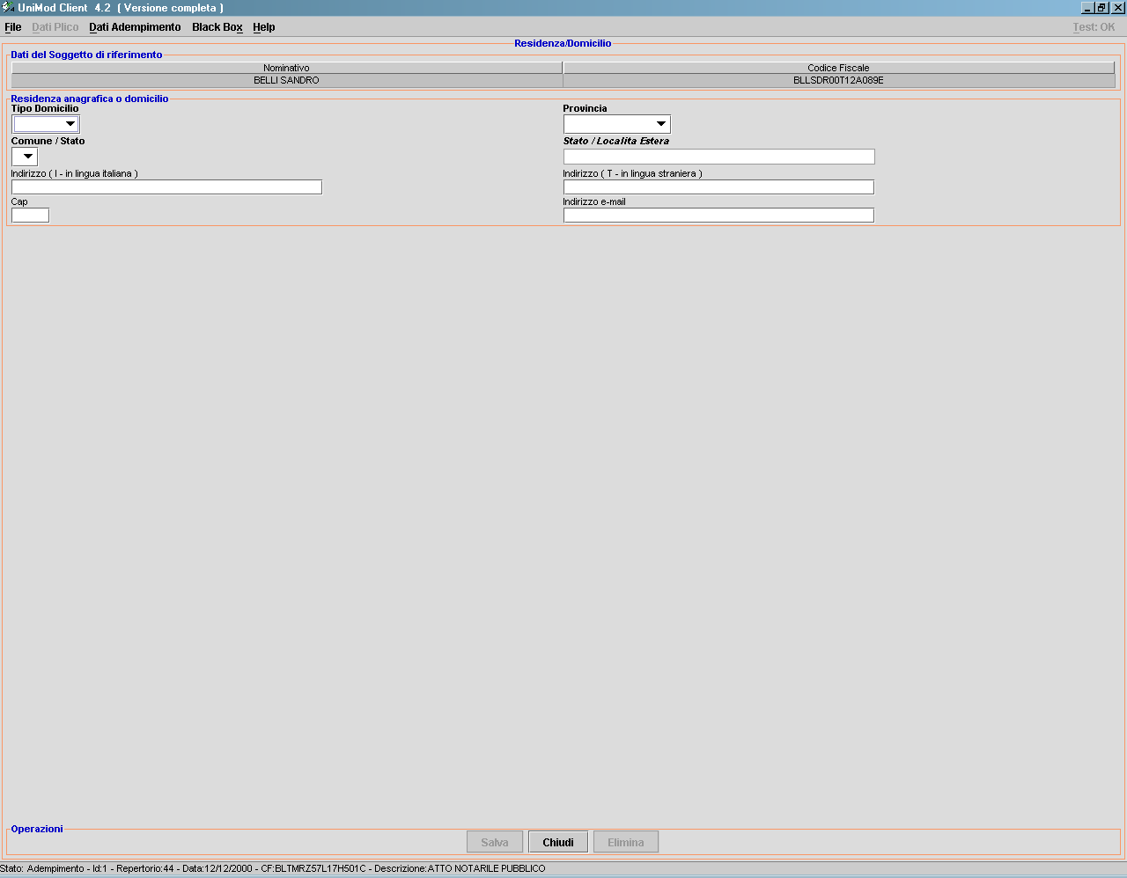
E' possibile indicare gli ulteriori dati della sede legale, l'indirizzo ed anche l'indirizzo di posta elettronica. Per società con sede estera s'indica lo stato estero e la relativa località.
Ci sono poi le Sezioni di collegamento, cioè delle griglie riepilogative di dati che sono in collegamento al soggetto inserito. In fase di inserimento queste sezioni saranno chiaramente vuote come mostrato nella figura precedente. Successivamente, dopo aver inserito altri dati, questa maschera potrebbe visualizzare informazioni collegate al soggetto visualizzato (analogamente ai soggetti “fisici”).

Soggetti ai soli fini delle volture catastali
Esaminiamo i soggetti da inserire ai soli fini dell’esecuzione delle volture catastali.
In generale si tratta di soggetti che non hanno partecipato all’atto ma i cui dati sono necessari per ottenere una corretta intestazione catastale del bene:
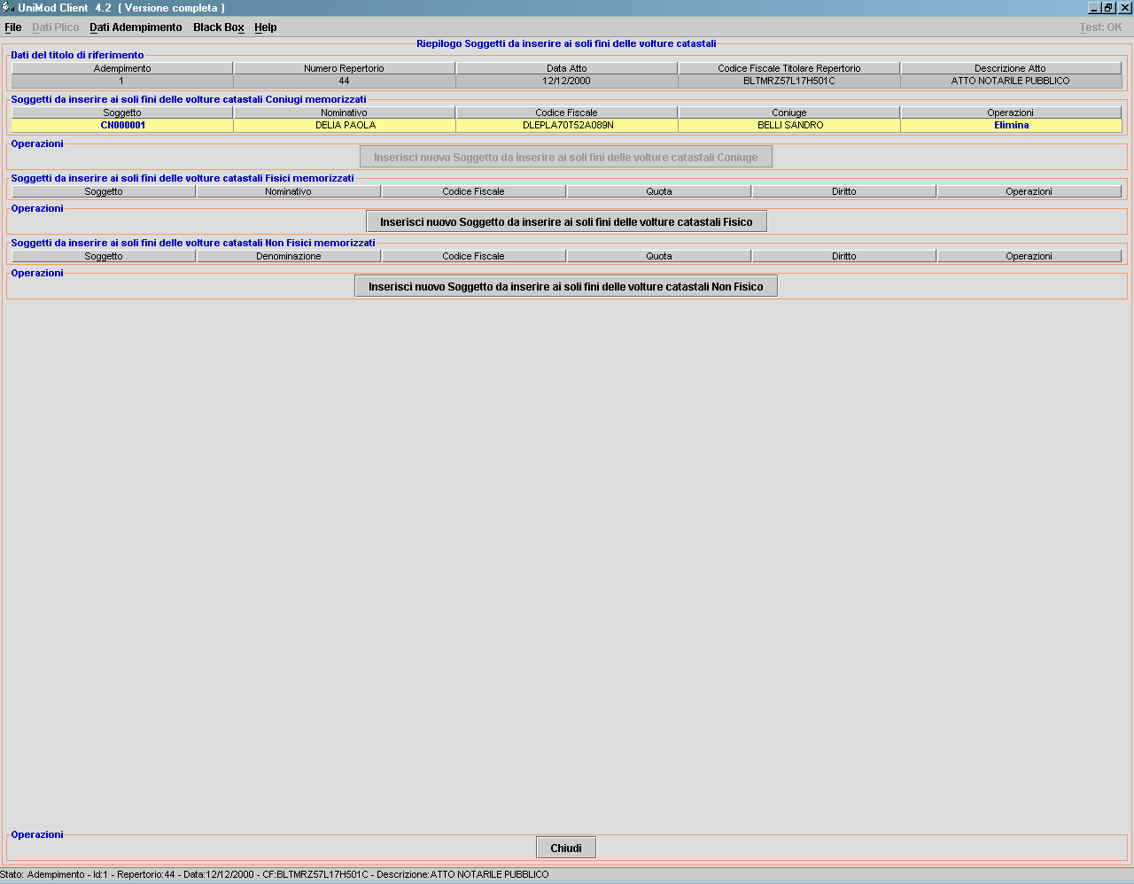
Le categorie previste nel Riepilogo sono:

Coniuge (non comparente in atto)
Si abilita solo se è stato inserito un soggetto principale in regime di comunione dei beni.
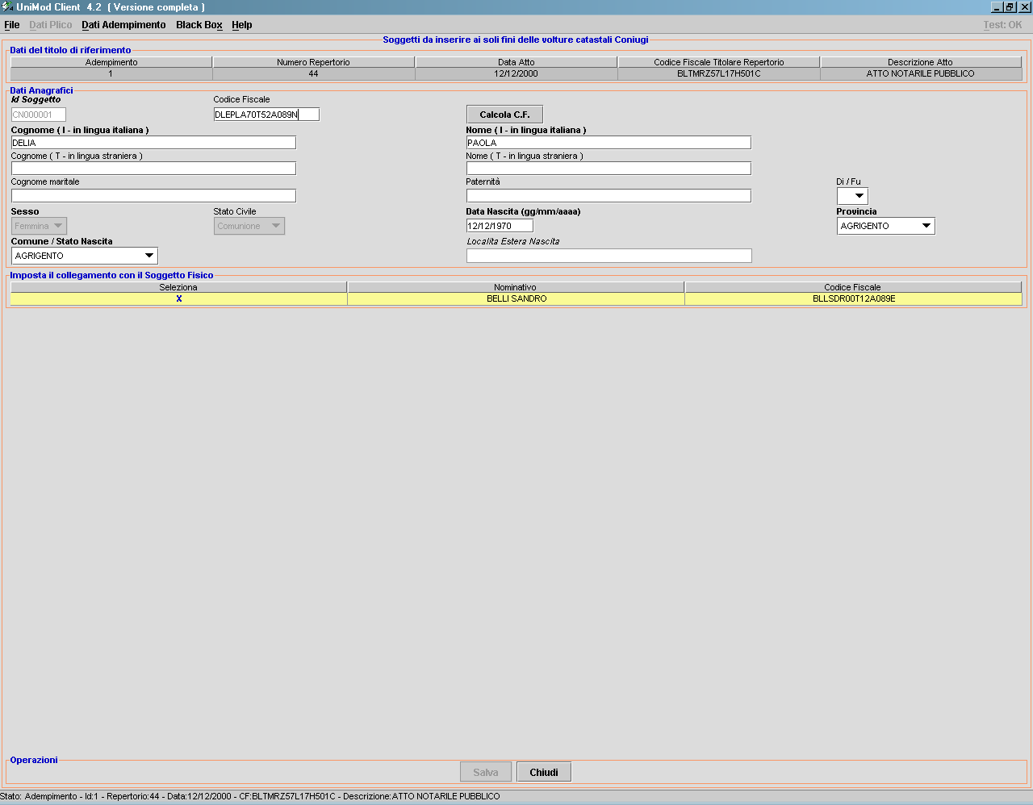
Con l’utilizzo di questa operazione è possibile ottenere una voltura catastale che riporti correttamente i dati degli intestatari quando il comparente in atto sia coniugato in regime di comunione legale ma intervenga da solo all’acquisto, in questo caso tale atto si riverbera (ex art. 177 c.c.) automaticamente anche a favore del coniuge non intervenuto.
Attenzione: è possibile inserire il coniuge in comunione legale non presente all’atto di acquisto solo se il coniuge presente nell’atto è stato inserito tra i soggetti fisici ed è stata definita la Comunione legale nel campo "Stato Civile" che lo riguarda.
Il campo Sesso e Stato Civile del coniuge non comparente in atto, vengono impostati automaticamente in funzione del soggetto comparente a cui viene collegato.
Nessun altra informazione è necessaria in questo caso in quanto automaticamente tutti gli immobili collegati al comparente in atto verranno volturati anche a favore del coniuge in comunione.

Soggetti ai soli fini delle volture catastali (fisici o non fisici)
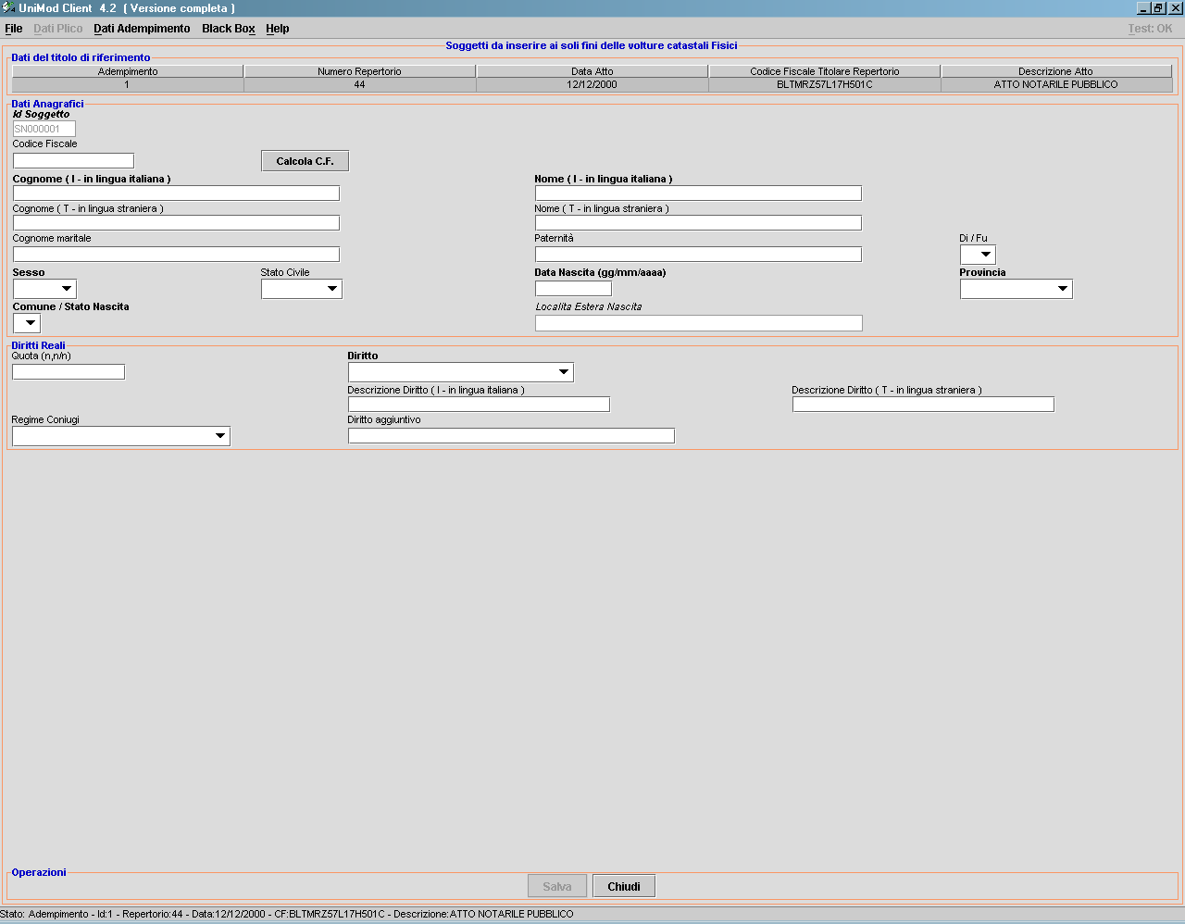
Con l’utilizzo di questa operazione è possibile ottenere una voltura catastale che riporti correttamente i dati degli intestatari quando:
A) I comparenti in atto non hanno negoziato per intero il bene immobile, sia dal punto di vista delle quote (es. è stata ceduta solo la quota di un mezzo) o dal punto di vista del diritto (è stato ceduto solo un diritto parziale). In questi casi per ottenere una voltura corretta anche tramite il meccanismo della voltura automatica è opportuno, ma non obbligatorio, inserire i soggetti non comparenti nell’atto necessari al completamento della ditta catastale, in questa ipotesi nei Dati Anagrafici:
Tipo soggetto selezionare: Soggetto a completamento d’intestazione catastale.
B) Quando la convenzione è priva dei soggetti a favore (es. rinuncia cod. atto 146) è necessario integrare obbligatoriamente i soggetti mancanti, in questa ipotesi nei Dati Anagrafici:
Tipo soggetto selezionare: Soggetto in favore del quale deve essere intestata la voltura.
Diritti Reali
Per le precisazioni si rimanda a quanto descritto nelle Associazioni della Nota di trascrizione.
Il campo diritto aggiuntivo permette di indicare l’eventuale definizione del diritto secondo le classificazioni in uso per il Catasto non perfettamente coincidenti con quelle in uso per la Conservatoria, in particolare nel caso in cui si stia ricostruendo la ditta catastale riportando anche i dati anagrafici ed i diritti degli altri soggetti che non hanno partecipato all’atto è possibile, ad esempio, precisare per questi soggetti la titolarità di un usufrutto con diritto di accrescimento o di un usufrutto su enfiteusi.

Soggetti rappresentanti non coinvolti in formalità ipotecarie e catastali
Per comodità informativa i soggetti comparenti o interessati agli effetti dell’atto che però non sono coinvolti dalla pubblicità immobiliare o dalle volture tavolari “nazionali” sono stati distinti in:
- Soggetti rappresentanti
- Altri tipi di soggetti identificati come Soggetti non coinvolti in formalità ipocatastali
Operazioni che consentono di acquisire e/o aggiornare i soggetti rappresentanti presenti nell'atto.
Si tratta di soggetti che pur comparendo nell'atto, non sono destinatari degli effetti giuridici immediati dell'atto stesso. Premendo sul pulsante “Inserisci nuovo Soggetto rappresentante legale o volontario fisico” si visualizza la seguente maschera:
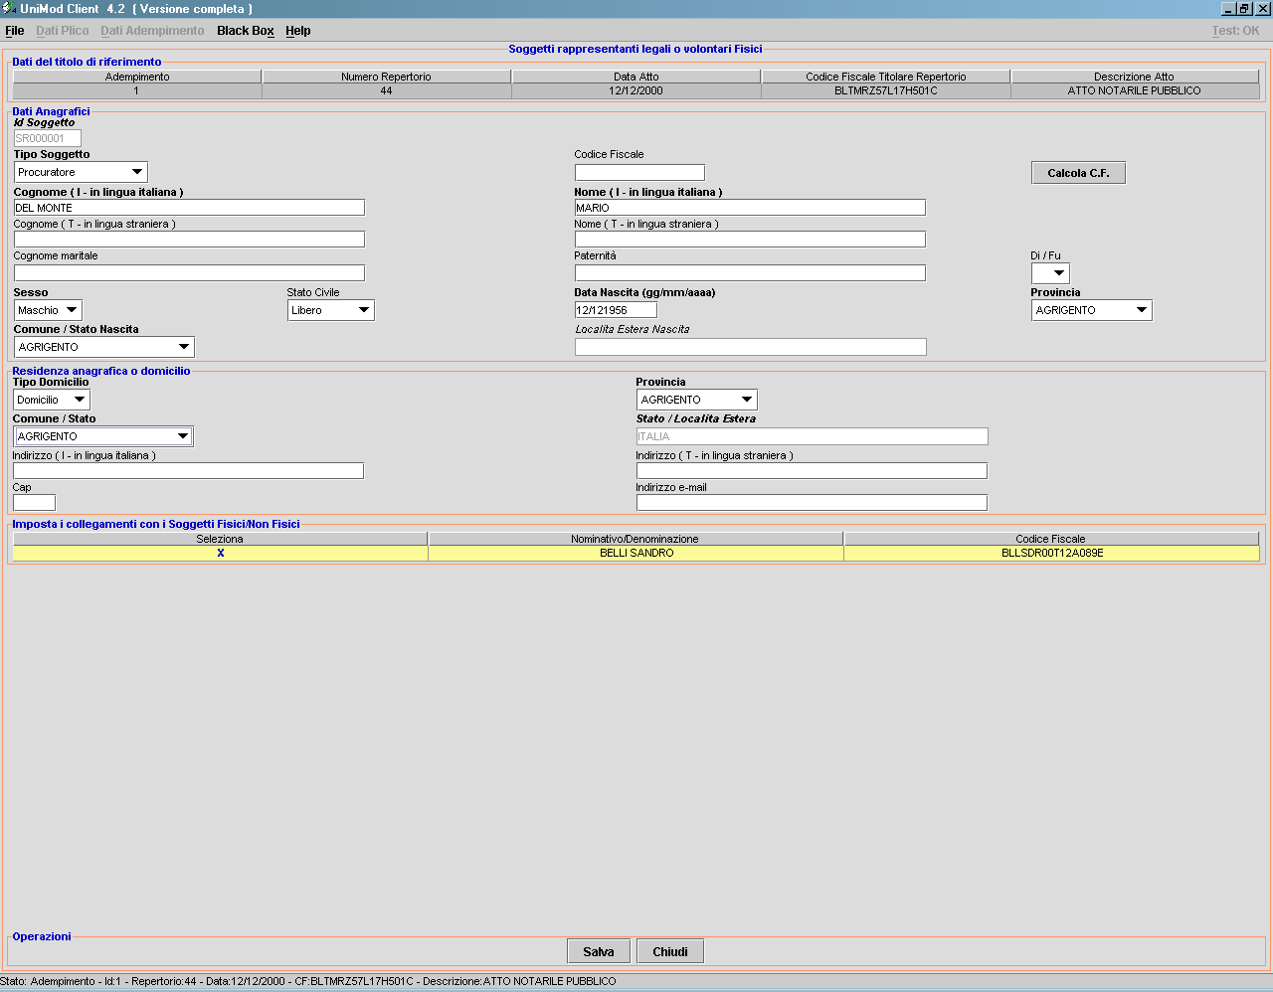
Le informazioni previste sono le stesse richieste per i soggetti principali, ma con l'ulteriore indicazione relativa alla qualifica: Altro rappresentante, Curatore, Procuratore, Rappresentante legale, Tutore .
E’ presente, inoltre, la sezione “Imposta i collegamenti con i Soggetti Fisici/Non Fisici” dove sono elencati tutti i soggetti fisici e non fisici presenti nell’adempimento e che possono ora essere associati ai soggetti rappresentanti.
Si precisa che i Rappresentanti di qualsiasi tipo possono essere inseriti solo se esiste il Soggetto principale a cui collegarsi e che tale collegamento viene evidenziato anche nella maschera dei soggetti principali nella sezione di collegamento denominata “Visualizza il collegamento con i Soggetti rappresentanti legali o volontari Fisici/Non Fisici”.
I Soggetti non coinvolti in formalità ipotecarie e catastali seguono le modalità di inserimento, con la sola eccezione che essi possono essere inseriti anche se non è stato definito alcun soggetto principale.
A tale categoria appartengono: Altri soggetti*, Fideiussori e Coniugi che intervengono in atto per prestare il consenso ex art. 179 c.c.
E’ presente, inoltre, la sezione “Imposta i collegamenti con i Soggetti Fisici/Non Fisici” dove sono elencati tutti i soggetti fisici e non fisici presenti nell’adempimento e che possono ora essere associati ai soggetti non coinvolti in formalità ipotecarie e catastali. L’associazione sarà anche visibile nella maschera dei soggetti principali nella sezione di collegamento denominata “Visualizza il collegamento con i Soggetti non coinvolti in formalità ipotecarie e catastali Fisici/Non Fisici”.
*Altri Soggetti: si ricorda che in questa categoria vanno inseriti le parti sostanziali dell’atto (o i c.d. soggetti principali) qualora l’adempimento sia destinato esclusivamente al solo ufficio delle entrate, o al sistema Tavolare del Trentino Alto Adige e che non siano coinvolti in associazioni nelle note e nel sistema tavolare nazionale.

Gestione anagrafiche degli immobili
Funzionalità di acquisizione e/o aggiornamento dell’anagrafica degli immobili Terreni e Fabbricati entrambi comprensivi di estremi precedenti ed indirizzo.
L’indicazione degli immobili è sempre obbligatoria per tutte le Trascrizioni e le Iscrizioni salvo i casi di formalità con assenza di immobili di cui alla Circolare 128/T del 2 maggio 1995 ed attualmente non ancora gestite dal sistema.
Per le Annotazioni, invece, gli immobili devono essere indicati nell'ipotesi di restrizione dei beni o di frazionamento di quote del mutuo e dell'ipoteca.
Solo per gli atti relativi ad immobili esteri ed agli atti di costituzione di garanzie reali che si riferiscono esclusivamente ad immobili censiti in regime tavolare (la voltura non è dovuta in questo caso) non è obbligatoria l'indicazione dei dati relativi agli immobili negoziati.
Relativamente ai dati da utilizzare, l’art. 2826 c.c. prevede espressamente che “…l’immobile deve essere specificatamente designato con l’indicazione della sua natura, del comune in cui si trova nonché dei dati d’identificazione catastale…”. Per questo motivo i dati previsti sono rigorosamente quelli catastali.

Immobili Terreni
Dalla maschera del Riepilogo degli Adempimenti selezionando terreni otteniamo il Riepilogo Terreni
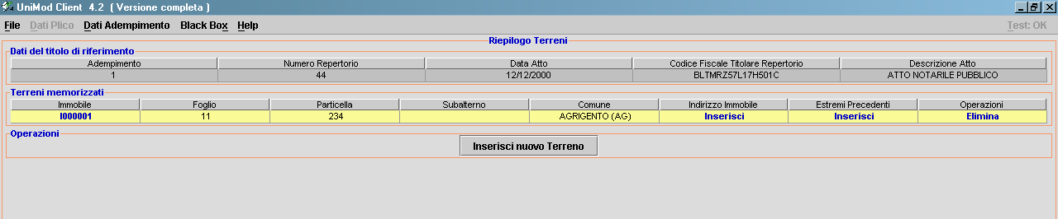
Nella prima riga compaiono i dati del titolo di riferimento e poi le modalità per:
Inserimento un nuovo immobile: selezionare "Inserisci nuovo Terreno".
Modifica dei dati: fare click sul numero progressivo relativo al terreno che si intende modificare indicato nella colonna “ Immobile”.
In ogni caso compare la seguente maschera:
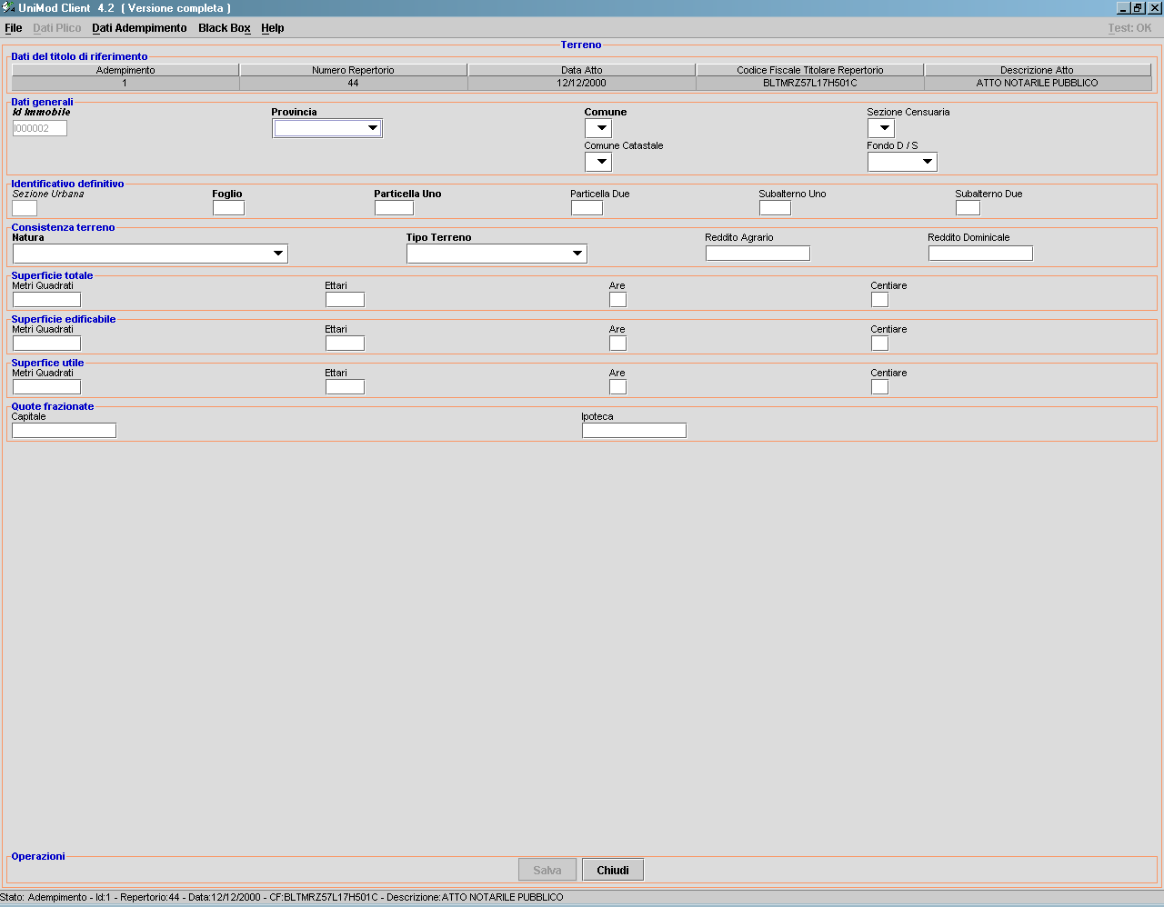
La sezione Dati generali contiene le informazioni relative all’ubicazione dell’immobile.
La sezione Censuaria si abilita solo se il Comune la prevede. In questo caso facendo click sul campo compaiono le sezioni previste.
Identificativo definitivo: nei dati catastali dei Terreni l'identificativo è sempre definitivo.
Nel caso di dati provvisori relativi a terreni non ancora frazionati o in corso di frazionamento presentato ma non ancora approvato, si inserisce la suddivisione alfanumerica della particella nell’estensione della particella stessa (Particella Due) così come individuata nel titolo o nella planimetria allegata, la particella non ancora autonomamente identificata può essere indicata anche genericamente con la lettera P (porzione).
Consistenza terreno: per i terreni è obbligatorio specificare la natura e il tipo.
Superficie: va indicata la superficie totale e, se il terreno è edificabile, si può inserire anche la superficie edificabile se diversa da quella totale, si può inserire la superficie utile solo se parte della superficie totale.
Quote frazionate
Questa sezione è relativa agli annotamenti ipotecari: in essa vengono richiesti gli importi delle quote frazionate del capitale mutuato e della relativa ipoteca frazionata
Nota Bene:
Dopo aver inserito i dati si ricorda di inserire l'Indirizzo e gli eventuali Estremi Precedenti che possono essere richiamati dalla maschera Riepilogo Terreni.

Estremi Precedenti
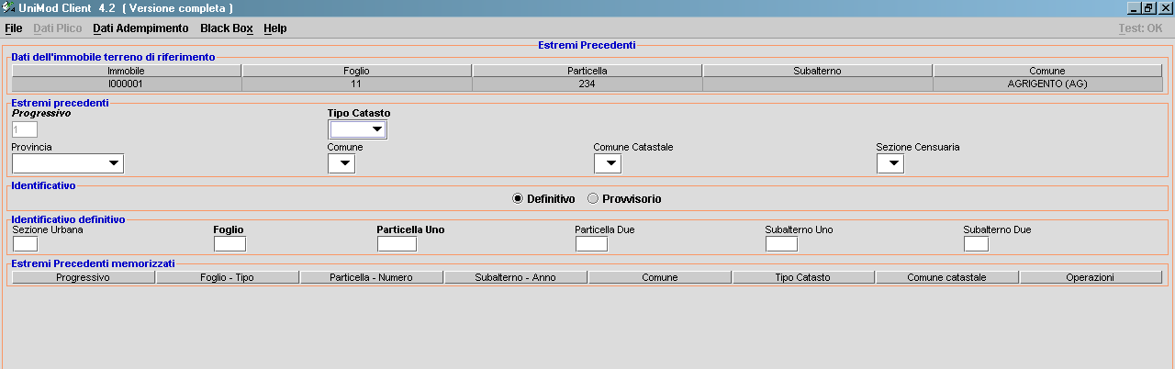
Gli estremi precedenti vanno riportati ogni qualvolta un immobile è identificato con dati catastali diversi da quelli indicati nella formalità di Trascrizione o Iscrizione immediatamente precedente. Le informazioni da inserire sono analoghe a quelle precedentemente descritte.
Questa maschera permette di inserire uno o più estremi precedenti relativi all’immobile. Gli estremi precedenti inseriti saranno visualizzati nella sezione “Estremi Precedenti Memorizzati”.

Immobili Fabbricati
Dalla maschera del Riepilogo degli Adempimenti selezionando Fabbricati otteniamo il Riepilogo Fabbricati:
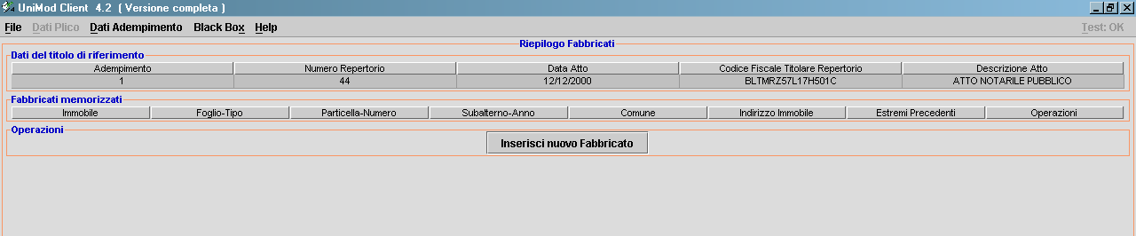
Nella prima riga compaiono i dati del titolo di riferimento e poi le modalità di:
Inserimento di un nuovo immobile: selezionare "Inserisci nuovo Fabbricato";
Modifica dei dati: fare click sul numero progressivo relativo all’immobile da modificare che compare nella colonna Immobile.
In ogni caso compare la seguente maschera:
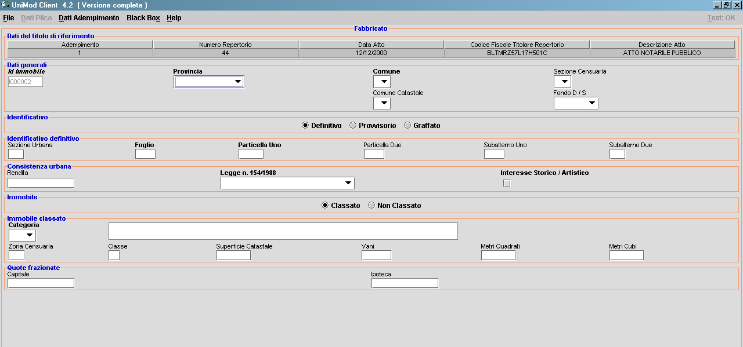
Dati generali relativi all’ubicazione dell’immobile.
La sezione Censuaria si abilita solo se il Comune selezionato la prevede. In questo caso cliccando sul campo compaiono le sezioni previste.
Identificativo: per ogni fabbricato deve essere indicato se l’identificativo catastale riportato è Definitivo, Provvisorio o Graffato.

Definitivo
L’identificativo catastale è definitivo quando è costituito da tutti gli elementi che individuano l’immobile secondo il vigente ordinamento catastale: comune ed eventuale sezione censuaria, foglio di mappa, numero di particella ed eventuale subalterno.

Provvisorio
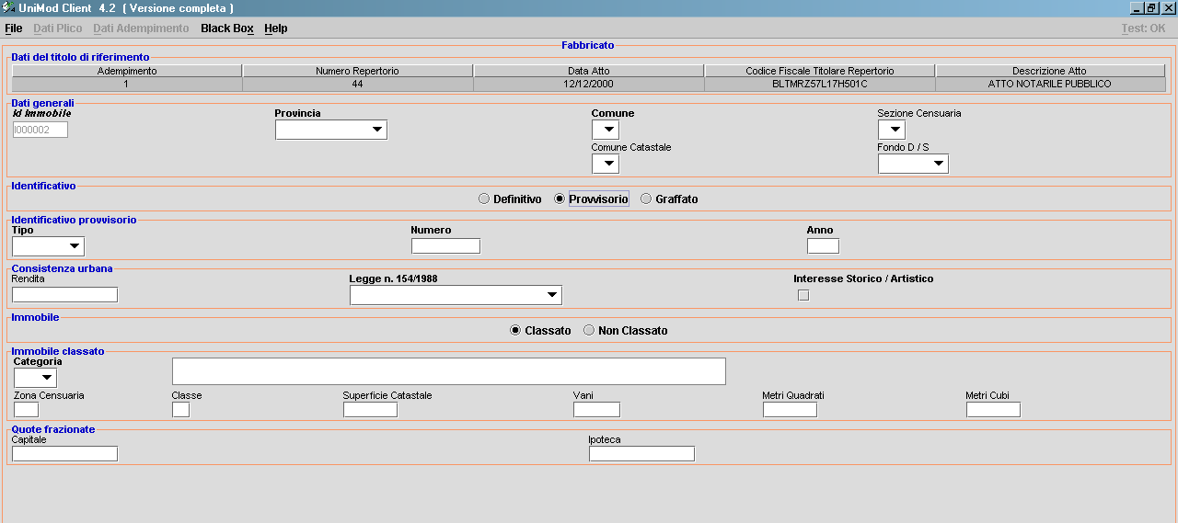
L’identificativo catastale è provvisorio quando l’immobile è identificato con il comune ed eventuale sezione censuaria, il protocollo (numero ed anno) della denuncia di accatastamento o variazione con la quale è stato costituito.
Sono ammessi i valori: Protocollo (P), Scheda (S) e Variazione (V).

Graffato
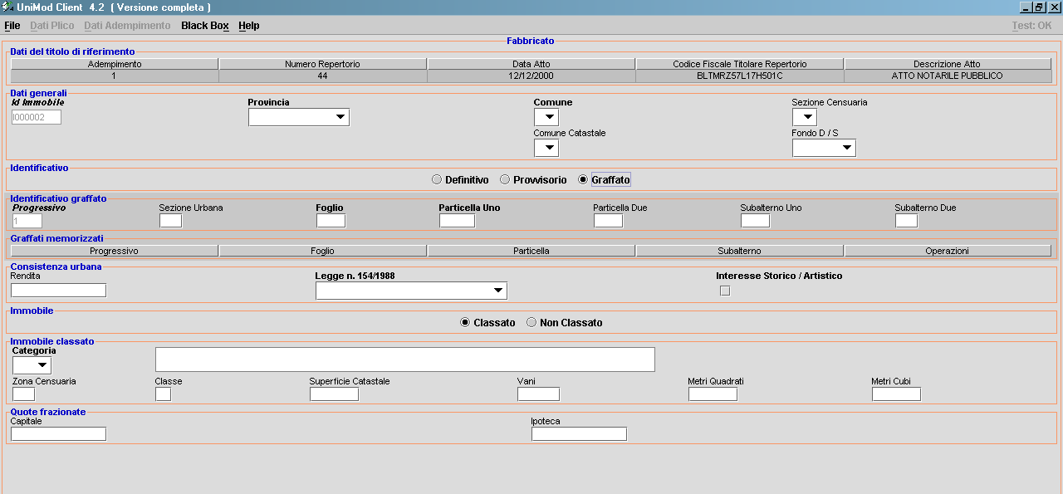
Gli immobili graffati sono costituiti da due o più elementi sequenziali riportanti le informazioni sopra indicate. Si ricorda che l’inserimento dell’immobile principale graffato deve essere inserito come primo immobile graffato e non nell’immobile definitivo.
Consistenza riporta:
La Rendita catastale e precisazioni sull’accatastamento particolare dell’immobile;
Se soggetto alla legge 154, o è stato iscritto con rendita proposta ex D.M. 701/94, o meno;
Se è di Interesse storico/artistico.
Questa maschera permette di inserire uno o più identificativi Graffati relativi all’immobile. Gli identificativi Graffati inseriti saranno visualizzati nella sezione “Graffati Memorizzati”.
I fabbricati sono distinti in: immobili classati e immobili non classati.

Classati
quando è inserita la categoria catastale (i valori ammessi devono appartenere alle tabella).
La consistenza si esprime in vani per immobili di categoria A, metri cubi per immobili di categoria B e metri quadri per immobili di categoria C.

Non Classati
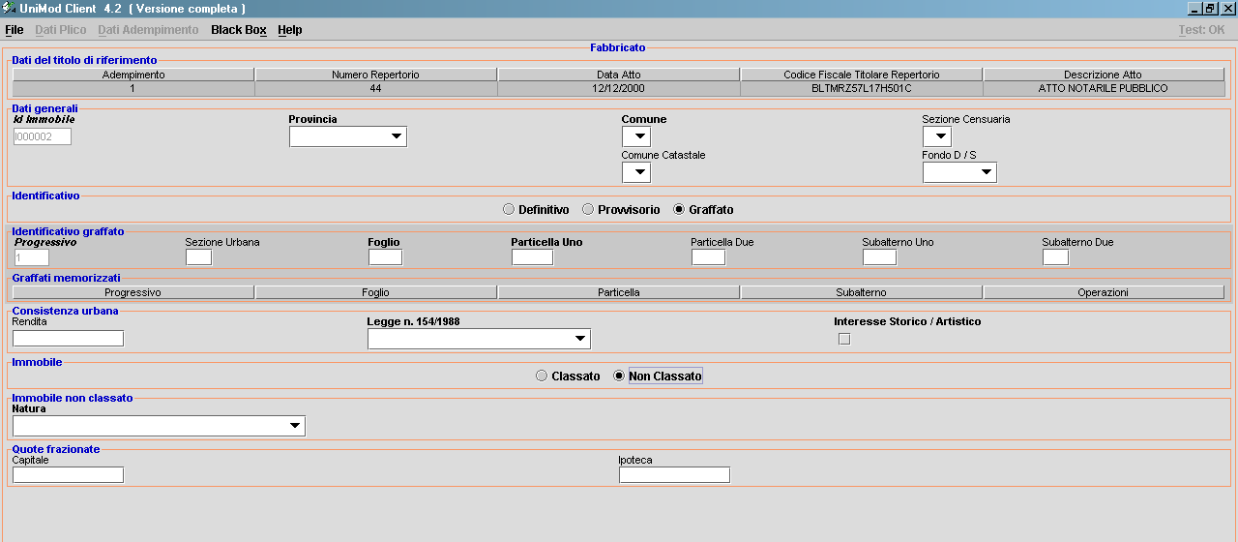
quando, non essendo disponibili le informazioni sopraelencati relative al classamento, è necessario inserire la natura. Quote frazionate: si fa riferimento a quanto detto nei Terreni.
Nota Bene: Dopo aver inserito i dati si ricorda di inserire l'Indirizzo e gli eventuali Estremi Precedenti che si richiamano dalla maschera Riepilogo Fabbricati.
Anche per questo si fa riferimento a quanto precisato negli Immobili Terreni.

Gestione delle note
Nel specifiche tecniche dell’adempimento unico (DTD) vengono definiti come dati della Convenzione l’insieme delle informazioni relative alle note e più precisamente:
a) Tipo di Nota (Trascrizione, Iscrizione e Annotazione)
b) Specie, descrizione e codice atto
c) Conservatoria di destinazione
d) Unità negoziale e sue associazioni
e) Tributi Ufficio Territorio (nel caso di importi auto-liquidati)
L’inserimento o la modifica di una nota si può ottenere con le modalità illustrate nei dati comuni a partire dal Riepilogo Adempimento.

Nota di Trascrizione
La funzione Nota di Trascrizione è visualizzabile o attraverso la maschera Riepilogo Adempimento, all’interno della sezione Note, oppure utilizzando il menù a tendina Dati Adempimento => Note => Trascrizione. In entrambe le ipotesi si visualizzerà la seguente maschera:
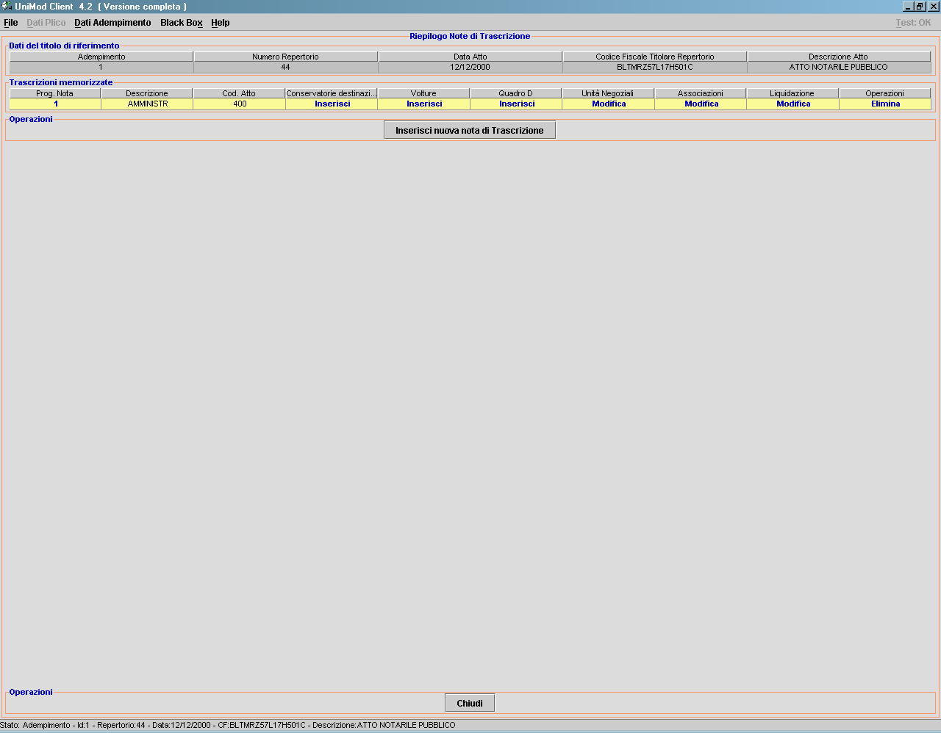
che permette di selezionare la modifica o l’inserimento di una Nota.
Facendo click sul bottone “Inserisci nuova nota di trascrizione” compare la seguente maschera:
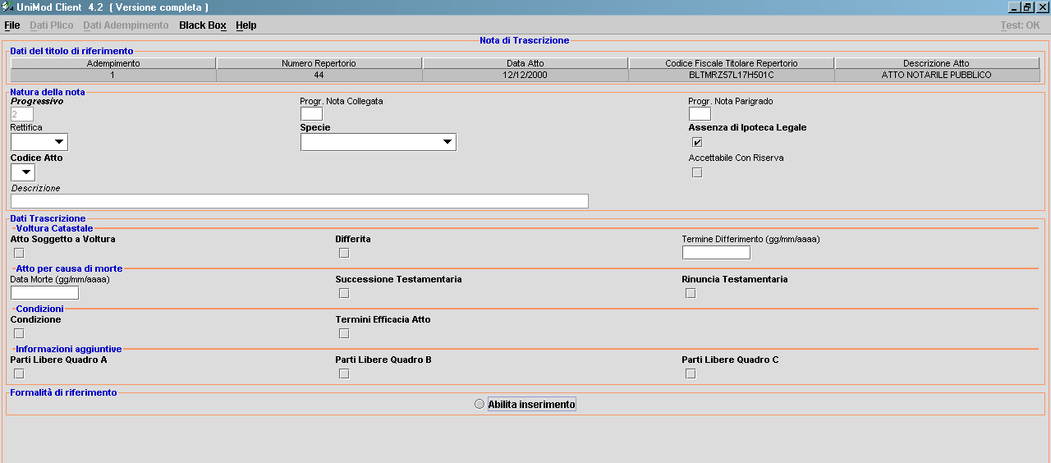
che presenta i seguenti elementi:

Natura della Nota
Progressivo nota: valore assegnato automaticamente corrisponde all’Identificativo della nota.
Progressivo nota collegata: Identificativo della nota di riferimento per convenzioni che devono essere presentate insieme.
Progressivo nota parigrado: identificativo della convenzione di riferimento per convenzioni che devono essere presentate in parigrado se appartenenti allo stesso atto. Il parigrado tra formalità con titolo appartenenti allo stesso atto si gestisce inserendo nel campo "ProgressivoConvenzioneParigrado" l'identificativo della nota di riferimento che a sua volta punterà a se stessa. Le note in parigrado dovranno essere strettamente consecutive nell'xml.
Esempio: atto con 3 note in pagarigrado
nota 1 - ProgresivoConvenzioneParigrado 1
nota 2 - ProgresivoConvenzioneParigrado 1
nota 3 - ProgresivoConvenzioneParigrado 1

Rettifiche: Al titolo o Alla nota.
Specie:
- Atto tra vivi
- Atto per causa di morte
- Atto Amministrativo
- Domanda Giudiziale
- Atto Giudiziario
- Atto esecutivo o cautelare
Assenza di ipoteca legale
Abilitato = Si (impostato automaticamente dal programma, rappresentato dal segno di spunta presente nel quadratino).
Disabilitato = No (il segno di spunta non è presente nel quadratino) per togliere il segno di spunta fare click sul campo relativo: questa informazione deve essere fornita solo ed unicamente quando a garanzia delle obbligazioni contenute nell'atto di cui si sta redigendo la relativa nota di trascrizione deve essere iscritta a cura dell'Ufficio ipoteca legale.
Descrizione: Campo libero descrittivo che si abilita solo con il codice generico (corrisponde al codice della specie).
Vengono richieste ulteriori informazioni, che si attivano con il segno di spunta presente, circa l’esistenza di :
Dati Trascrizione: Atto soggetto a voltura, Voltura differita, Termine differimento.
Atti per causa di morte: Data Morte, Successione o rinuncia testamentaria.
Condizioni: Condizioni o Termini efficacia dell’atto.
Informazioni aggiuntive del quadro D: relative alle parti libere delle sezioni A, B, C.
Formalità di riferimento: l’inserimento dei dati si abilita selezionando l’opzione “Abilita inserimento”.
La formalità di riferimento va indicata nelle rettifiche, negli atti di conferma e nelle dichiarazioni di nomina; la data della formalità di riferimento deve essere posteriore o al più coincidente con la data del titolo nel caso di rettifica alla nota; in tutti gli altri casi, la data del titolo deve essere posteriore o al più coincidente con la data della formalità di riferimento.
Ritornando alla maschera del Riepilogo Note Trascrizione è necessario integrare i dati con le maschere relative alle Conservatorie di destinazione, Volture, Quadro D, Unità Negoziali, Associazioni e Liquidazione per l’Agenzia del Territorio.
Analizziamo ogni singolo elemento.

Conservatorie di destinazione
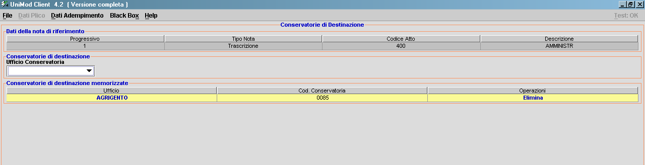
Si possono avere più Conservatorie di destinazione qualora sia stata redatta un’unica nota a fronte di più immobili di competenza di Conservatorie diverse.

Volture
Contestualmente alla Nota di Trascrizione si effettuano, se richieste, (“Atto soggetto a Voltura” con segno di spunta nella maschera Nota di Trascrizione) automaticamente le volture catastali, presso l’ufficio competente per permettere l’aggiornamento della banca dati catastale.
Se i dati catastali dell’atto precedente a quello oggetto di Trascrizione non sono congruenti è possibile, al fine di ottenere una voltura catastale corretta, riportare le informazioni necessarie per sanare eventuali situazioni incongruenti che si possono verificare in fase di voltura relativamente alla concordanza tra soggetti intestati al catasto e quelli risultanti nell’atto (Volture mancanti o soggetti inseriti a completamento della ditta catastale in caso di negoziazioni parziali del bene con riferimento alla quota o al diritto) o relativamente alla corrispondenza dei dati catastali presenti nell’atto rispetto a quelli esistenti nella Banca dati Catastale (Atti tecnici mancanti).
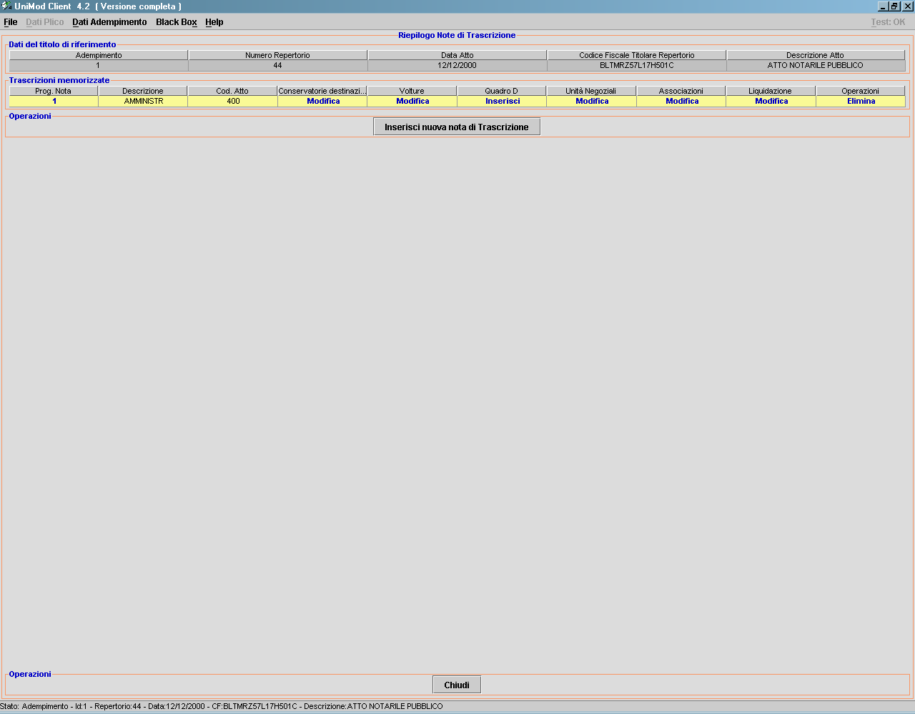
Il Riepilogo delle volture (mancanti) attivabile dal collegamento presente nella maschera Riepilogo Note di Trascrizione sotto la voce Volture → Inserisci, presenta il seguente pulsante:
“Inserisci nuova Voltura”: attivandolo viene creata una nuova riga nella sezione Volture memorizzare con un nuovo numero progressivo e la richiesta di una serie di dati integrativi relativi a:
Immobili Assegnati, Volture mancanti, Atti Tecnici mancanti, Soggetti non comparenti.
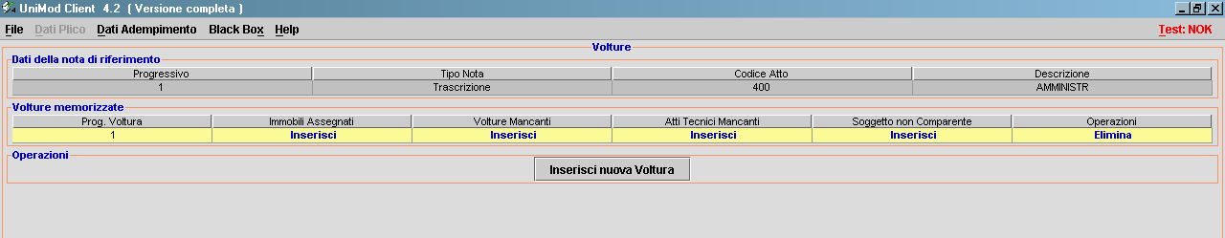

Immobili Assegnati
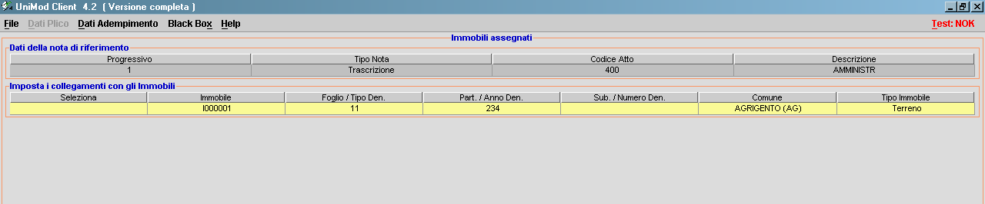
Dall’elenco, che ripropone tutti gli immobili sin qui inseriti, selezionare gli immobili che necessitano di precisazioni al fine dell’esecuzione della voltura.
Identificare (segno X) quello o quelli interessati. Al termine della selezione degli immobili confermare con il pulsante Salva. Apparirà nuovamente la maschera delle Volture. Per integrare informazioni relative alle Volture mancanti fare click sulla colonna medesima. Apparirà la seguente maschera:

Volture mancanti
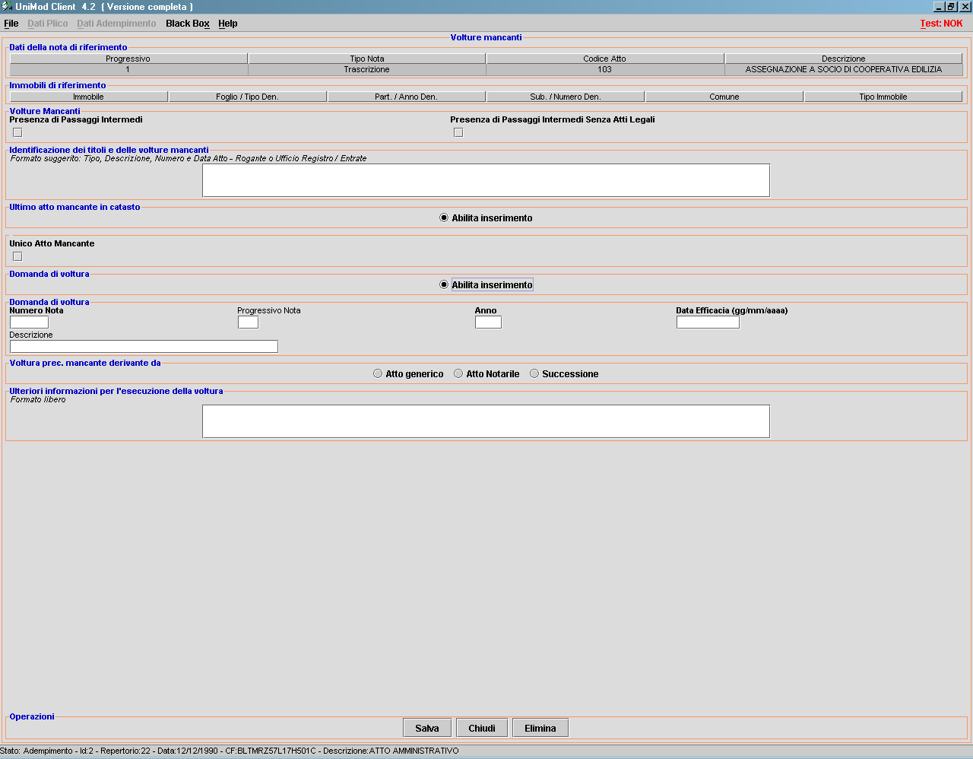
Volture mancanti:
Presenza di Passaggi Intermedi: segno di spunta presente = Si.
Presenza di Passaggi Intermedi senza atti legali: qualora tutti o alcuni passaggi intermedi non siano convalidati da atti legali (es. usucapione non accertata con sentenza) è possibile attivare il segno di spunta “Presenza di passaggi intermedi senza atti legali”. Eventuali informazioni integrative potranno essere inserite nel campo “Ulteriori informazioni per l’esecuzione della voltura”.
Identificazione dei titoli e delle volture mancanti
Elemento per l'inserimento di tutte le altre informazioni che si ritengono utili per la corretta esecuzione della voltura, in formato libero. Si consiglia tuttavia il formato suggerito in maschera.
L'atto mancante può essere un atto generico, un atto notarile, una dichiarazione di successione e/o una domanda di voltura.
La sezione Ultimo atto mancante in catasto appare sempre esplosa in quanto risulta preselezionata l'opzione “Abilita l’inserimento”.
L’ultimo atto mancante in catasto va sempre inserito nell’area “Ultimo atto mancante in catasto” anche qualora non sia l’unico passaggio mancante.
Va solo precisato se sia l’unico o meno, se non è l’unico non deve essere attivato il segno di spunta “Unico atto mancante”.
Tutti gli altri passaggi intermedi, comunque derivanti da atti legali, vanno inseriti nell’area “Identificazione dei titoli e delle volture mancanti” (campo precedente) secondo il formato indicato.
Vi sono diverse tipologie di atti mancanti, esaminiamoli singolarmente.
Domanda di voltura: se l'ultimo atto mancante è una voltura la relativa sezione per l'inserimento dati va selezionata scegliendo l'opzione “Abilita l’inserimento”.
Questo elemento va compilato quando vi sia una domanda di voltura regolarmente presentata all’ufficio, ma non ancora registrata dallo stesso.
Oltre ai dati relativi alla voltura può essere indicato nella sezione successiva il tipo di atto (generico, notarile o successione) da cui la voltura scaturisce.
In ogni caso in alternativa ai dati di voltura esaminati nella sezione precedente, possono essere inseriti solo i dati dell’atto da cui origina la voltura mancante secondo le sotto elencate tipologie:
Voltura precedente mancante derivante da: Atto generico, Atto notarile o Successione.
Attivandoli verranno richiesti gli estremi dell’atto a seconda che sia un atto generico non notarile, un atto notarile o una dichiarazione di successione.
La data dell’atto precedente deve essere inferiore o uguale alla data del titolo. L'identificativo dell'atto ed i soggetti dell’adempimento verranno utilizzati per ricostruire automaticamente la voltura precedente. Nel caso di informazioni non complete la voltura verrà eseguita senza tener conto delle altre informazioni presenti in questo elemento.
Ulteriori Informazioni per l’esecuzione della voltura
Elemento per l'inserimento, in formato libero di tutte le altre informazioni che si ritengono utili per la corretta esecuzione della voltura, ivi compresi i passaggi intermedi non convalidati da atti legali. Il dato va fornito quando è stata selezionata l’indicazione di presenza di passaggi intermedi intervenuti senza atti legali.

Atti Tecnici mancanti
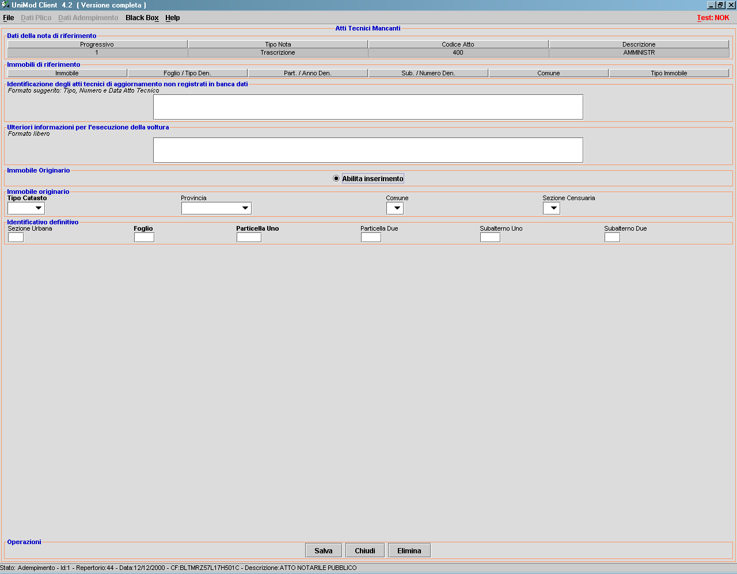
Identificazione degli atti tecnici di aggiornamento non registrati in banca dati
Elemento per l'inserimento dell'identificativo delle variazioni mancanti nella banca dati catastale. Il formato è libero, ma si suggerisce di fornire i dati nel seguente ordine: tipo, numero e data dell’atto tecnico.
Immobile Originario: Abilita l’inserimento
Se l'immobile oggetto della convenzione è mancante nella banca dati catastale, si deve indicare l'ultimo identificativo presente negli atti del Catasto, da cui esso deriva.
Qualora si volessero fornire i dati catastali dell’immobile da cui è derivato quello oggetto di negoziazione, basterà attivare la richiesta “Immobile Originario” e la maschera presenterà all’utente tutti i campi necessari all’operazione.

Soggetti non comparenti
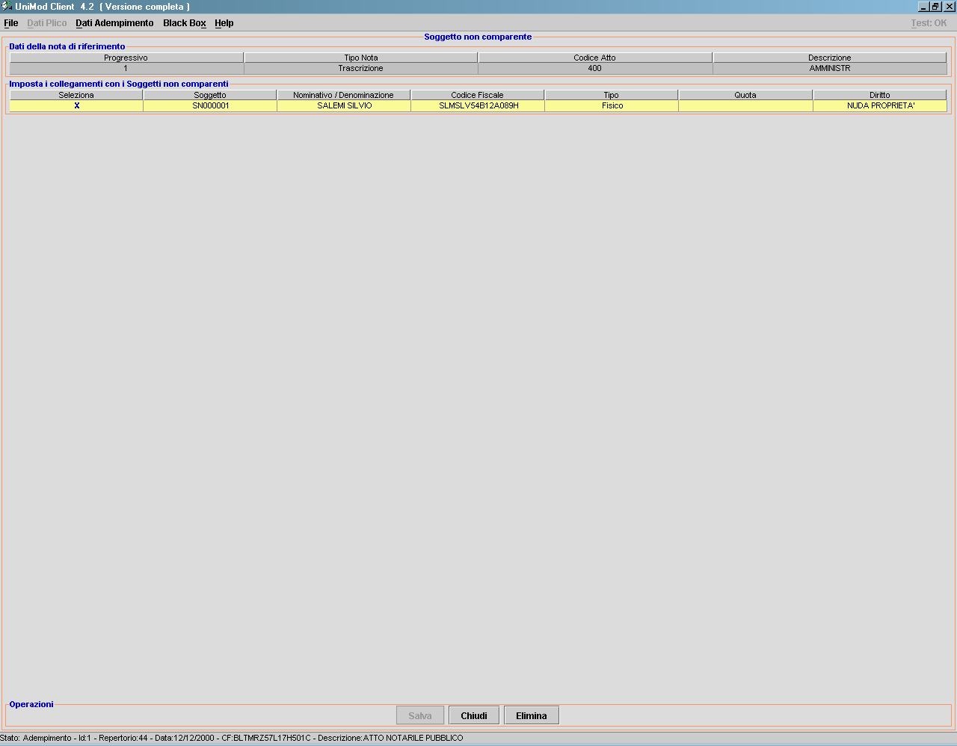
Imposta i collegamenti con i Soggetti non Comparenti:
Tramite questa maschera è possibile associare, relativamente all’immobile o agli immobili sopra precisati quale soggetto, tra quelli elencati, è rilevante ai soli fini dell’esecuzione della voltura.
Si ricorda che in fase di inserimento del soggetto non comparente è stato richiesto se fosse:
- soggetto, non comparente in atto, a favore del quale deve essere intestata la ditta catastale.
- soggetto a completamento d’intestazione (nel caso di negoziazione di quote)
- unici soggetti, quando la convenzione è priva dei soggetti a favore (es. codice atto T 311. In tale ultimo caso l’informazione deve essere fornita obbligatoriamente).
Le informazioni circa le Volture catastali sono concluse.
Tornando su Riepilogo Nota di Trascrizione abbiamo:

Quadro D
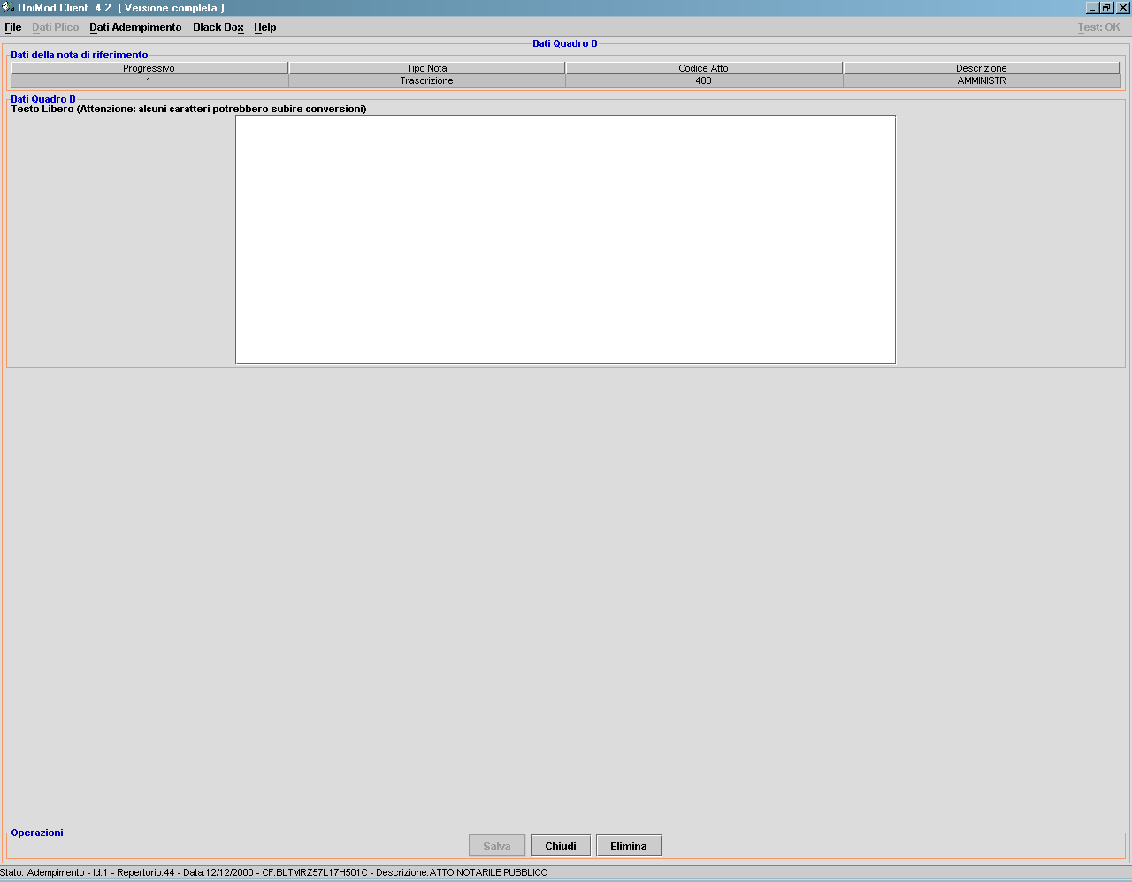
Campo descrittivo.
Per l’inserimento dei dati e la validità dei caratteri valgono le stesse regole del testo dell’atto.

Unità negoziali
Per Unita Negoziale si intende un gruppo di immobili negoziati dallo stesso soggetto per la stessa quota e lo stesso diritto.
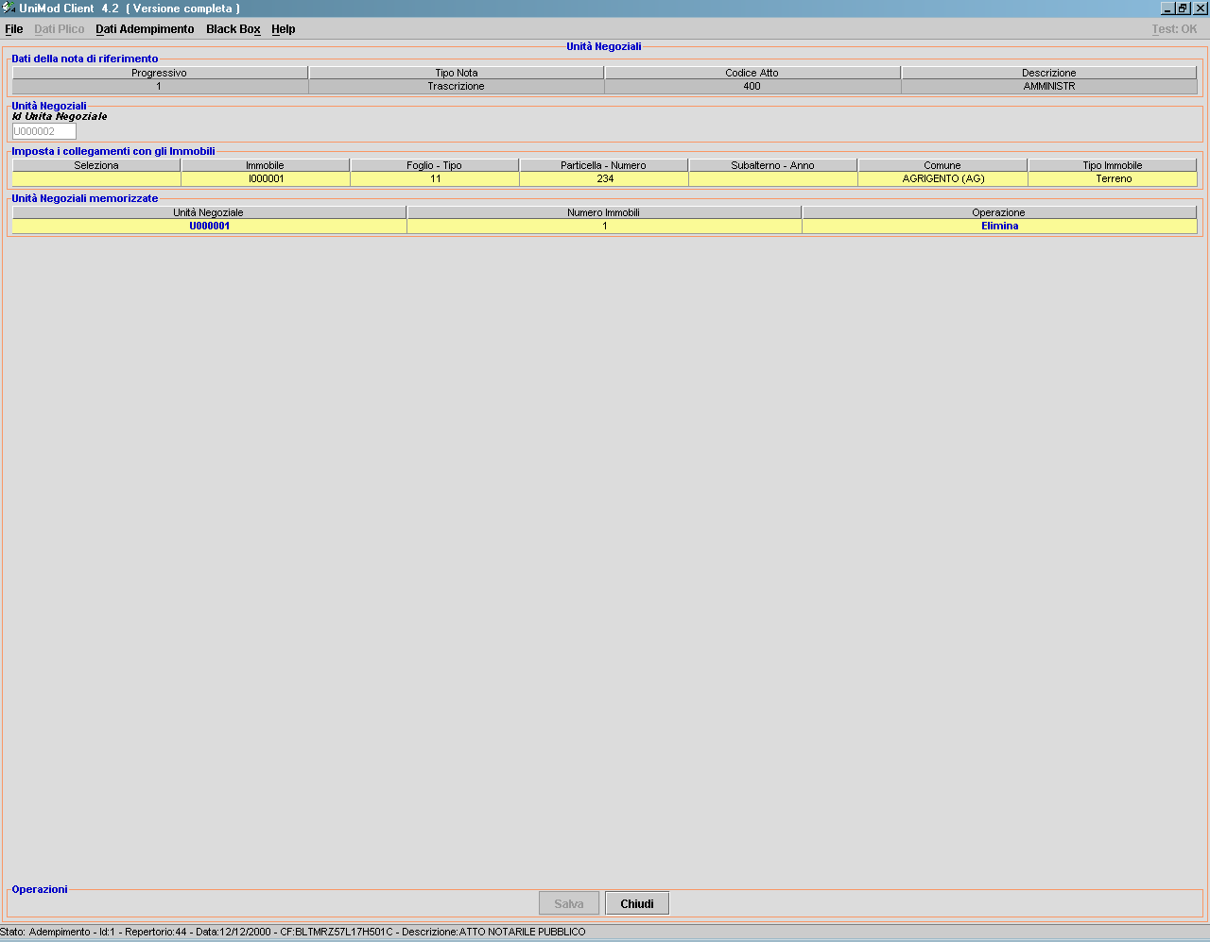
Unità Negoziali: Id Unità negoziale viene automaticamente proposto il primo numero progressivo disponibile.
Imposta i collegamenti con gli Immobili: propone l’elenco degli immobili inseriti dai quali si effettua la selezione per l’identificazione dell’unità negoziale (segno X nella colonna Seleziona in corrispondenza dell’immobile interessato).
Unità Negoziali memorizzate:
Facendo click sul numero progressivo che individua l’unità negoziale presente nella colonna Id Unità Negoziale si entra in modifica della stessa.
Pulsante Salva memorizza e si ritorna sulla maschera Unità Negoziali in funzione di inserimento.

Associazioni
I dati dell’associazione rappresentano i legami esistenti tra Soggetti ed Unità Negoziali relativamente ai diritti reali oggetto della convenzione.
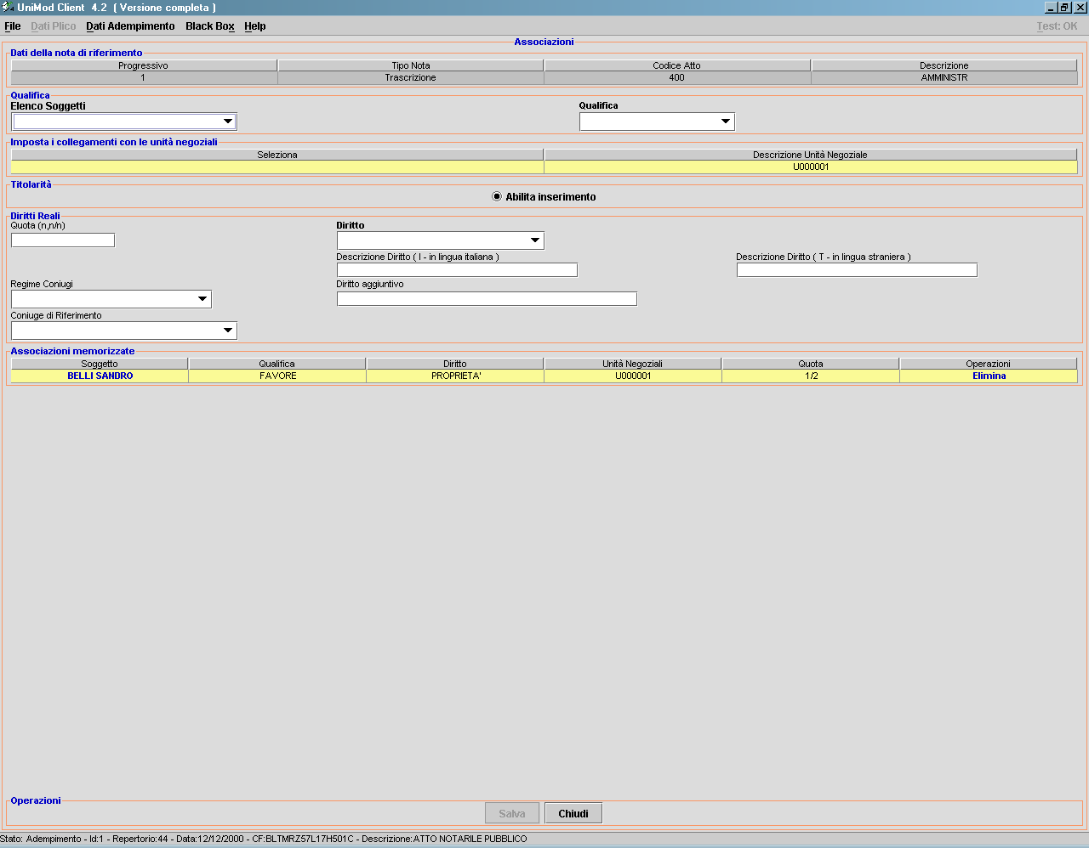
Qualifica:
Elenco Soggetti: visualizza i soggetti principali presenti nell’adempimento.
Tipo Qualifica: definisce i soggetti a favore e contro con la modalità:
- Contro
- A favore
- Venditore
- Acquirente
- Cedente
- Cessionario
- Donante
- Donatario
- Debitore ipotecario
- Creditore ipotecario
- Terzo datore d’ipoteca
- Nuovo soggetto a favore
- Debitore non datore
Impostare i collegamenti con le Unità Negoziali:
Selezionare l’Unità Negoziale pertinente (segno X sul campo seleziona).
Titolarità: Abilita Inserimento
Impostata a Si per poter definire il diritto reale con la quota. Se non serve si può disabilitare questa sezione.
Diritti Reali:
Quota: numeratore intero (eventuale virgola decimale) diviso denominatore intero
Esempio: 1,5/6 = (uno virgola cinque sesti).
Per l’intero si precisa 1/1.
La Quota deve essere formalmente esatta.
Diritto: visualizza l’elenco dei diritti reali da cui selezionare quello di interesse.
Regime coniugi: sono previste le seguenti categorie:
- Natura personale del bene
- Soggetto in regime di comunione de residuo
- Soggetto in regime di comunione legale
- Soggetto in regime di separazione
Coniuge di riferimento:
Individuazione, tra i soggetti principali, del coniuge con il quale il soggetto dell’associazione è in comunione legale, nel caso in cui entrambi i coniugi partecipino all’atto.
Associazioni memorizzate:
Elenco delle qualifiche e diritti dei soggetti dell’adempimento. Permette di modificare una associazione già inserita selezionando il Soggetto memorizzato.
Liquidazione: nella versione semplificata per l’ufficio e l’utente non telematico viene pre-impostata a “Liquidazione gratuita” e nel pannello di Riepilogo della nota la cella “Liquidazione” appare con la dicitura “Modifica” senza la possibilità di selezionarla.
Dati generali per auto-liquidazione della Nota
Le informazioni si impostano quando si utilizza il canale telematico per l’invio dell’adempimento. Nel caso di un “Ufficio e Utente non telematico” il campo Tipo Liquidazione è già impostato al valore “Liquidazione gratuita”.
Tipo liquidazione:
- Pagamento con F24 telematico
- Formalità esente: liquidazione gratuita
- Formalità e volture da eseguirsi senza previo pagamento dell’imposta: iscrizione a campione certo
- Formalità e volture da eseguirsi a debito
Agevolazione: Selezionare (segno di spunta) se ci sono agevolazioni e nel campo
Descrizione Agevolazione: Precisare il tipo di agevolazione nel campo libero.
Per l’inserimento dei tributi di competenza dell’Ufficio del Territorio la regola è la seguente:
Tipo liquidazione
- Singola/Cumulativa: da utilizzare per le note destinate ad Una sola Conservatoria (Tassazione singola)
La selezione di questa opzione determina la visualizzazione della seguente sezione che nel dettaglio presenta i seguenti campi da valorizzare
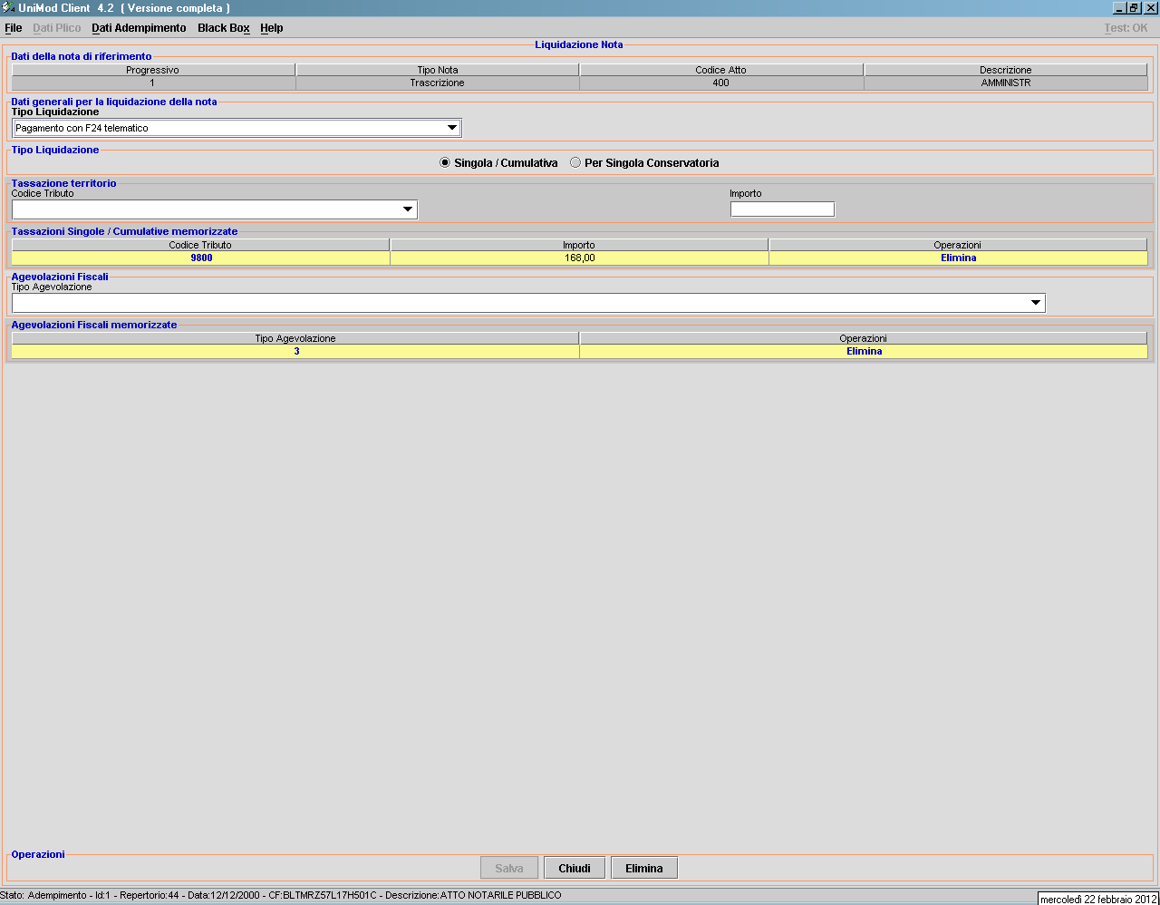
Poiché è possibile inserire più tassazioni Singole/Cumulative, per ogni Liquidazione è presente anche la sezione “Tassazioni Singole/Cumulative memorizzate” dove sono elencate le tassazioni già memorizzate.
- Per Singola Conservatoria: da utilizzare nell’ipotesi in cui sia stata predisposta un’unica Nota destinata a più Conservatorie nella quale le imposte sono differenti per i singoli Uffici di destinazione: in tal caso è necessario indicare nel dettaglio i tributi e gli importi per ogni Conservatoria di destinazione.
Sempre nell’ipotesi in cui sia stata predisposta un’unica nota destinata a più Conservatorie, ma nella quale le imposte hanno lo stesso importo per tutti gli Uffici di destinazione, si può utilizzare l’opzione Singola/Cumulativa indicando gli importi dovuti cumulativamente senza specificare le singole Conservatorie di destinazione; in alternativa si possono anche ripartire gli importi utilizzando l’opzione “Per Singola Conservatoria”, in questo caso dovranno essere indicate singolarmente le Conservatorie di destinazione.
La selezione di questa opzione determina la visualizzazione della seguente sezione che nel dettaglio presenta i seguenti campi da valorizzare
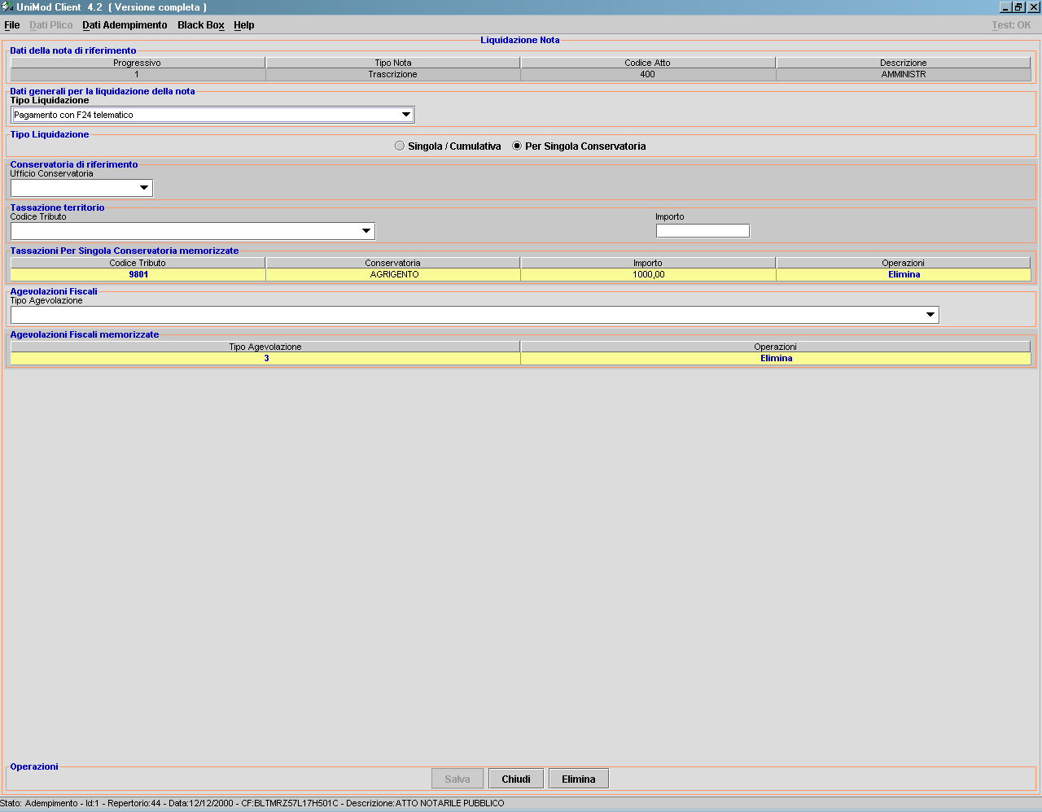
Poiché è possibile inserire più tassazioni Per Singola Conservatoria per ogni Liquidazione è presente anche la sezione “Tassazioni Per Singola Conservatoria memorizzate” dove sono elencate le tassazioni già memorizzate.

Per l’inserimento dei tributi di competenza dell’Ufficio del Territorio si inserisce il codice tributo e l’importo corrispondente.

Nota di Iscrizione
La funzione Nota di Iscrizione è visualizzabile o attraverso la maschera Riepilogo Adempimento, all’interno della sezione Note, oppure utilizzando il menù a tendina Dati Adempimento => Note => Iscrizione.
In entrambe le ipotesi si visualizzerà la seguente maschera
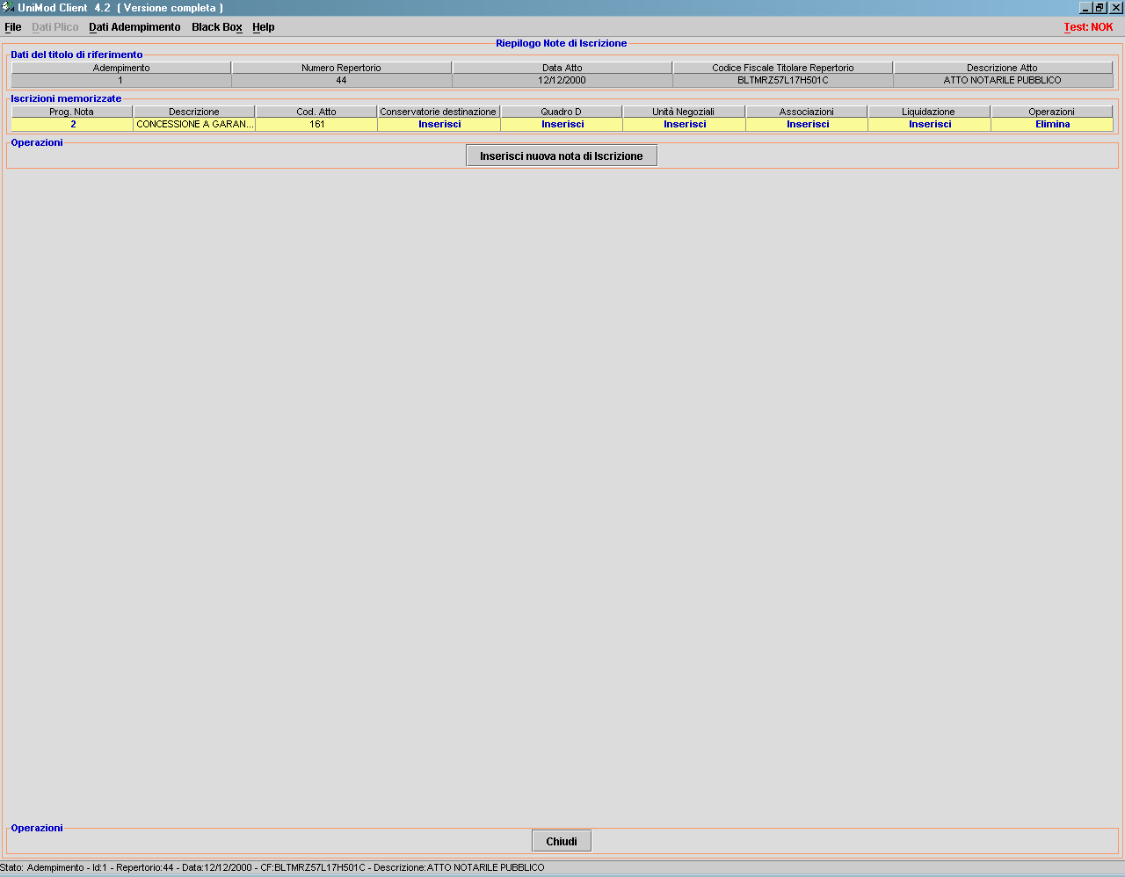
che permette di selezionare la modifica, la creazione o la cancellazione di una Nota di iscrizione.
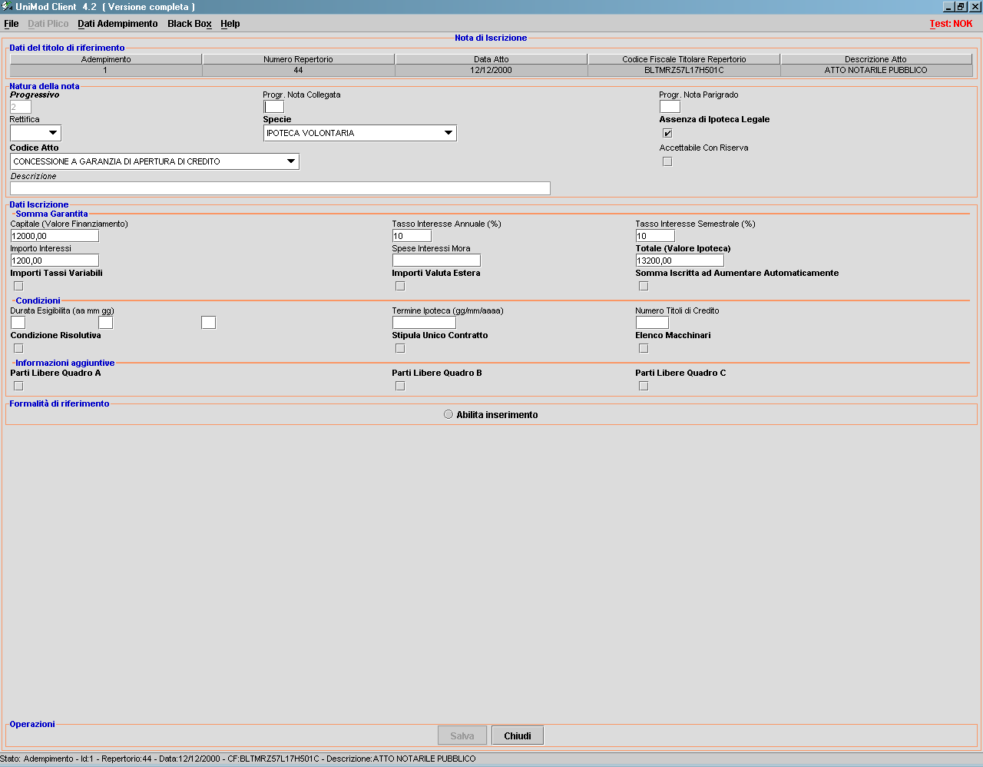
La maschera presenta i seguenti elementi:

Natura della Nota
Progressivo nota: valore assegnato automaticamente corrisponde all’Identificativo della nota.
Progressivo nota collegata: Identificativo della nota di riferimento per convenzioni che devono essere presentate insieme.
Progressivo nota parigrado: identificativo della convenzione di riferimento per convenzioni che devono essere presentate in parigrado se appartenenti allo stesso atto. Il parigrado tra formalità con titolo appartenenti allo stesso atto si gestisce inserendo nel campo "ProgressivoConvenzioneParigrado" l'identificativo della nota di riferimento che a sua volta punterà a se stessa. Le note in parigrado dovranno essere strettamente consecutive nell'xml.
Esempio: atto con 3 note in pagarigrado
nota 1 - ProgresivoConvenzioneParigrado 1
nota 2 - ProgresivoConvenzioneParigrado 1
nota 3 - ProgresivoConvenzioneParigrado 1

Rettifiche: Al titolo.
Specie:
- Ipoteca volontaria
- Ipoteca giudiziale
- Ipoteca legale
- Ipoteca Su concessione amministrativa
- Ipoteca In separazione di beni
- Ipoteca in rinnovazione
- Ipoteca in ripetizione
- Privilegio agrario convenzionale
- Privilegio speciale industriale
- Privilegio
- Privilegio in rinnovazione
Codice atto:
Per i codici atto attualmente ammessi per l’adempimento unico fare riferimento alla circolare 128T e integrazioni successive.
Codice atto uguale alla Specie corrisponde al codice atto generico ed in questo caso si deve impostare la descrizione.
Descrizione:
Campo libero descrittivo che si abilita solo col codice atto generico.
Dati Iscrizione
Somma garantita: Valore capitale e Ipoteca, tassi di interesse
Condizioni: durata esigibilità del credito, termine dell’ipoteca, titoli di credito e informazioni relative alla presenza di condizioni.
Informazioni integrative del quadro D relative alle parti libere delle sezioni A, B, C
Formalità di riferimento: Abilita inserimento
La formalità di riferimento va indicata nelle rettifiche, negli atti di conferma e nelle dichiarazioni di nomina; la data della formalità di riferimento deve essere posteriore o al più coincidente con la data del titolo nel caso di rettifica alla nota; in tutti gli altri casi, la data del titolo deve essere posteriore o al più coincidente con la data della formalità di riferimento.
Ritornando al Riepilogo Note di Iscrizione è necessario integrare i dati con le maschere delle Conservatorie di destinazione, Quadro D, Unità Negoziali, Associazioni e Liquidazione per l’Agenzia del Territorio. Per questi elementi le richieste informative sono analoghe a quelle della Nota di Trascrizione. Per la spiegazione rimandiamo pertanto alla Nota di Trascrizione.

Nota di Annotazione
La funzione Nota di Annotazione è possibile visualizzarla o attraverso la maschera Riepilogo Adempimento, all’interno della sezione Note, oppure utilizzando il menù a tendina Dati Adempimento => Note => Annotazione.
In entrambe le ipotesi si visualizzerà la seguente maschera
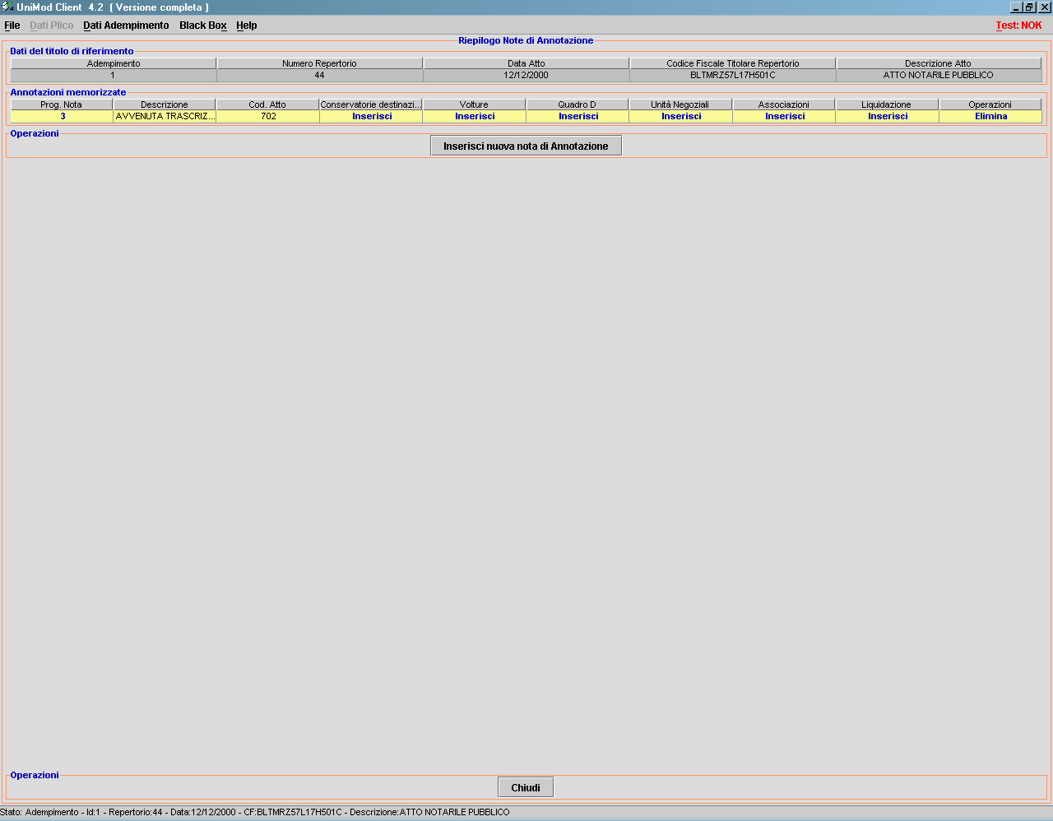
che permette di selezionare la modifica, la cancellazione o l’inserimento di Annotazioni.
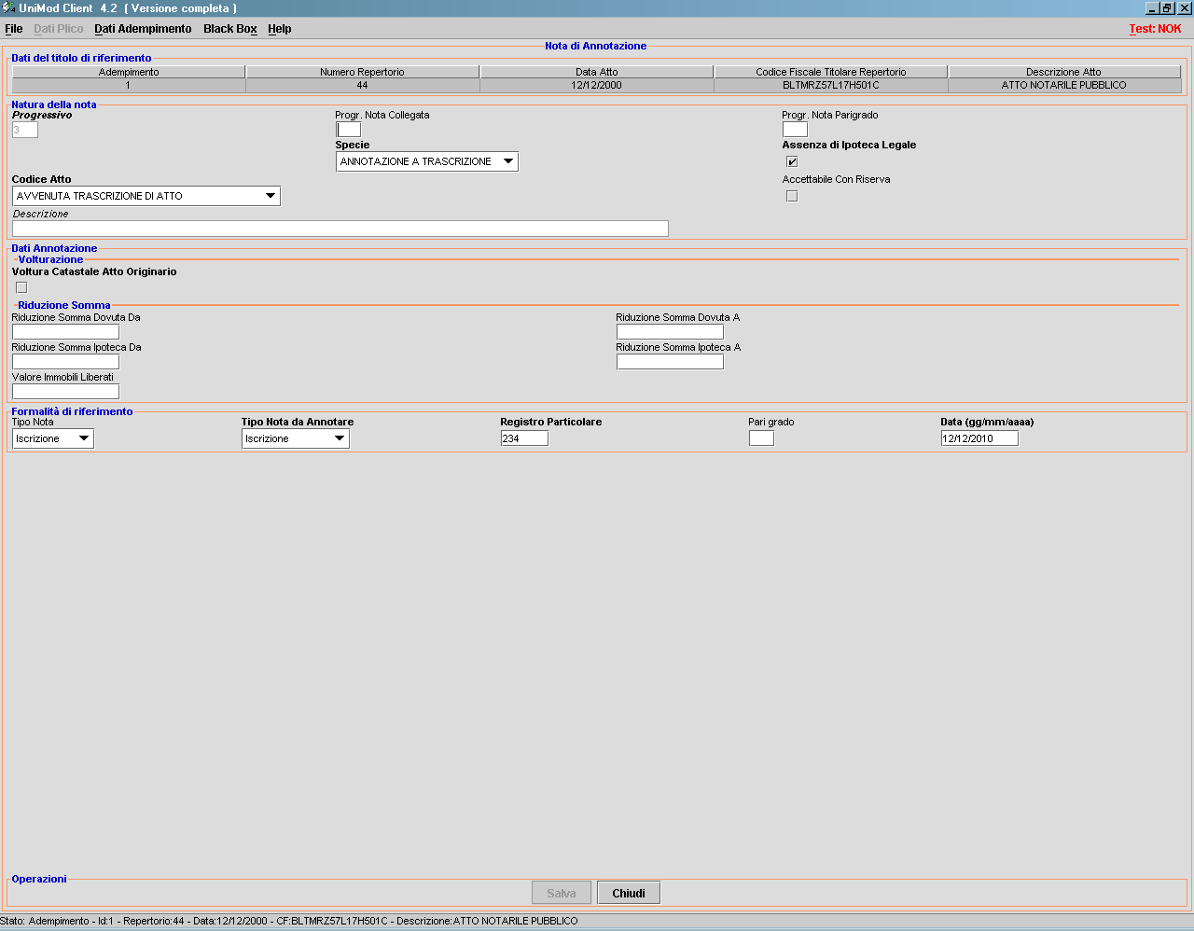
La maschera presenta i seguenti elementi:

Natura della Nota
Progressivo nota: valore assegnato automaticamente corrisponde all’Identificativo della nota.
Progressivo nota collegata: Identificativo della nota di riferimento per convenzioni che devono essere presentate insieme.
Specie:
- Annotazione a Trascrizione
- Annotazione a Iscrizione
- Annotazione a Annotazione
Codice atto:
Per i codici atto attualmente ammessi per l’adempimento unico fare riferimento alla circolare 128T e integrazioni successive.
Codice atto uguale alla Specie corrisponde al codice atto generico ed in questo caso si deve impostare la descrizione.
Descrizione:
Campo libero descrittivo che si abilita solo col codice atto generico.
Dati Annotazione: Sono le indicazioni relative all'annotazione e le altre informazioni significative in determinate circostanze ed in determinati tipi di annotazione.
Volturazione: Voltura Catastale Atto Originario. Se è necessario la voltura catastale dell’atto originario
Riduzione di somma e di ipoteca: Si inseriscono questi elementi quando si vuole annotare la riduzione del capitale ovvero dell'ipoteca rispetto alle somme originariamente dovute o iscritte. La riduzione va evidenziata indicando la somma che si vuole ridurre e quella ridotta.
Formalità di riferimento: La formalità di riferimento è sempre obbligatoria; la data del titolo deve essere posteriore o al più coincidente con la data della formalità di riferimento. Si indicano il tipo, la data ed il numero della raccolta particolare della formalita' precedente.
Ritornando alla maschera del Riepilogo Note di Annotazione è necessario integrare i dati delle Conservatorie di destinazione, Volture, Quadro D, Unità Negoziali, Associazioni e Liquidazione per l’Agenzia del Territorio. Per questi elementi le richieste informative sono analoghe a quelle della Nota di Trascrizione. Per la spiegazione rimandiamo pertanto alla Nota di Trascrizione.

Tavolare
I Dati Tavolare, riportano tutte le informazioni relative agli adempimenti con immobili censiti nei comuni ove vige il sistema tavolare.
Si distinguono due tipi Tavolare:
1) Tavolare nazionale (Friuli Venezia Giulia ed alcuni comuni situati in provincia di Belluno, Brescia, Vicenza etc.);
2) Tavolare Trentino Alto Adige.
Tale distinzione è necessaria per la corretta presentazione delle volture dal Sistema Centrale ai Catasti competenti.
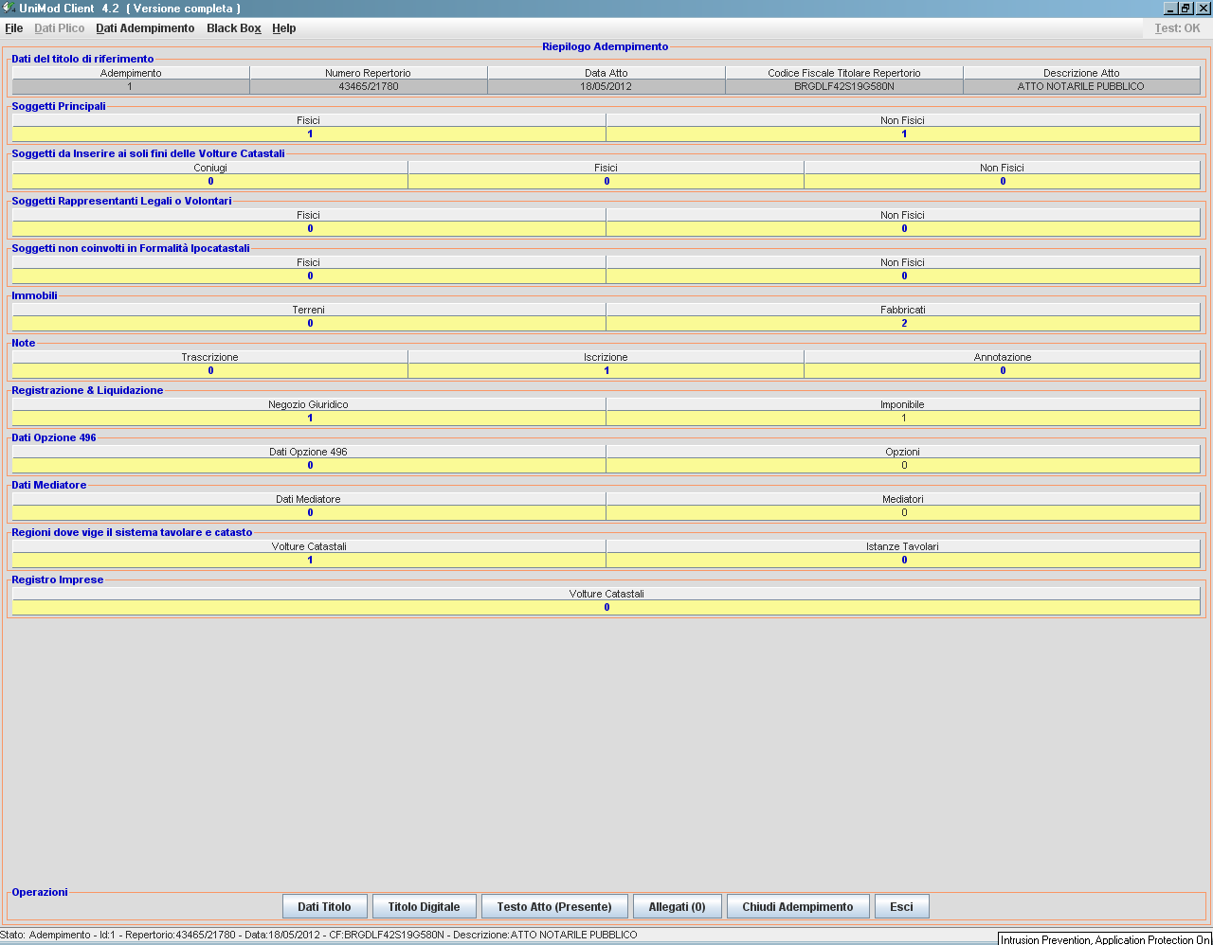
La maschera “Riepilogo Adempimento” contiene la sezione “Regioni dove vige il sistema tavolare e catasto” e riporta due elementi, denominati:

Voltura Catastale
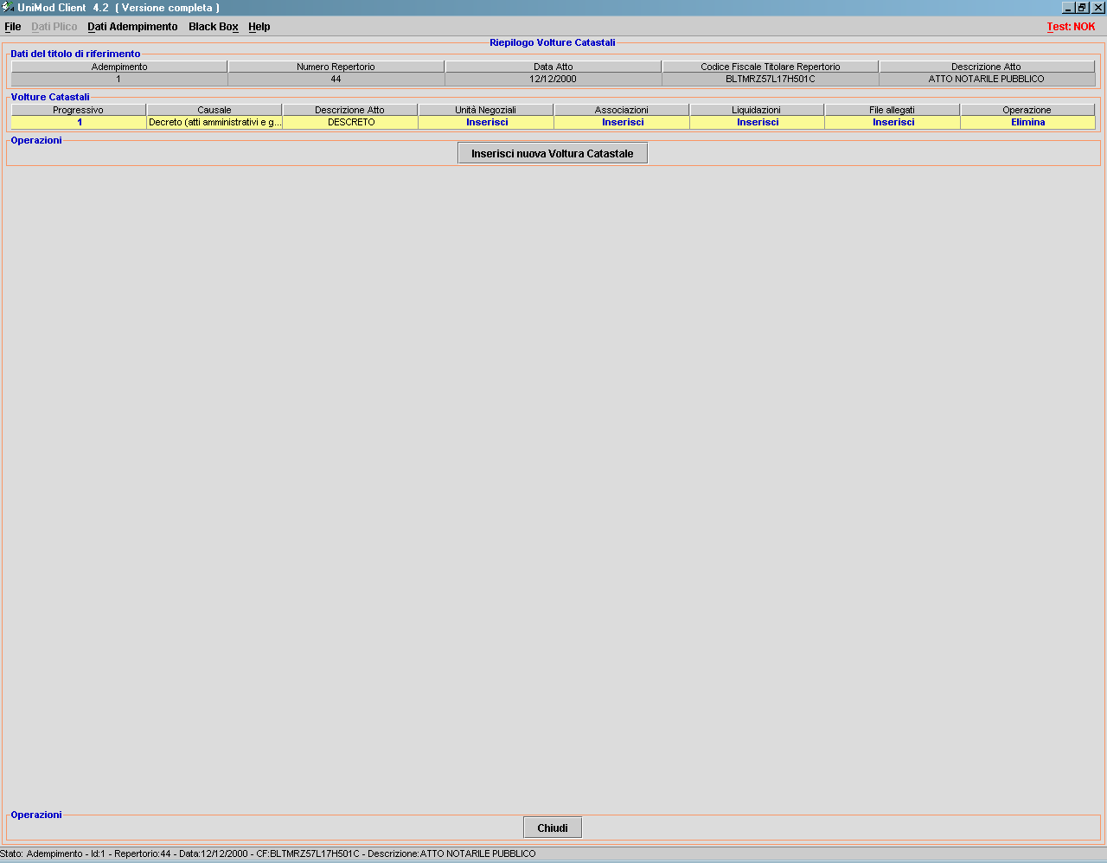
L’elemento Voltura Catastale Tavolare permette l'inserimento dei dati della richiesta di voltura catastale tavolare da inviare:

- agli uffici del Territorio ove vige il sistema del Libro Fondiario della tipologia nazionale (Friuli Venezia Giulia, alcuni comuni in provincia di BL, BS e VI),
- oppure da trasmettere alle Province autonome di Trento e Bolzano per gli immobili siti nella Regione Trentino Alto Adige quando gli immobili oggetto dell’adempimento siano ubicati nei comuni di questa regione.

Le informazioni relative alla voltura tavolare per il Trentino Alto Adige non sono controllate dal sistema centrale, ma vengono inviate direttamente alle Province autonome della Regione Trentino Alto Adige che ne sono responsabili.
Dalla maschera Riepilogo Volture Catastali Tavolari si passa alla seguente:
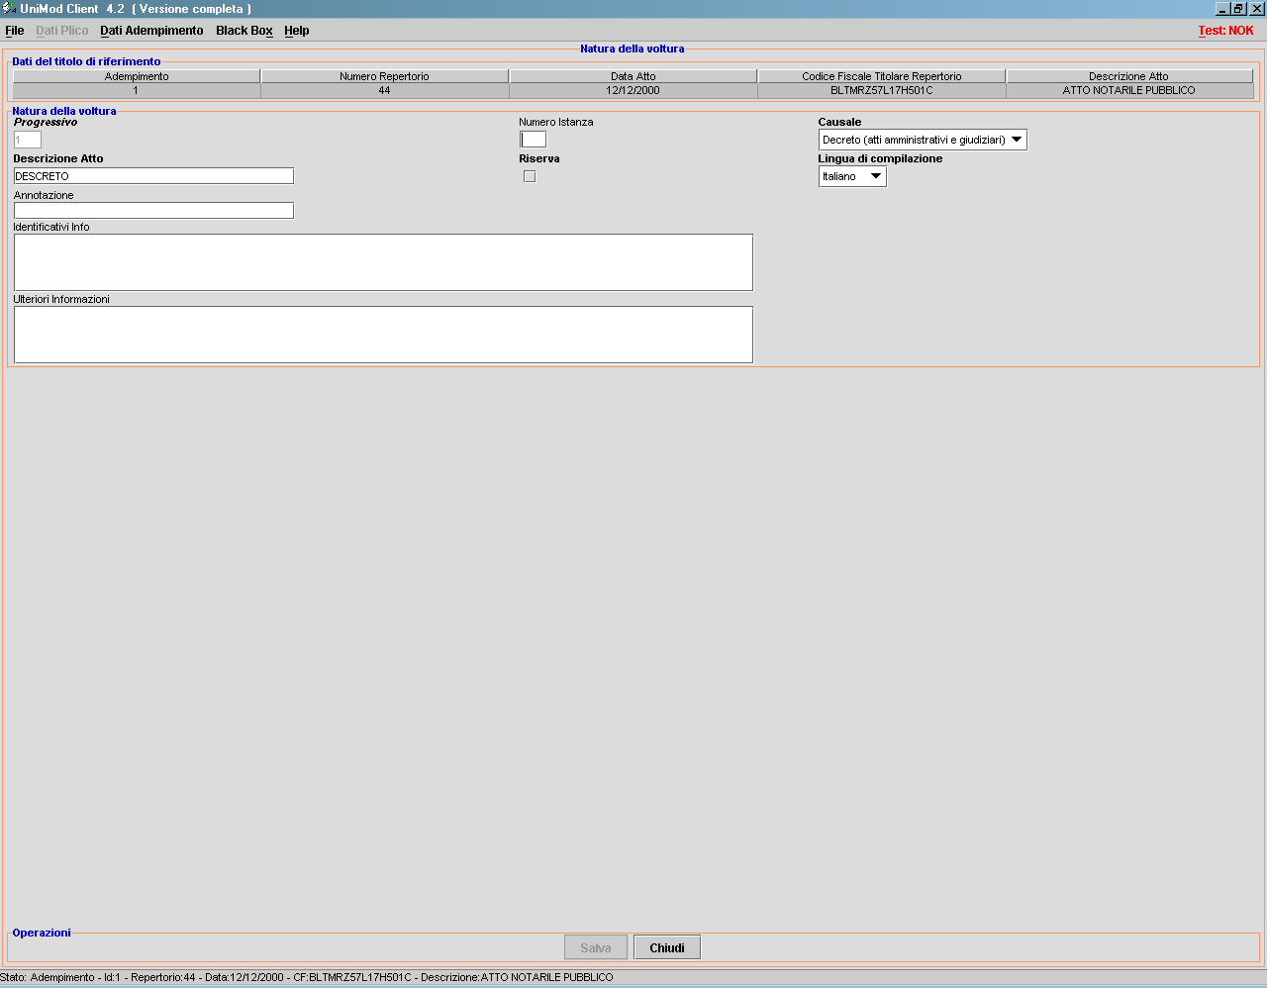

Nella sezione “Natura della voltura” compaiono i seguenti dati:

Progressivo: Identificativo della voltura catastale tavolare.
Numero Istanza: se viene presentata in modalità ordinaria.

Causale: i valori ammessi per il Tavolare nazionale (Friuli Venezia Giulia ed alcuni comuni situati in provincia di Belluno, Brescia, Vicenza etc.) sono:
- 1) IST - Istrumento (atti tra vivi)
- 2) DEC - Decreto (atti amministrativi e giudiziari)
- 3) SEN - Sentenza (atti giudiziari)
- 4) VER -Verbale (atti giudiziari)
I valori ammessi per il Tavolare Trentino Alto Adige sono:
- DOC - Documento generico
- RET - Rettifica di precedente denuncia

Riserva: indica se deve essere apposta la riserva “In attesa di decreto tavolare”.
Annotazione: campo dove inserire eventuali informazioni da evidenziare negli atti catastali a seguito dell'esecuzione della voltura.
Informazioni aggiuntive: elemento dove inserire informazioni integrative per l'esecuzione della voltura.

Ritornando alla maschera del Riepilogo Volture Catastali è necessario integrare i dati con le maschere integrative relativamente alle Unità Negoziali, Associazioni e Liquidazione per l’Agenzia del Territorio.
Unita Negoziali della Voltura Catastale Tavolare: contiene le stesse informazioni dell'omologo elemento presente nella Note di trascrizione e pertanto l'inserimento è analogo.
Associazioni della Voltura Catastale Tavolare: questo elemento, contiene gli oggetti ed i soggetti dell’atto, con le rispettive titolarità, definiti con le stesse modalità delle Note di trascrizione e pertanto sono sottoposti agli stessi controlli.

Liquidazione Tavolare
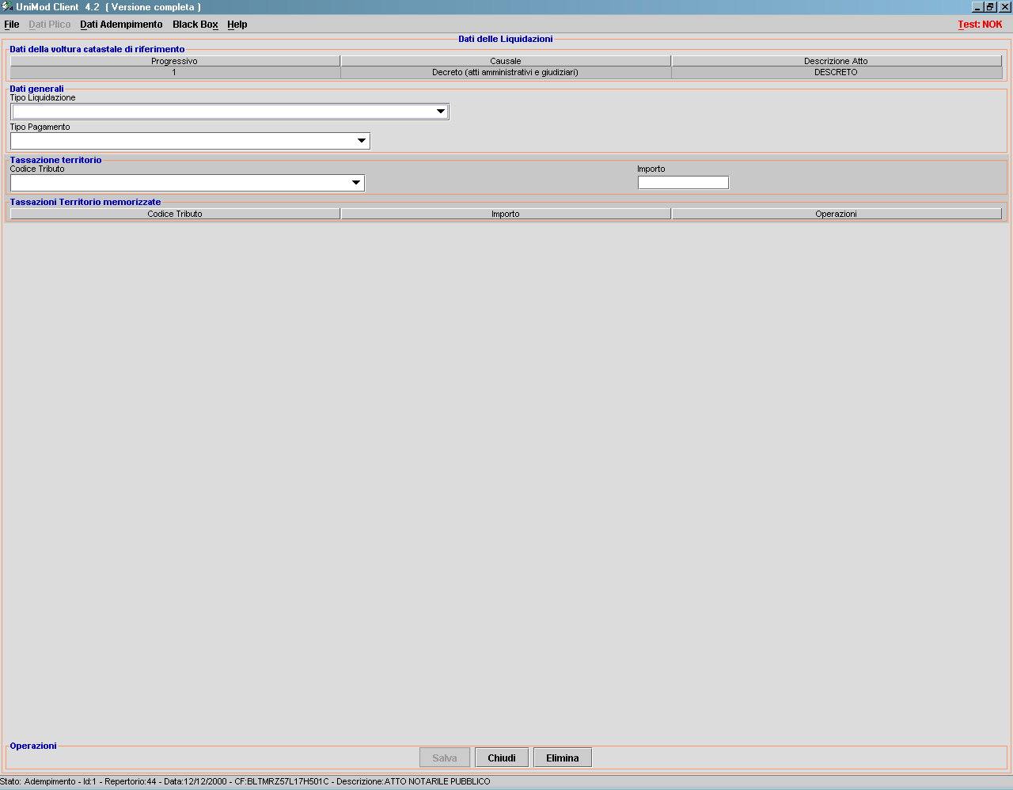

L’elemento Liquidazione permette l'inserimento dei tributi di competenza dell’Ufficio tavolare per l'intavolazione (quando sarà ammessa dalla legislazione primaria) e/o per la voltura catastale tavolare.

Tipo Liquidazione: E' possibile indicare solo per il Trentino Alto Adige, se il pagamento è stato effettuato con modalità diverse da F24 telematico.
Nel caso di volture tavolari che non siano relative al Trentino Alto Adige questo elemento è assente.
Tipo Pagamento: E’ possibile inserire un pagamento relativo alla singola iscrizione tavolare oppure cumulativo per tutte le iscrizioni tavolari che appartengono alla stessa istanza.

Tassazione Territorio: La richiesta di dati è analoga a quella della Nota di Trascrizione a cui si rimanda.
Questa maschera permette di inserire uno o più Tassazioni Territorio relative alla voltura catastale tavolare. Le Tassazioni Territorio inserite saranno visualizzati nella sezione “Tassazioni Territorio Memorizzate”.

Istanze Tavolari
Le Istanze Tavolari consentono di inviare all’Ufficio Tavolare competente informazioni sugli immobili di pertinenza, tali informazioni si ottengono dalla compilazione dei seguenti argomenti:

- Nuova partita tavolare;
- Nuova unità tavolare;
- Nuova istanza tavolare.

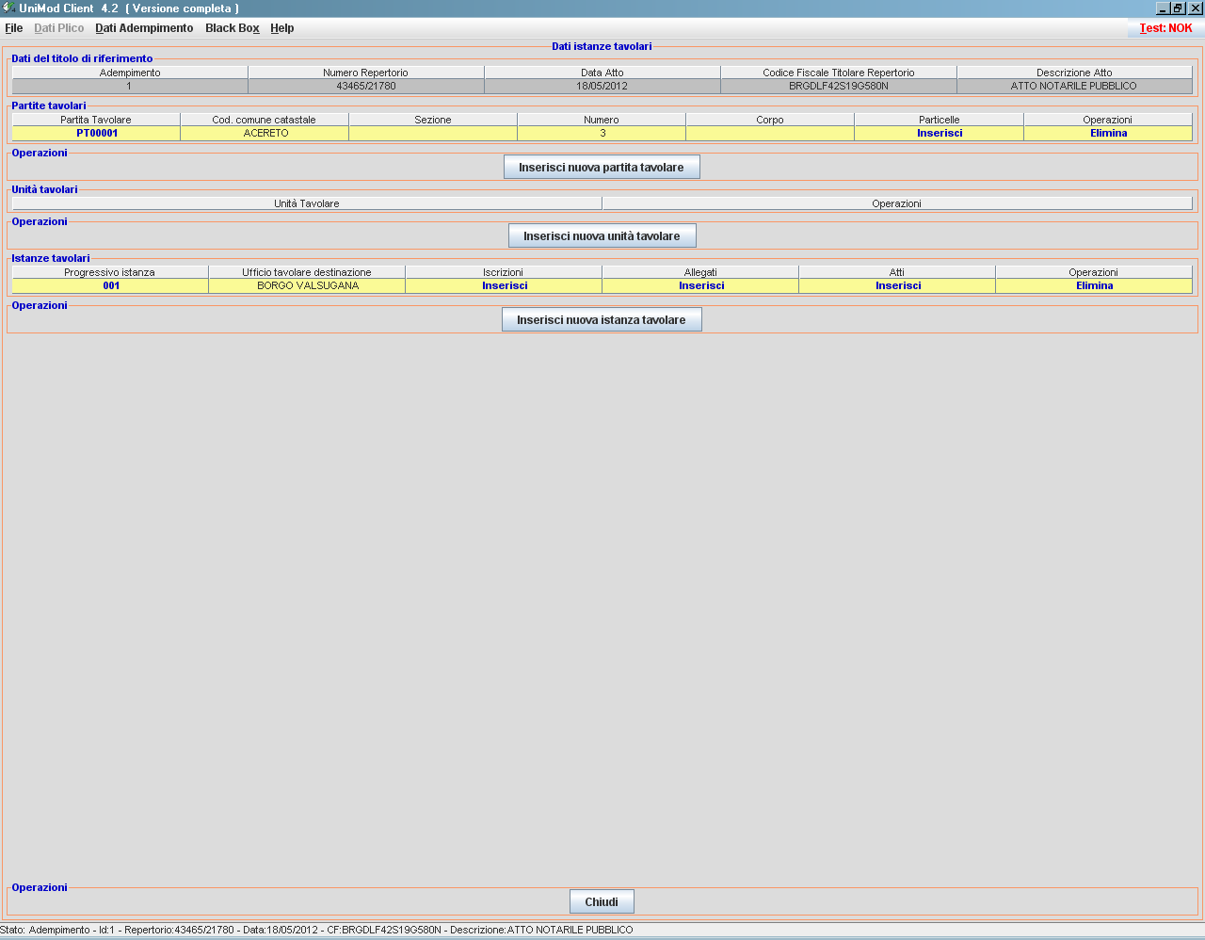

Ogni iscrizione è relativa ad un gruppo di immobili appartenenti alla stessa unità negoziale ed è destinata ad un unico Ufficio Tavolare.
Più iscrizioni tavolari possono far parte della stessa istanza tavolare, ed in questo caso il progressivo istanza tavolare è lo stesso per ogni iscrizione.
Le richieste possibili sono:
E – Evidenza
I – Intavolazione
P – Prenotazione
A – Annotazione.
Quando si effettua l'intavolazione su una partita già nota si può indicare la Partita Destinazione.

Gli immobili che sono oggetto dell’iscrizione tavolare sono definiti dall’unita negoziale, mentre i legami esistenti tra soggetti e unità negoziali, relativamente ai diritti reali oggetto dell’iscrizione tavolare, sono definiti dall’elemento Dati Associazione.

I soggetti sono quelli presenti nell'elemento Dati Soggetto (soggetti comparenti nell'atto) i quali legano anche eventuali soggetti che compaiono nell'atto nel ruolo di Coniugi non comparenti.

I destinatari della notifica del decreto tavolare possono essere: il pubblico ufficiale e/o i soggetti dell’atto e/o “altri soggetti” ed in questo caso, i dati di tali soggetti devono essere specificati nell’elemento Altri Destinatari.

Quando è presente l’elemento Iscrizione Tavolare, gli elementi, Unita Negoziale, Dati Associazione, Destinatari Decreto Tavolare e gli attributi Progressivo Istanza, Progressivo Iscrizione Tavolare, Ufficio Tavolare Destinazione e Tipo Richiesta sono dati obbligatori.

Registro Imprese
La compilazione di tale sezione spetta per gli adempimenti che scaturiscono dagli atti soggetti ad iscrizione nel Registro Imprese ad uso esclusivo degli utenti telematici ( viene esclusa pertanto all’ utente non telematico uso Ufficio).
Nel Titolo Adempimento va impostata l’informazione:
Solo Voltura: Voltura derivante da atti soggetti a registrazione nel Registro Imprese.
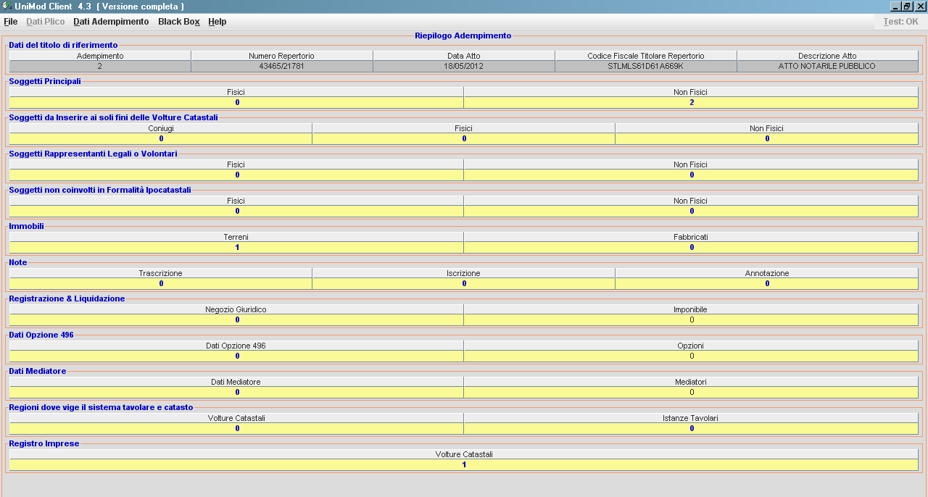

Voltura Catastale
L’elemento Voltura Catastale permette l'inserimento dei dati della richiesta di voltura catastale da inviare agli uffici del Territorio.
Dalla maschera Riepilogo Volture Catastali si passa alla seguente:

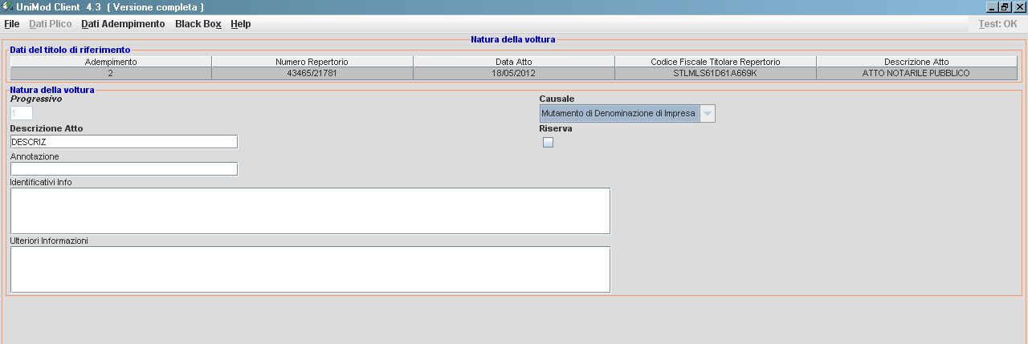

Nella sezione “Natura della voltura” compaiono i seguenti dati:

Progressivo: Identificativo della voltura catastale tavolare.
Numero Istanza: se viene presentata in modalità ordinaria.

Causale: unico valore ammesso :
- MDI: Mutamento di Denominazione Impresa ( già preimnpostato);

Riserva: indica se deve essere apposta la riserva “In attesa di decreto”;

Descrizione Atto: testo libero;

Annotazione: campo dove inserire eventuali informazioni da evidenziare negli atti catastali a seguito dell'esecuzione della voltura.

Ulteriori Informazioni : elemento dove inserire informazioni integrative per l'esecuzione della voltura.

Ritornando alla maschera del Riepilogo Volture Catastali Registro Imprese è necessario integrare i dati con le maschere integrative relativamente alle Unità Negoziali, Associazioni e Liquidazione per l’Agenzia del Territorio.

Unita Negoziali della Voltura Catastale: contiene le stesse informazioni dell'omologo elemento presente nella Note di trascrizione e pertanto l'inserimento è analogo.
Associazioni della Voltura Catastale: questo elemento, contiene gli oggetti ed i soggetti dell’atto, con le rispettive titolarità, definiti con le stesse modalità delle Note di trascrizione e pertanto sono sottoposti agli stessi controlli.

Liquidazione Tavolare

L’elemento Liquidazione permette l'inserimento dei tributi di competenza dell’Ufficio.
Tassazione Territorio: La richiesta di dati è analoga a quella della Nota di Trascrizione a cui si rimanda.
Questa maschera permette di inserire uno o più Tassazioni Territorio relative alla voltura catastale. Le Tassazioni Territorio inserite saranno visualizzati nella sezione “Tassazioni Territorio Memorizzate”.

Gestione dati delle entrate

registrazione e liquidazione
Negozio Giuridico: gruppo di uno o più imponibili relativi ad un negozio dell'adempimento.
In ogni adempimento è obbligatorio inserire almeno un negozio giuridico secondo la codifica prevista per il modello 69 ad uso registrazione, ad eccezione di quelli destinati al solo Territorio.
L’inserimento o la modifica di un Negozio Giuridico si può ottenere con le modalità illustrate nei dati comuni a partire dal Riepilogo Adempimento sotto la voce Registrazione e Liquidazione caselle Negozio giuridico.

Negozio Giuridico
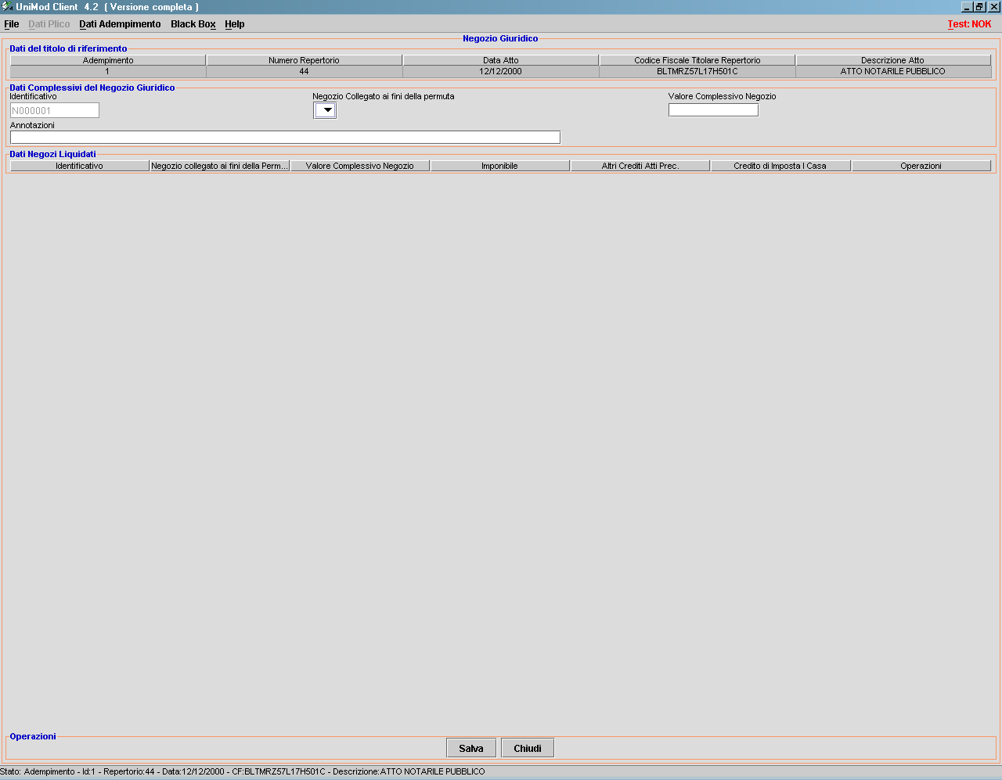
Selezionato il Negozio Giuridico dal Riepilogo dell’Adempimento viene mostrata la figura soprastante senza alcun Negozio Liquidato.
Per inserire un elemento liquidato occorre premere il bottone Salva e viene inserito un elemento come mostra la figura sottostante.

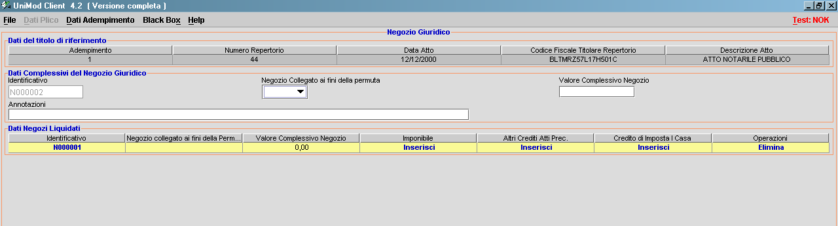
Dati complessivi del Negozio Giuridico:
Identificativo: serve a raggruppare più imponibili quando l’oggetto del negozio siano dei beni sottoposti a tassazioni differenti, vengono richieste delle informazioni ulteriori solo per negozi di permuta e divisione.

Negozio Collegato ai fini della permuta: La permuta è ammessa solo tra due Negozi definiti con due identificativi indipendenti.
Il negozio che complessivamente da luogo al maggior gettito di imposta va inserito come negozio principale e deve riportarne la tassazione.
Il secondo va collegato al primo e non riporta la liquidazione delle imposte.
E’ ammesso inserire più imponibili anche su un negozio di permuta; sarà comunque principale il negozio che complessivamente da luogo alla maggiore somma di imposta.

Valore complessivo del negozio: è ammesso solo per i negozi di divisione con conguaglio.
In tutti gli altri atti non è utilizzato e il valore è ZERO, il suo inserimento è automatico se nel campo non è stato inserito nessun valore.
Il valore del negozio è riportato nelle maschera successiva e tiene conto del fatto che all’interno di un unico negozio possono essere presenti beni soggetti ad aliquote di imposta di registro differenziate.

Annotazioni: Eventuali informazioni che si vogliono fornire all'ufficio delle entrate riguardanti le modalità di tassazione del negozio, il riferimento ad atti precedenti o altro.

Dati Negozi Liquidati
Sono richieste ulteriori informazioni per quanto concerne:
- Imponibile
- Altri crediti atti precedenti
- Credito di imposta prima casa.
E’ indispensabile inserire i dati negoziali relativi all’ “Imponibile” per liquidare il singolo negozio

Imponibile
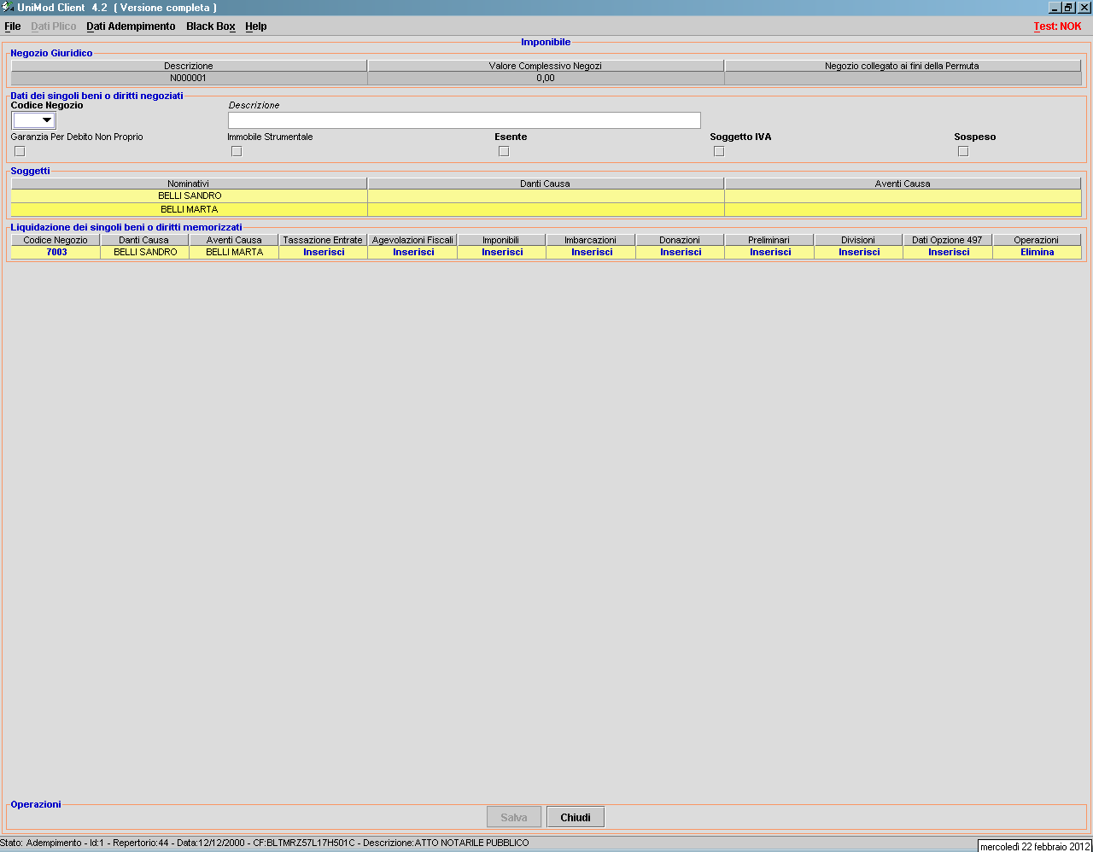

Dati dei singoli beni o diritti negoziali
Codice Negozio e sua descrizione: permette l’inserimento del singolo codice negozio secondo la codifica definita per la richiesta di registrazione (Modello 69).

I codici negozio sono presentati attraverso una lista.
In funzione del codice negozio selezionato alcuni campi e/o alcune sezioni verranno di volta in volta abilitati o disabilitati.
Esente: La registrazione del negozio giuridico è esente dal pagamento d'imposta.
Soggetto IVA: le imposte per la registrazione dell’atto (registro, ipotecaria, catastale) sono dovute nella misura fissa tempo per tempo vigente e non deve essere indicata l’aliquota.
Soggetto a condizione sospensiva: In presenza di condizioni sospensive: è dovuta solo l’imposta di registro nella misura fissa tempo per tempo vigente e non deve essere indicata l’aliquota.

Soggetti
L'elenco dei nominativi dei soggetti associati all'adempimento, inseriti sia perché parti di una nota o di una voltura, sia ai soli fini della registrazione, permette di definire i danti/aventi causa. E’ possibile selezionare più soggetti sia per i danti che gli aventi causa in funzione del codice negozio selezionato.

Liquidazione dei singoli beni o diritti memorizzati
Come spiegato in precedenza dopo aver inserito il primo Imponibile, con relativo codice, valore, dante ed avente causa - è possibile associare allo stesso Negozio più imponibili quando con un unico atto si siano negoziati beni o diritti soggetti a differenti tassazioni. Basterà ogni volta salvare i dati immessi che appariranno nel riepilogo sottostante.
E’ possibile inoltre, inserire un nuovo negozio con un diverso dante ed avente causa quando un unico titolo ricomprenda più contratti o atti giuridici.
Ritornando all’Imponibile si ha la richiesta di altri dati per il Negozio.

In ogni adempimento, ad eccezione di quelli costituiti esclusivamente da negozi esenti e da quelli destinati esclusivamente al Territorio, è obbligatoria la presenza di almeno un negozio giuridico con associata la tassazione.

Tassazione Entrate
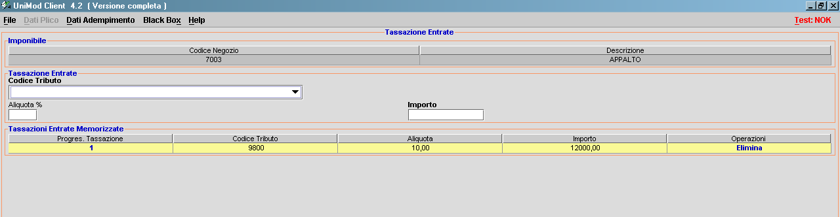
Codici tributo (presenti nelle liste): I codici tributo devono essere quelli previsti per il pagamento tramite F24 e devono riferirsi alle sole imposte di registro, ipotecaria e catastale; nei dati relativi alla tassazione dei negozi non deve essere indicata l’imposta di bollo.
I codici tributo ammessi nella tassazione delle Entrate sono relativi anche ad eventuali sanzioni ed interessi per il ritardato pagamento.

Aliquota: deve essere sempre presente se non si applicano le imposte in misura fissa.
Importo: le imposte auto-liquidate devono essere congruenti con le aliquote ed il valore del negozio.
Questa maschera permette di inserire uno o più Tassazioni Entrate relative all’imponibile. Le Tassazioni Entrate inserite saranno visualizzate nella sezione “Tassazioni Entrate Memorizzate”.

Agevolazioni fiscali
Permette di acquisire altre informazioni sul negozio relative ad agevolazioni fiscali. Si può indicare una delle agevolazione previste nella lista Tipo Agevolazione.

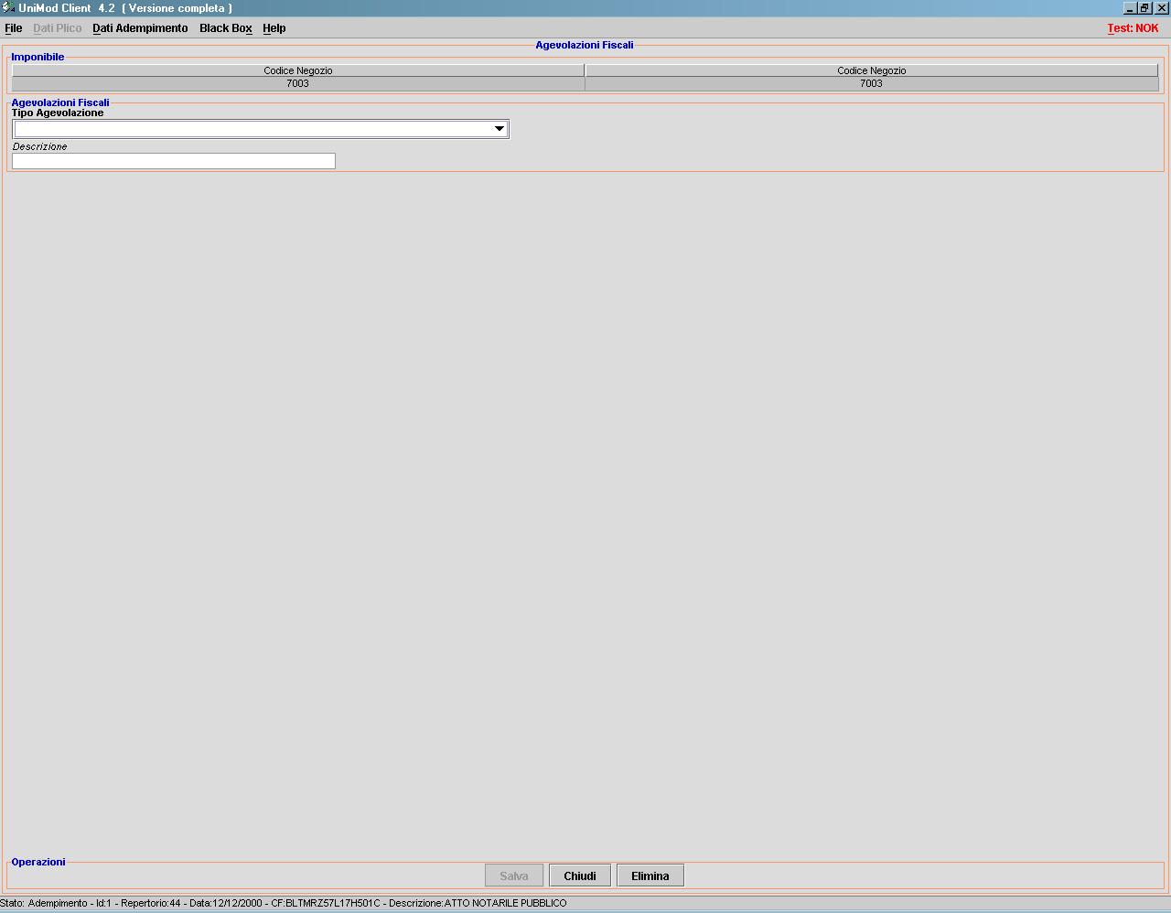

Agevolazioni Fiscali
Tipo agevolazione:
0 = assenza di agevolazioni
1 = agevolazione prima casa
2 = piccola proprieta' contadina
4 = trasferimento a favore di imprese immobiliari
5 = trasferimento a favore di imprenditore agricolo
6 = immobile di interesse storico-artistico
8 = trasferimento a favore di cooperative
9 = compravendita a favore di giovani agricoltori
10 = trasferimento territori montani
11 = edilizia economico - popolare
12 = assegnazione alloggi a soci di cooperative edilizie
13 = piani urbanistici particolareggiati
14 = finanziamenti esenti (DPR 601/73 art.15)
16 = prima casa con residenza da acquisire
17 = pertinenza prima casa
18 = trasferimento a favore di enti pubblici o comunità montane
19 = trasferimento a favore di ONLUS
20 = trasferimento a favore di IPAB
21 = donazione a favore di enti pubblici, fondazioni o associazioni (art.3, comma 1. D.LGS n.346, 1990)
22 = donazione a favore di enti pubblici, fondazioni o associazioni (art.3, comma 2. D.LGS n.346, 1990)
23 = trasferimento a favore di cooperative per case economiche e popolari
24 = trasferimento a favore di cooperative sociali
25 = compendio unico
26 = trasferimento fondi a favore di cooperative e società forestali
27 = trasferimento a favore di aziende agricole montane
28 = trasferimento a favore di imprenditore agricolo professionale
29 = piani di recupero urbanistici
30 = trasferimento di immobile dello Stato, enti pubblici, regioni, enti locali a favore di fondi comuni di investimento
31 = trasferimento a favore dello Stato
32 = trasferimento a seguito di divorzio o separazione
33 = mutuo prima casa
99 = agevolazione di altro tipo
Descrizione: da riportare solo per agevolazioni altro tipo non ricomprese nell'elenco

Imponibili
Imponibili: per i negozi non immobiliari va indicato solo l'imponibile di registro.
Per i negozi immobiliari, se la tassazione necessita di un imponibile distinto per le imposte ipotecaria e per l'imposta di registro, vanno indicati entrambi i valori (per esempio i conferimenti immobiliari) altrimenti va indicato solo l'imponibile di registro.

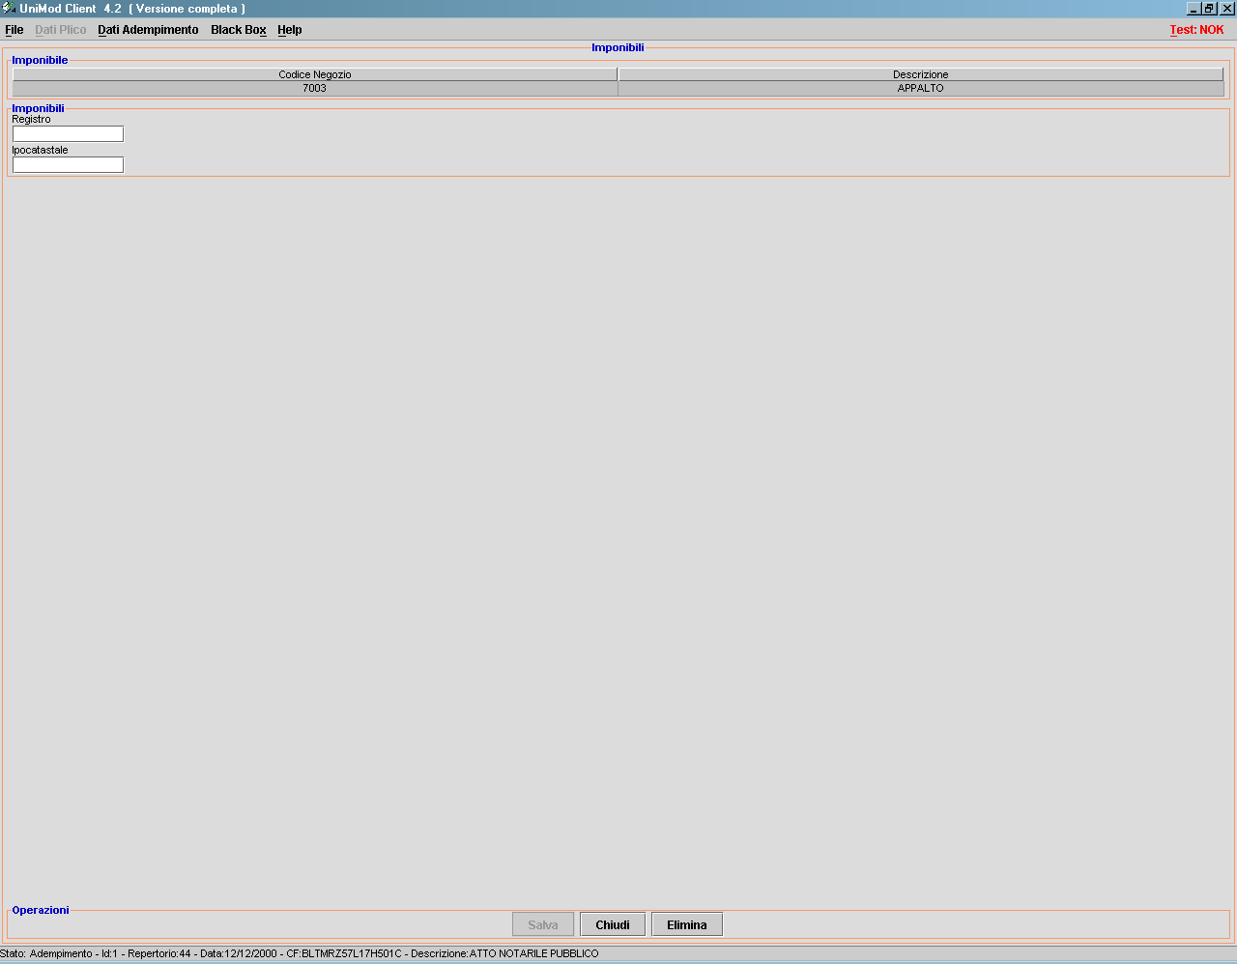

Imponibili di Registro
importo relativo all'imponibile di registro.

Imponibili Ipocatastali
importo relativo all'imponibile ipocatastale.

Imbarcazioni
Per i trasferimenti di imbarcazione, oltre all'imponibile di registro, va indicato il tipo e la lunghezza f.t.in metri.

Tipo: 1 = Natanti, 2 = Imbarcazioni, 3 = Navi

LunghezzaFT: Indicare i metri.
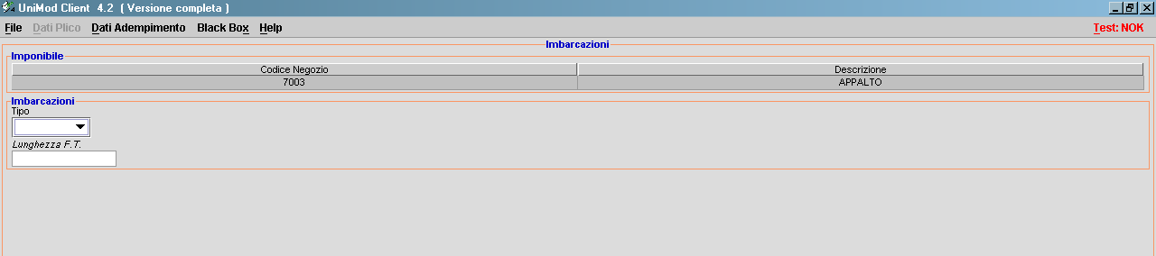

Donazioni
N.B. Per i negozi di donazione deve essere indicato un solo dante causa e un solo avente causa per ogni codice negozio al fine di indicare correttamente il rapporto di parentela che lega il singolo donante al singolo donatario, a meno che il rapporto di parentela non sia lo stesso per più soggetti.
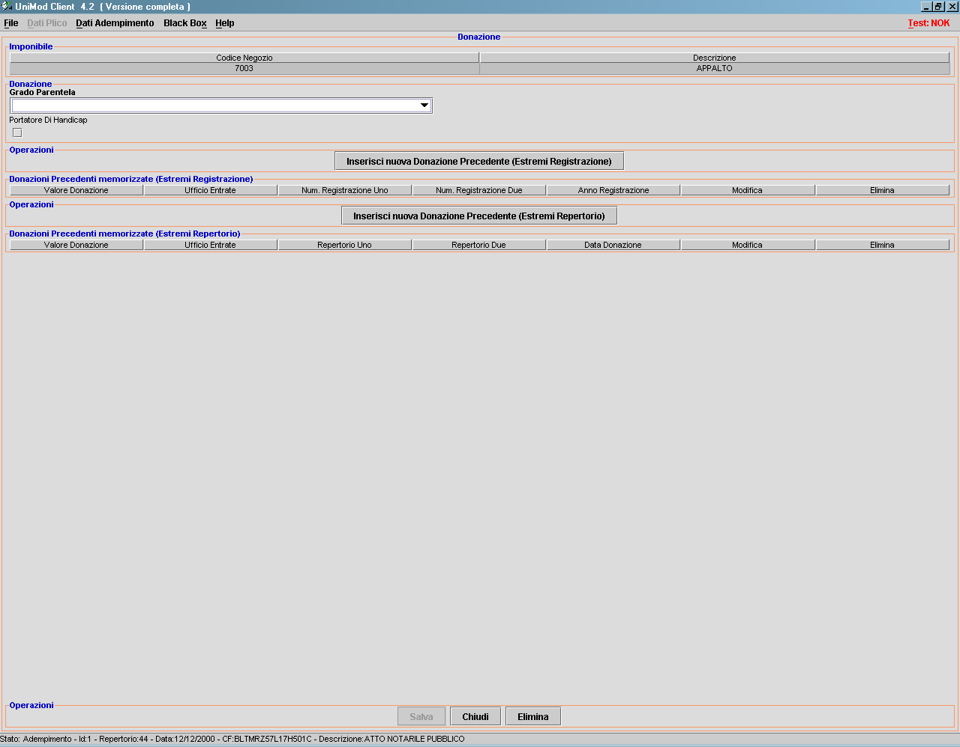
Qualora l’atto, per il quale si stanno liquidando le imposte, è una donazione bisognerà fornire le informazioni seguenti per definire il regime applicabile.

Donazione
Grado di parentela: relazione di parentela tra donatario e donante necessaria alla determinazione della tassazione (Decreto Legge 3/10/2006, n.262, art.6)

Estremi donazioni precedenti: in caso donazione di aziende, azioni, obbligazioni, quote sociali, altri titoli o denaro contante a favore di coniuge o parente in linea retta, devono essere indicati i valori e gli estremi (di registrazione o, in alternativa, il repertorio) di precedenti donazioni

Ritornando al Negozio Giuridico integriamo se necessario le informazioni per i crediti d’imposta e precisamente:

Preliminari
Corrispettivo Determinato: indica che il corrispettivo non è stato fornito.

CorrispettivoDeterminato: Inserire il valore del corrispettivo. ogni volta che è stata segnalata la presenza del corrispettivo nel precedente campo.
Caparra: Valore della caparra.
AccontoPrezzo: Valore dell'acconto.

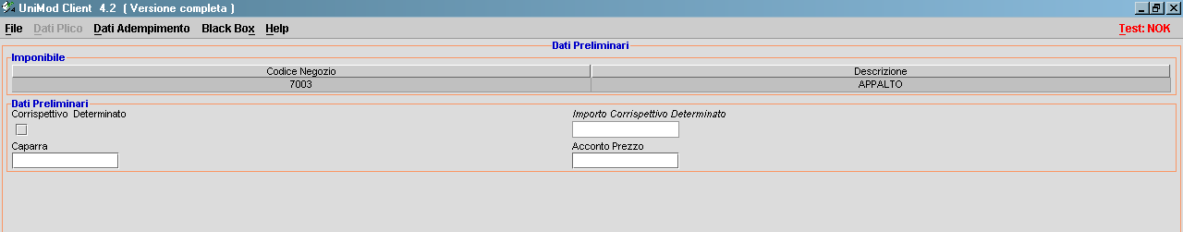

Divisioni
Presenza Masse Plurime: indica se sono presenti masse plurime

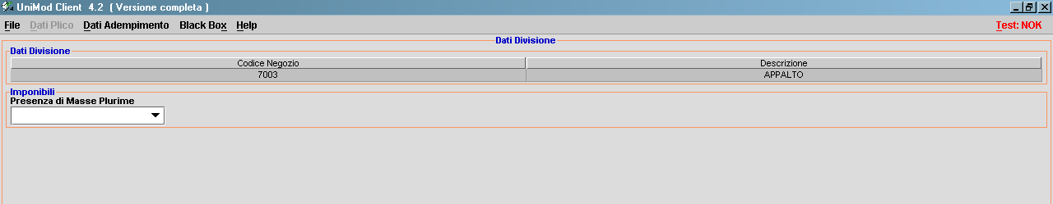

Opzione 497
Ulteriori dati da fornire solo nel caso in cui, su richiesta della parte acquirente ai sensi del comma 497 della legge 266 del 23 dicembre 2005,la base imponibile ai fini delle imposte di registro, ipotecarie e catastali è costituita dal valore catastale dell'immobile indipendentemente dal corrispettivo pattuito indicato nell'atto.

Prezzo: Valore del corrispettivo pattuito indicato nell'atto.
Id Immobile: riferimento all'identificativo di un immobile presente nell'adempimento. E' l'immobile per il quale si richiede di applicare la disciplina prezzo-valore. Può non essere specificato quando la richiesta interessa l'intera unità negoziale.

IdUnitaNegoziale: riferimento all'identificativo di una unità negoziale immobiliare presente nell'adempimento. E' l'intera unità negoziale immobiliare per la quale si richiede di applicare la disciplina prezzo-valore.

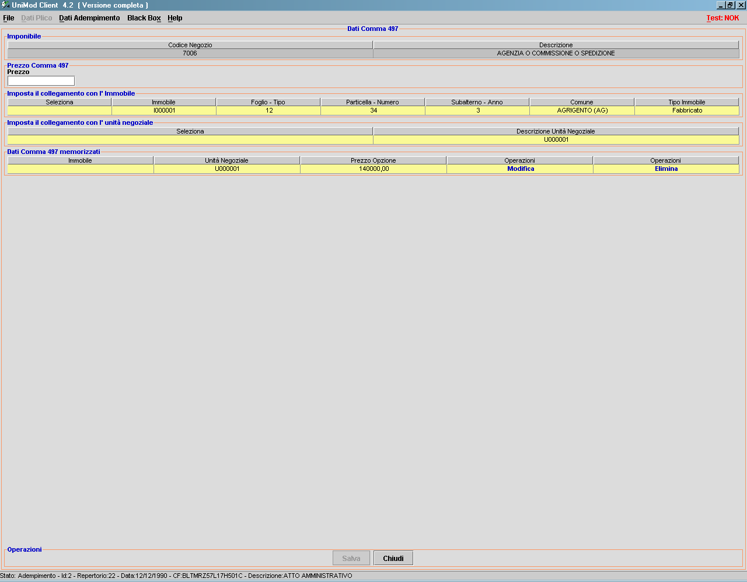

Altri Crediti Atti Precedenti
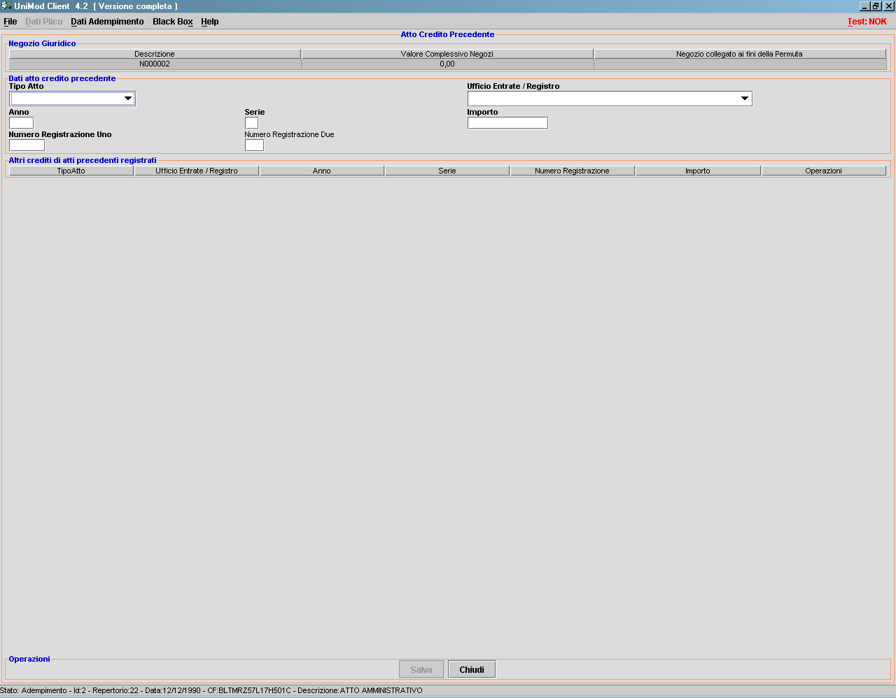
È possibile indicare crediti di imposta deducibili ai fini della tassazione anche se non collegati alle agevolazioni prima casa.

Dati atto credito precedente
Tipo atto:
Atto Precedente (tipologia residuale)

Preliminare
Ufficio entrate/registro
Indicare l'Ufficio al quale è stata pagata l’imposta
Importo
In presenza di crediti, l’autoliquidazione dei negozi giuridici presenti nell’atto va indicata al lordo del credito che si intende portare in detrazione. Sarà direttamente il Sistema Telematico che provvede a detrarre tale credito dall’imposte dovute per la registrazione dell’atto trasmesso.

Questa maschera permette di inserire uno o più Crediti atti precedenti relativi al Negozio Giuridico. I Crediti relativi agli atti precedenti inseriti saranno visualizzati nella sezione “Altri Crediti di atti precedenti Registrati”.
E’ possibile segnalare uno più crediti di imposta da portare in detrazione.

Credito di imposta prima casa
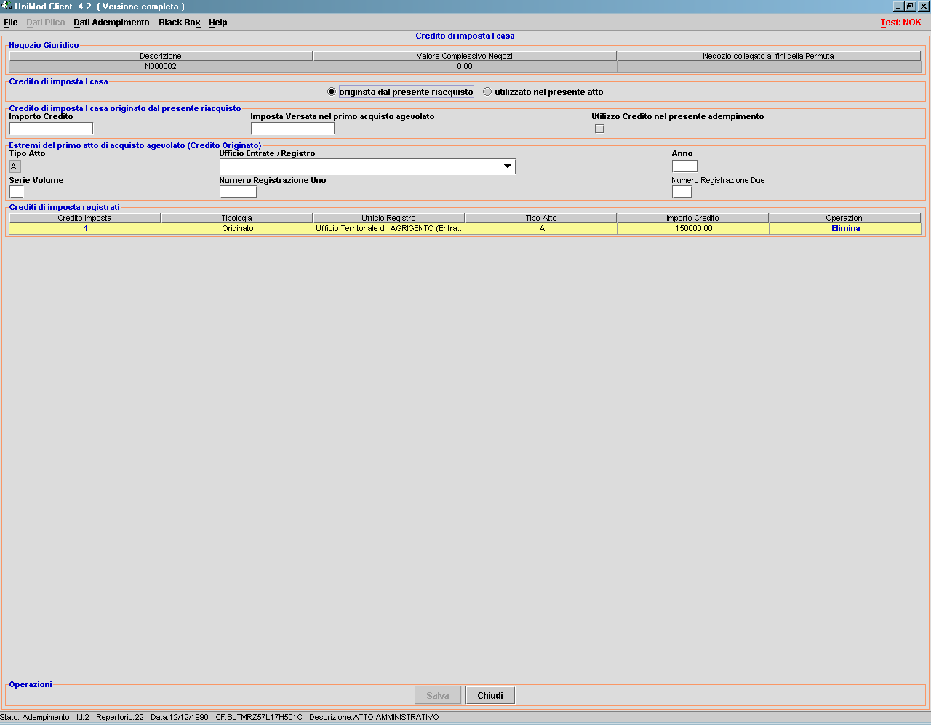
A) Originato dal presente riacquisto
Impostare tale opzione se il credito prima casa scaturisce dallo stesso atto agevolato che si sta registrando. In questo caso l’atto che si sta registrando rappresenta per l’acquirente il secondo atto d’acquisto agevolato e occorre indicare:
Importo Credito: importo del credito che si porta in detrazione, il totale dei crediti associati ad ogni negozio è pari al massimo all’imposta di registro da versare per il negozio stesso
Imposta versata nel primo acquisto agevolato: Imposta di registro o IVA già versata.
Utilizzo Credito nel presente adempimento
Estremi del primo atto di acquisto agevolato
Riportare gli estremi dell’atto e dell’Ufficio Entrate/Registro dell’atto precedente
B) Utilizzato nel presente atto
Impostare tale opzione se il credito prima casa scaturisce da atto agevolato precedente a quello che si sta registrando. In questo caso l’atto che si sta registrando rappresenta per l’acquirente un atto successivo al secondo atto d’acquisto agevolato e occorre indicare:
Importo Credito:Utilizzato nel presente atto
Estremi del secondo atto di riacquisto agevolato
Riportare gli estremi dell’atto e dell’Ufficio Entrate/Registro dell’atto precedente
Questa maschera permette di inserire uno o più Crediti d’imposta prima casa relativi al Negozio Giuridico. I Crediti d’imposta prima casa inseriti saranno visualizzati nella sezione “Crediti di Imposta Registrati”. Nella griglia riepilogativa presente nella sezione “Crediti di Imposta Registrati” una colonna è dedicata alla tipologia del credito d’imposta per una facile lettura della natura del credito.
Testo dell'atto con eventuali allegati (punto 7 della premessa)

Opzione 496
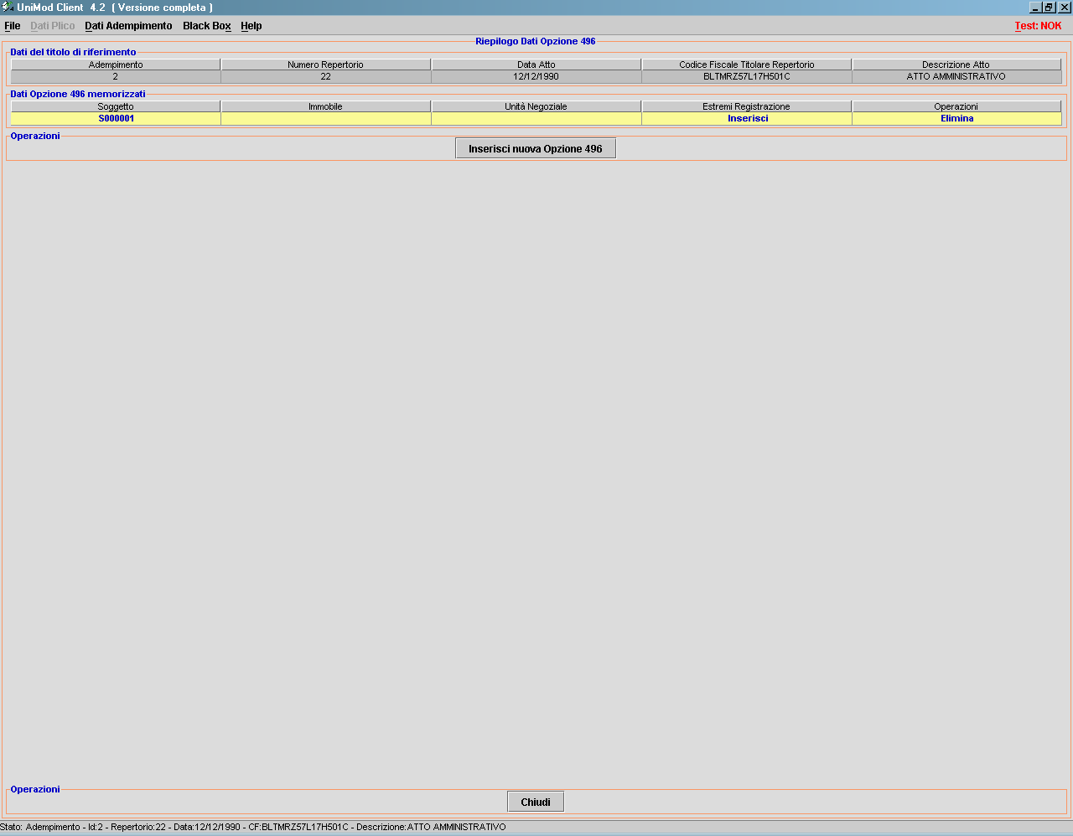
Dati da fornire solo nel caso in cui, su richiesta della parte venditrice ai sensi del omma 496 della legge 266 del 23 dicembre 2005, sulle plusvalenze realizzate si applica l'imposta, sostitutiva dell'imposta sul reddito, del 12,50 per cento.

Soggetto: riferimento all'identificativo di un soggettopresente nell'adempimento.
E' il soggetto che effettua la comunicazione secondo il citato comma 496.
Immobile: riferimento all'identificativo di un immobile presente nell'adempimento.
E' l'immobile per il quale si richiede di applicare l'imposta sostitutiva alla plusvalenza. Puo' non essere specificato quando la richiesta interessa l'intera unita' negoziale.
Unita Negoziale: riferimento all'identificativo di una unita'negoziale immobiliare presente nell'adempimento. E' l'intera unita'negoziale immobiliare er la quale si richiede di applicare l'imposta sostitutiva alla plusvalenza.
Valore Iniziale: Prezzo di acquisto dell'immobile o costo di costruzione.

Casella Rivalutazione:
Oneri Fiscali: Valore degli oneri fiscaLI
Spese Notarili: Valore delle spese notarili
Manutenzione Straordinaria: Valore delle spese di manutenzione
Altri Costi: Valore degli ulteriori costi
Ammontare Vendita: Prezzo di cessione dell'immobile
Quota Soggetto: Il valore massimo ammesso e' 999.999,999/999.999

Corrispettivo Percepito:
Determinazione Plusvalenza: Ammontare della plusvalenza
Addebito Autorizzato: Autorizzazione all'addebito telematico dell'imposta sostitutiva

Aliquota: numerico 4 caratteri di cui i primi 2 rappresentano la parte intera e gli ultimi 2 la parte decimale (es. l'aliquota del 2% si esprime nel formato '0200')
Imposta Sostitutiva: Imposta sostitutiva dovuta.
Data Pagamento: data in cui e' stato eseguito il pagamento dell'imposta sostitutiva da fornire in caso di mancata autorizzazione all'addebito telematico

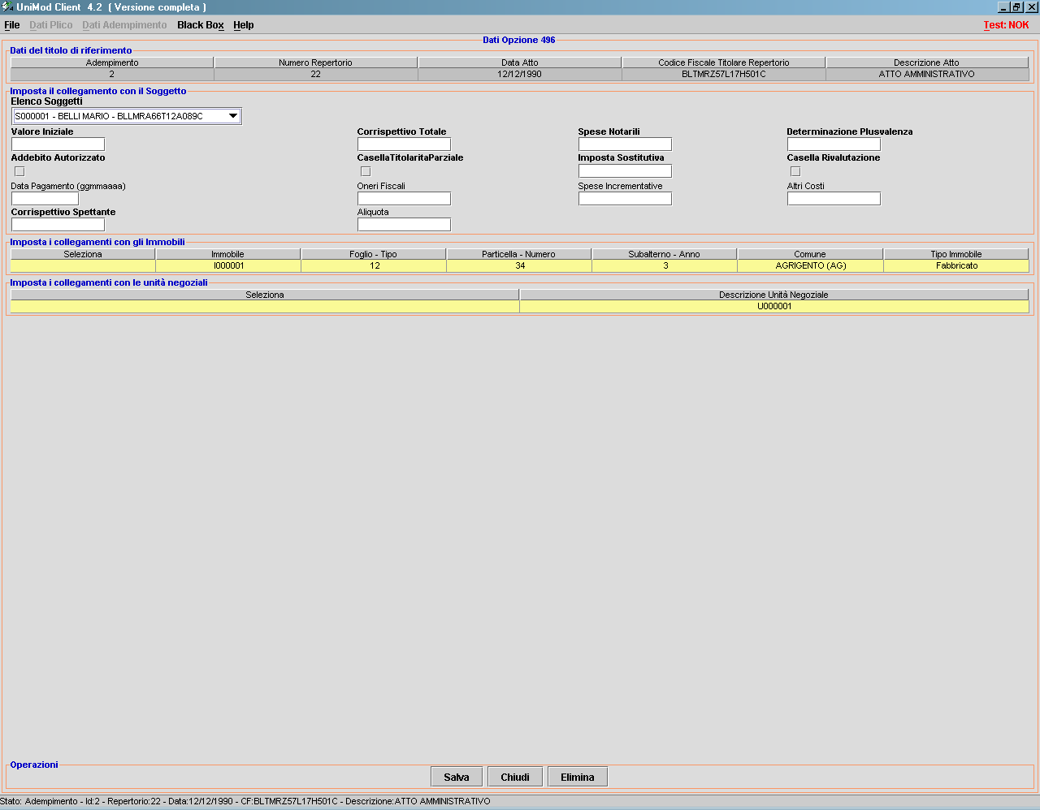

Estremi atto Opzione 496
Indicare gli estremi dell' atto già registrato per il quale si esegue l'invio della comunicazione secondo il citato comma 496; in questo caso l'invio non deve dare luogo a registrazione.
Tipo Registrazione: può assumere i seguenti valori:
T = Telematico
NT = Non Telematico
E = Emergenza 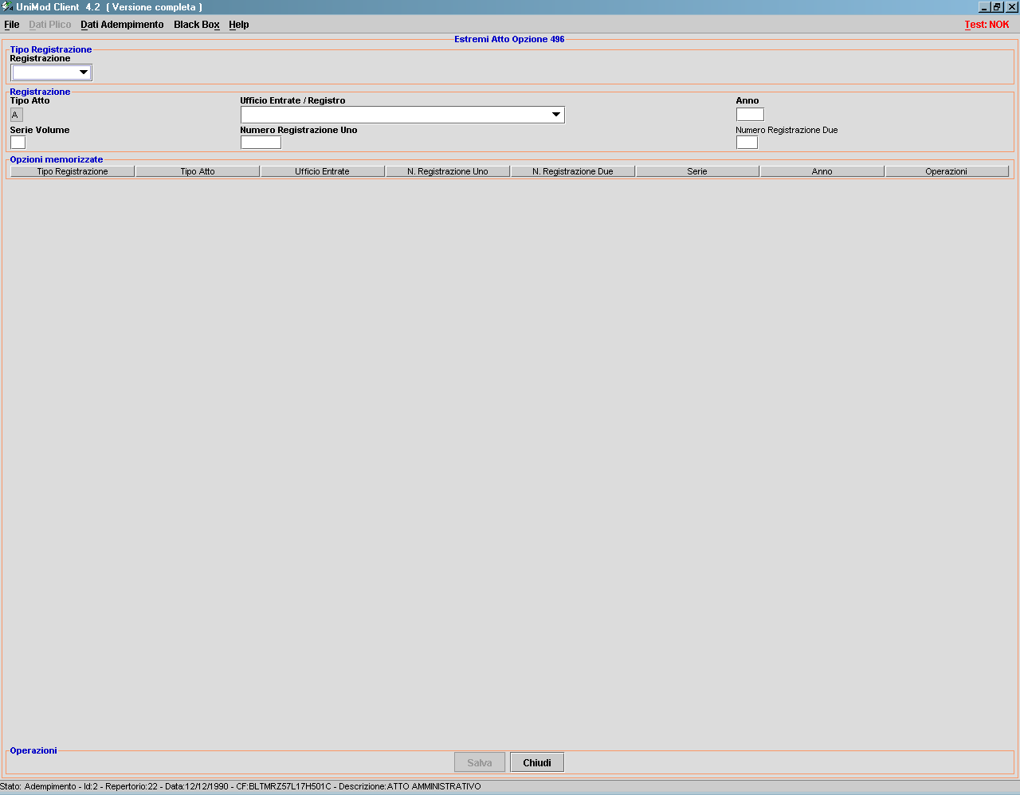

Dati Mediatore
In base al DL del 4.7.2006 n.223, art.35 comma 22, all’atto della cessione dell’immobile, è obbligatorio indicare se ci si è avvalsi di mediatori.

La funzione Dati Mediatore è visualizzabile o attraverso la maschera Riepilogo Adempimento.

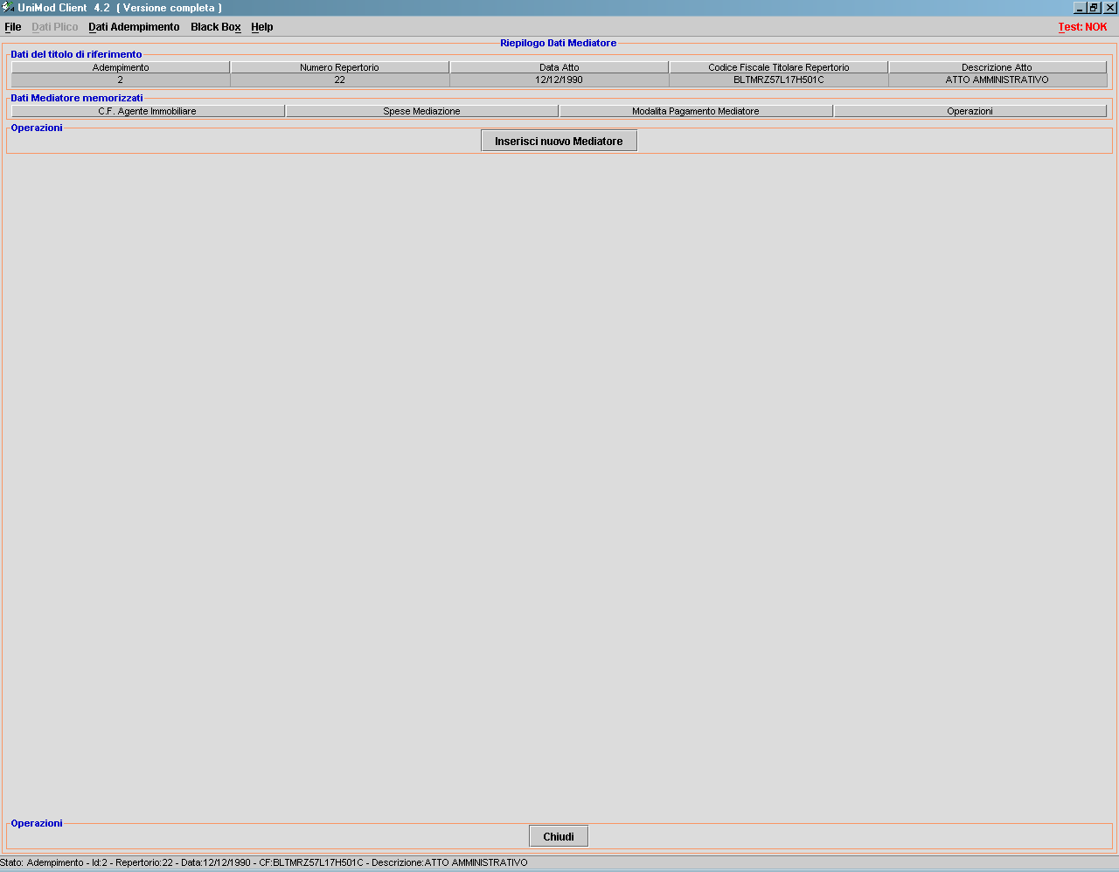

Selezionare il pulsante “Inserisci nuovo Mediatore” per compilare i campi della funzione.

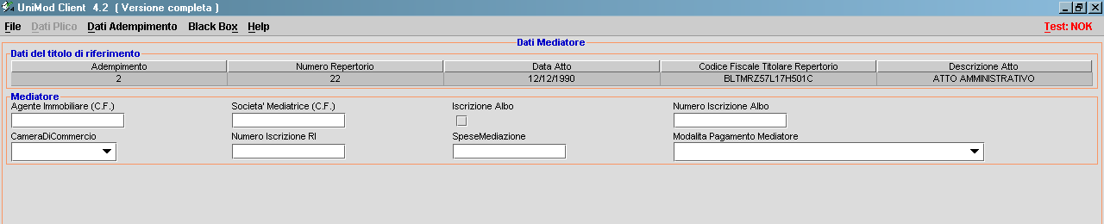
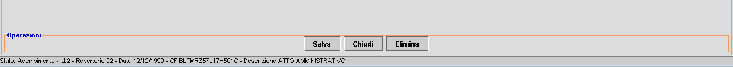

Agente Immobiliare: codice fiscale (alfanumerico 16 caratteri) o partita IVA (numerico 11 caratteri) dell’agente immobiliare che ha svolto l’intermediazione immobiliare
Società Mediatrice: codice fiscale (alfanumerico 16 caratteri) o partita IVA (numerico 11 caratteri)
Iscrizione Albo: indica se il mediatore è iscritto nel ruolo degli Agenti d'Affari in mediazione.
Numero Iscrizione Albo: numero di iscrizione all’albo dei mediatori immobiliari
Numero Iscrizione RI: numero di iscrizione al registro imprese
Camera Di Commercio: sigla della provincia della Camera di Commercio dove risulta iscritto
Spese Mediazione: spese sostenute per l’intermediazione immobiliare.
Modalità Pagamento Mediatore: indicare le modalità di pagamento dell’intermediazione immobiliare: contante, assegno, pagamento eseguito con modalità miste (contante, assegno, bonifico), pagamento eseguito con modalità diverse dalle precedenti.

Una volta inseriti i campi dovuti con il bottone Salva si ottiene il risultato mostrato nella foto sottostante.
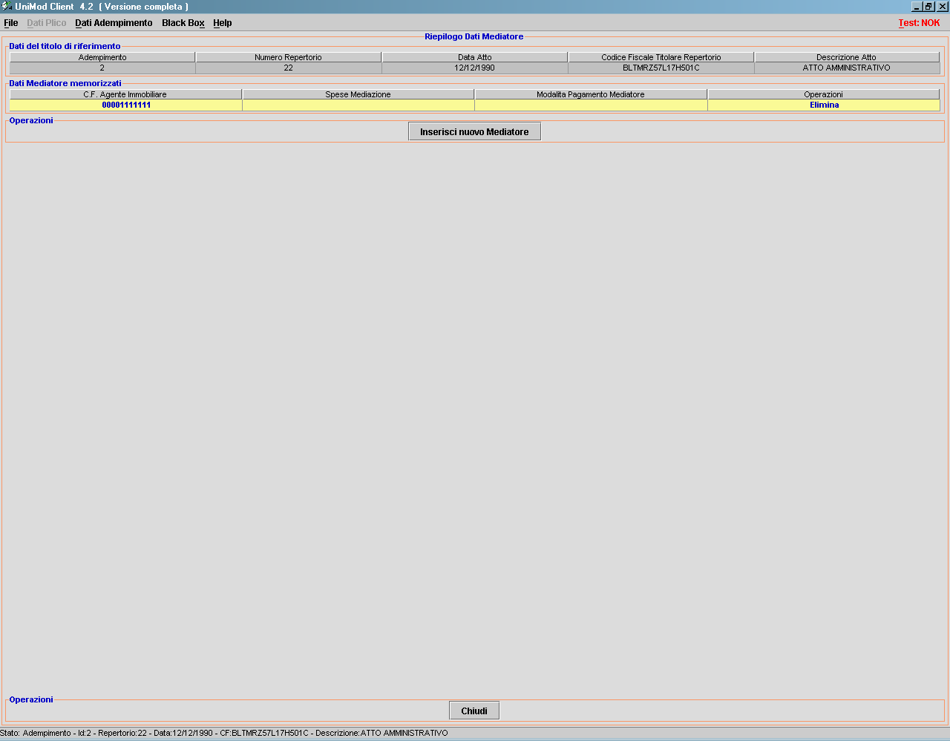

Gestione del titolo

Titolo digitale
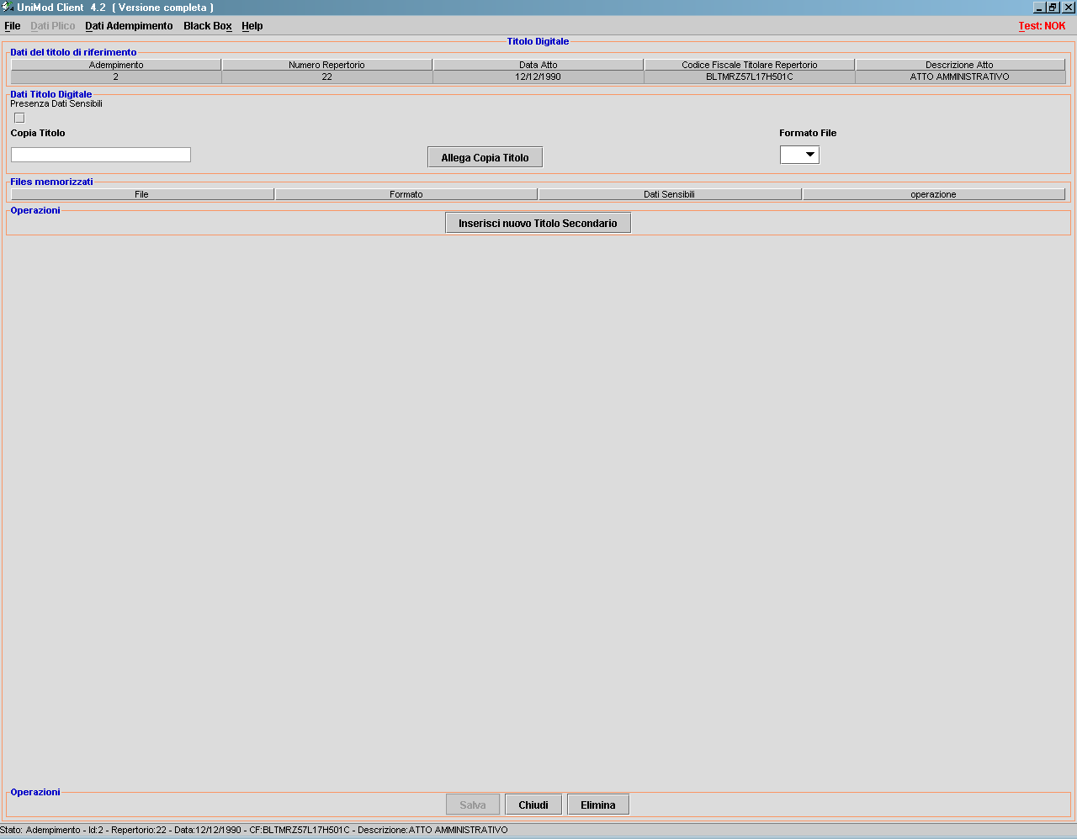
E’ possibile inserire la copia autentica informatica del titolo.
Copia Titolo: contiene il titolo e gli allegati firmati con firma digitale..
Formato File: formato del documento. I valori ammessi sono: pdf e tiff
Presenza Dati Sensibili: nel rispetto della legge sulla privacy è possibile indicare la presenza o meno dei dati sensibili all'interno del documento. L’informazione è richiesta per i soli titoli giudiziari.
Titolo Secondario: L'elemento si utilizza nel caso esistano dei titoli che si riferiscono all'atto principale (atto di nomina, etc.) .

Testo dell’atto
Attivabile dal Riepilogo Adempimento tramite il bottone inserito nelle Operazioni, ovvero, dal menù Dati adempimento -> Testo Atto.

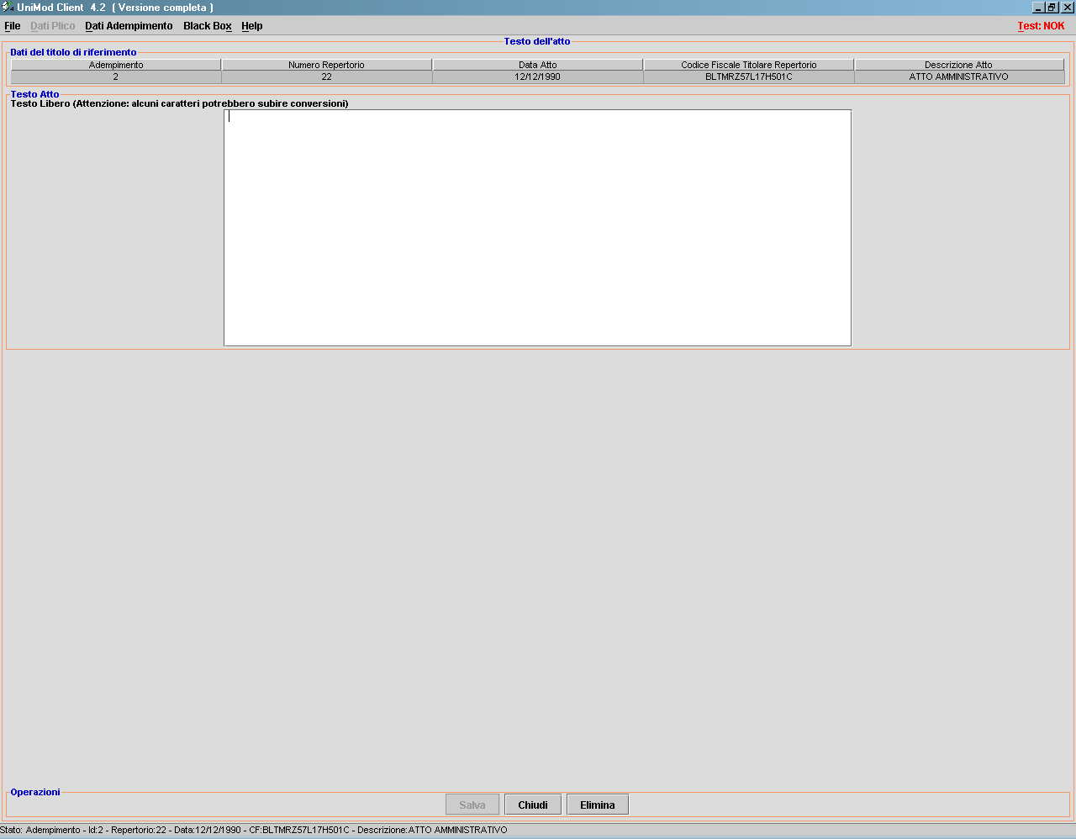
E’ obbligatorio corredare i dati dell’adempimento con il testo integrale dell’atto nella versione completa, ed in caso contrario, l’adempimento nel suo complesso viene rifiutato.
Mentre nelle versioni semplificate viene impostato dal sistema con un testo generico per non obbligare l’operatore ad effettuare l’inserimento; qualora l’operatore volesse comunque inserire un testo personalizzato può sempre aggiornare il campo medesimo.
Operazioni:
E' possibile "importare" il testo dell’atto, già scritto in qualsiasi formato, mediante operazione di copia e incolla (per incollare il testo dell’atto utilizzare la combinazione di tasti Ctrl+v). Al “Salva” verranno trasformate tutte le lettere da minuscole in maiuscole e saranno segnalati tutti i caratteri non ammessi che andranno modificati o cancellati manualmente.
Per i caratteri ammessi nel testo dell’atto si fa riferimento a quanto precisato nelle funzioni comuni.

Allegati
Operazione che consente di acquisire e/o aggiornare la lista degli allegati collegati all'adempimento.
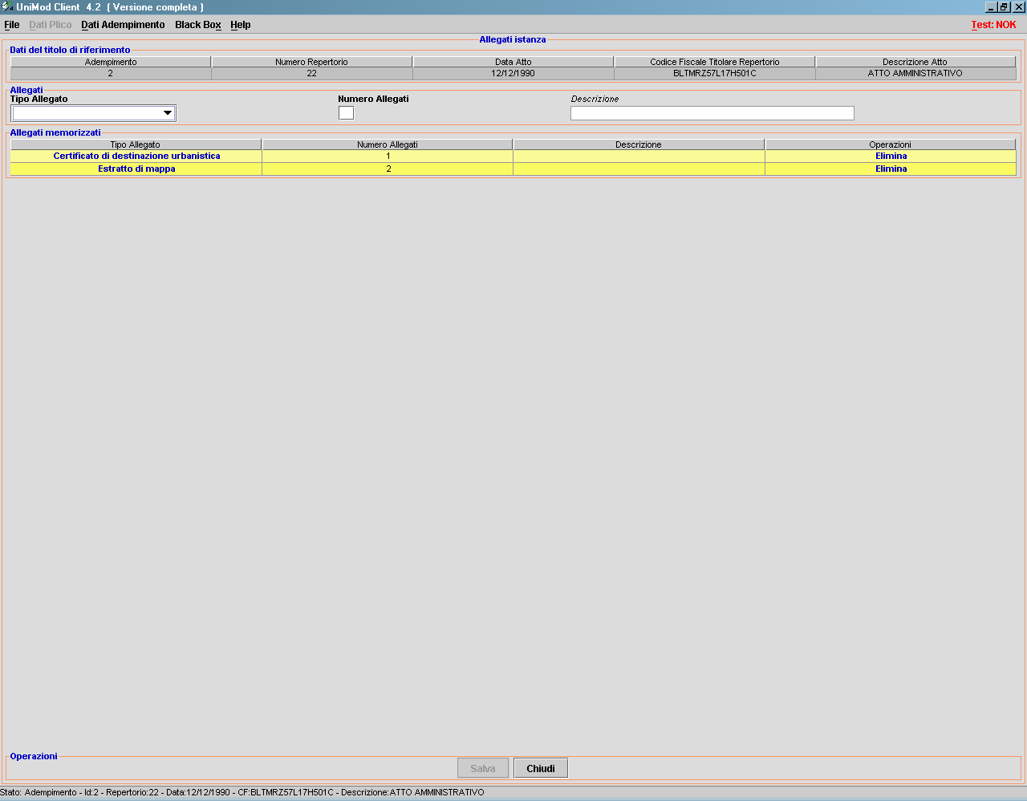
Tipo Allegato: Prevede una lista di possibili allegati
Per “Altro – Specificare la descrizione”, che si riferisce agli allegati non codificati, è necessario fornire la descrizione dell'allegato stesso.
Il Numero allegati è riferito al tipo allegato e non al totale degli allegati.
Questa maschera permette di inserire uno o più Allegati relativi all’Adempimento. Gli Allegati inseriti saranno visualizzati nella sezione “Allegati memorizzati”.

Gestione plichi
Consiste nella predisposizione di un unico file Xml contenente da uno a più adempimenti da inviare, previo controllo ed apposizione della firma digitale, all’amministrazione competente.
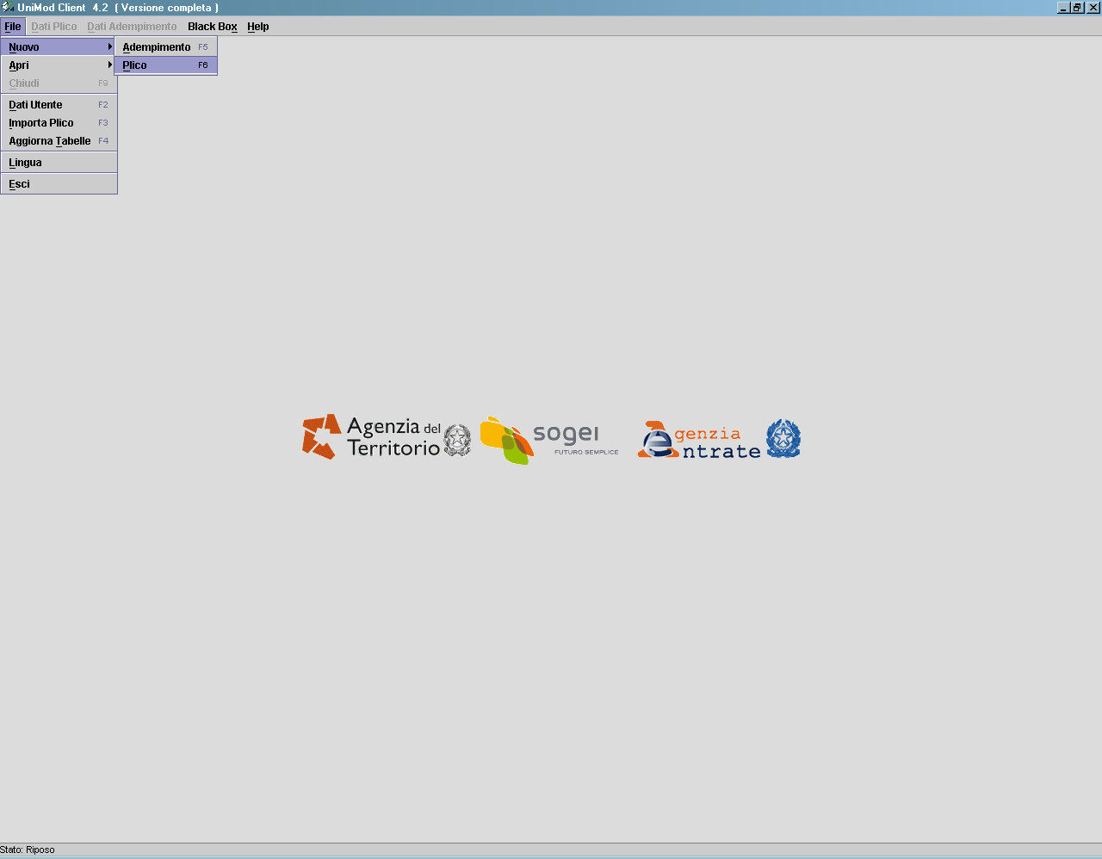
Analogamente all’Adempimento, il menù comandi permette di selezionare la funzione:
- Nuovo Plico
- Apri Plico

Nuovo Plico
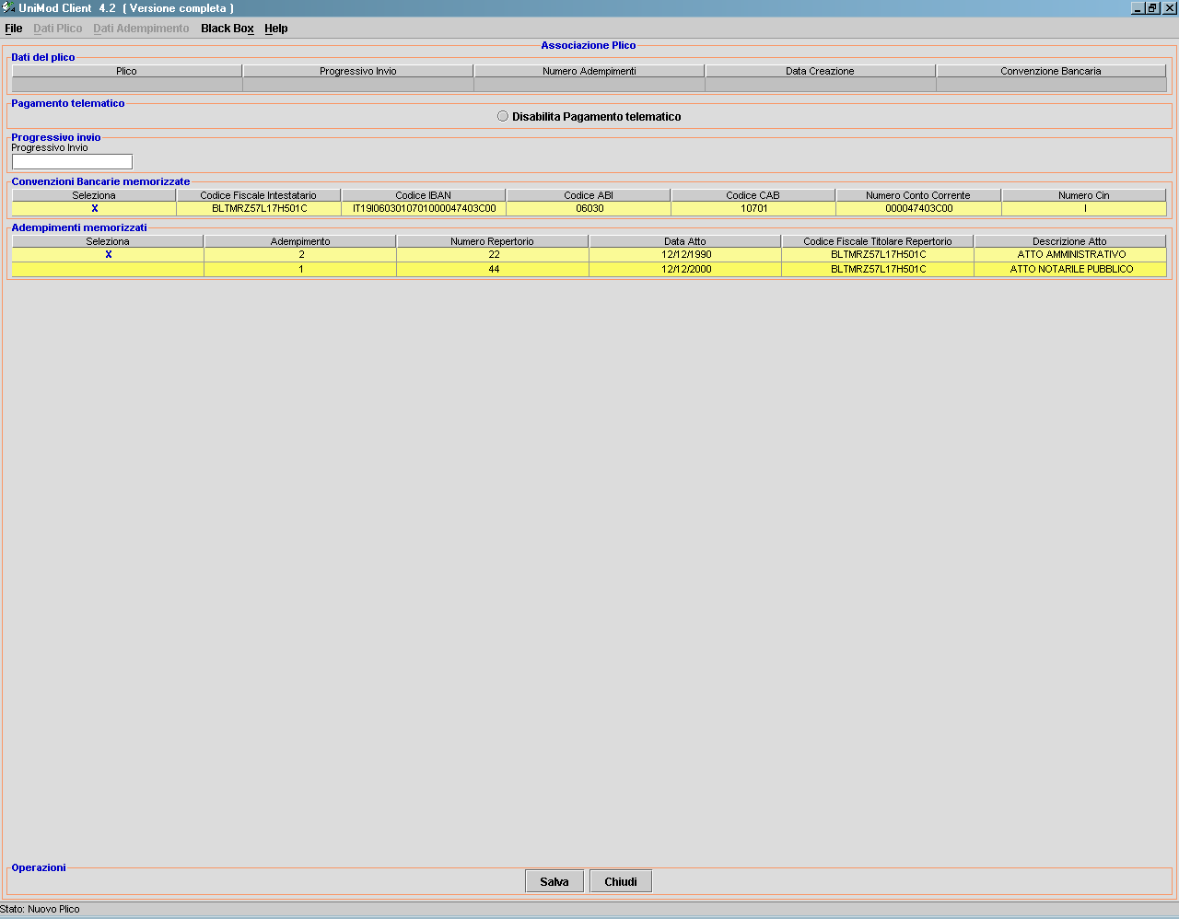
Convenzioni bancarie memorizzate:
In questa sezione è possibile selezionare quale Convenzione bancaria, tra quelle preventivamente inserite, si desidera utilizzare per il pagamento telematico
Adempimenti memorizzati:
Vengono presentati tutti gli adempimenti predisposti per permettere la selezione, (col segno X) dell’adempimento o degli adempimenti da inserire nel Plico.
Si rammentano i vincoli nella predisposizione dei plichi:
- Per l’Integrazione a debito è obbligatorio predisporre un plico senza adempimenti, con la sola convenzione bancaria
- Per la Compensazione a credito il plico deve essere predisposto con un solo adempimento.
Disabilita Pagamento Telematico:
La funzione consente di non inserire la convenzione bancaria per predisporre il Plico alla presentazione manuale
L’operazione si conclude con il pulsante Salva che riporta in visualizzazione la maschera Riepilogo Plico.

Apri Plico
Con la funzione Apri Plico appare l’elenco dei Plichi già inseriti
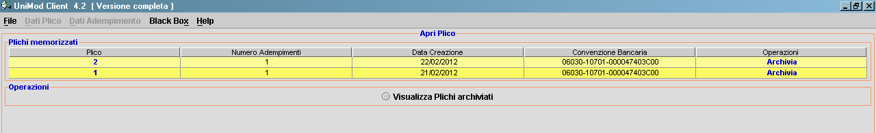
In tale figura sono evidenziati due campi
Plico: il numero progressivo presente nella colonna permette di aprire un plico già inserito per una eventuale modifica.
Operazioni: la voce Archivia presente nella colonna permette l’archiviazione del Plico.
E’ possibile visualizzare i Plichi archiviati attivando la richiesta Visualizza Plichi archiviati e se necessario ripristinarli con la selezione di “Ripristina“ della colonna Operazioni.
Si consiglia l’archiviazione dei plichi già inviati per evitare elenchi troppo lunghi e inutili o erronee generazioni.
Modifica Plico e integrazione dati
Dopo aver selezionato un plico dalla griglia di visualizzazione dei plichi nella colonna “Plico” l’utente visualizzerà la maschera sotto riportata.
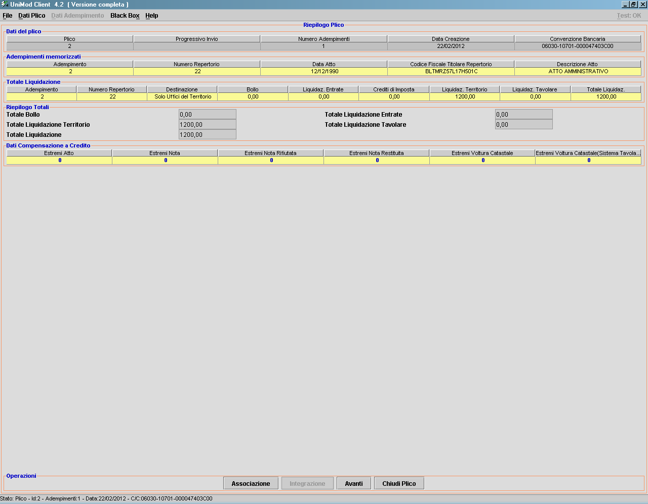
La maschera presenta un’area “statistica” in cui vengono riportate tutte le informazioni del Plico che si sta predisponendo e cioè:
Adempimenti memorizzati nel plico;
Totale liquidazione per ogni adempimento;
Riepilogo delle liquidazioni totali da versare ai vari uffici con il pagamento Telematico.

Compensazione a credito
Il plico deve essere predisposto con un solo adempimento. In questo caso viene si utilizza il settore del pannello denominato Dati Compensazione a Credito.
I crediti possono derivare da adempimenti precedenti purché registrati telematicamente. Si possono utilizzare più crediti anche dello stesso tipo ma la somma di questi non deve mai superare il tributo da versare per l’adempimento presente nel plico.
Per ogni formalità di cui si utilizza il rimborso vengono richiesti gli estremi di identificazione che sono a seconda dei casi i seguenti:

Estremi atto
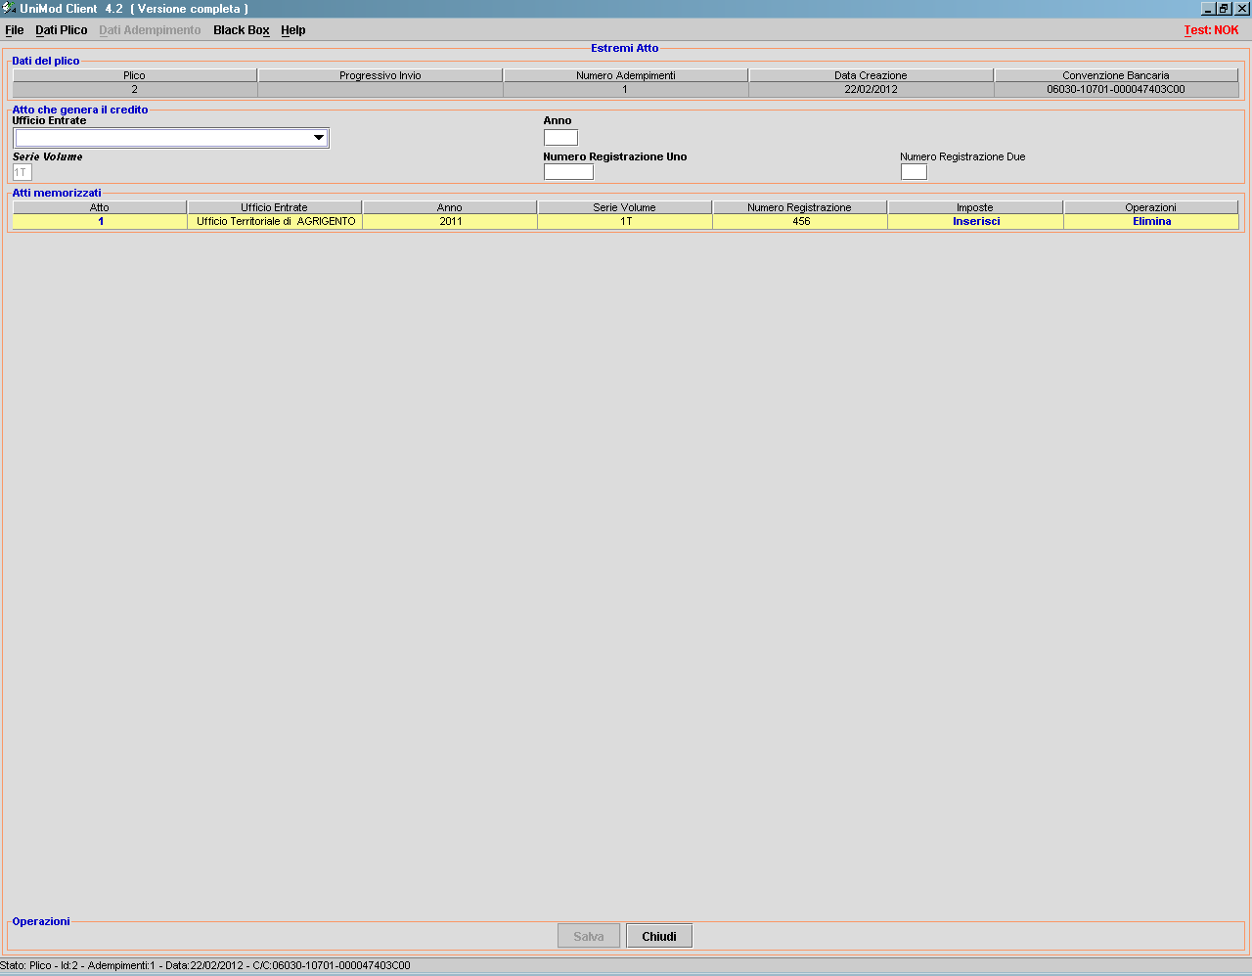

Questa maschera permette di inserire uno o più Estremi Atto da associare alla Compensazione a Credito del Plico. Gli Estremi Atto inseriti saranno visualizzati nella sezione “Atti memorizzati”.
Per ogni Estremo Atto inserito è necessario definire almeno un’imposta collegata: ciò è possibile utilizzando la voce “Inserisci” nella colonna “Imposte” della griglia di visualizzazione.

Estremi nota
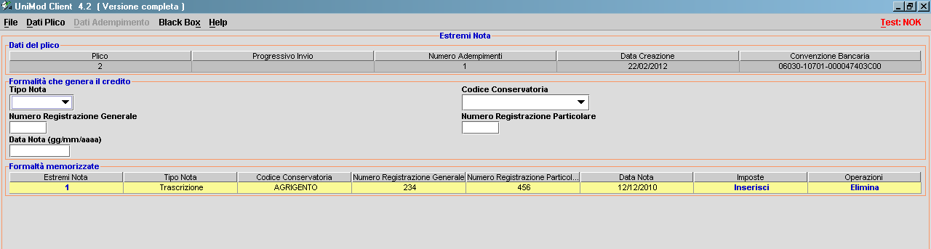

Questa maschera permette di inserire uno o più Estremi Nota da associare alla Compensazione a Credito del Plico. Gli Estremi Nota inseriti saranno visualizzati nella sezione “Formalità memorizzate”.
Per ogni Estremo Nota inserito è necessario definire almeno un’imposta collegata: ciò è possibile utilizzando la voce “Inserisci” nella colonna “Imposte” della griglia di visualizzazione.

Estremi nota rifiutata
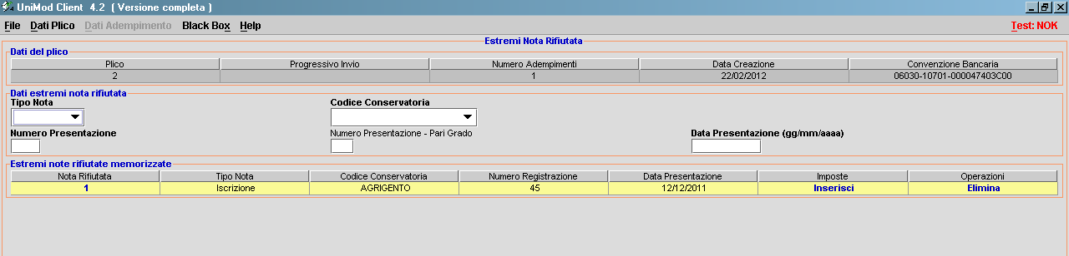

Questa maschera permette di inserire uno o più Estremi Nota Rifiutata da associare alla Compensazione a Credito del Plico. Gli Estremi Nota Rifiutata inseriti saranno visualizzati nella sezione “Estremi Note Rifiutate memorizzate”.
Per ogni Estremo Nota Rifiutata inserito è necessario definire almeno un’imposta collegata: ciò è possibile utilizzando la voce “Inserisci” nella colonna “Imposte” della griglia di visualizzazione.

Estremi nota restituita
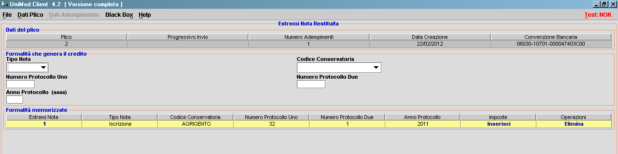

Questa maschera permette di inserire uno o più Estremi Nota Restituita da associare alla Compensazione a Credito del Plico. Gli Estremi Nota Restituita inseriti saranno visualizzati nella sezione “Estremi Note Restituite memorizzate”.
Per ogni Estremo Nota Restituita inserito è necessario definire almeno un’imposta collegata: ciò è possibile utilizzando la voce “Inserisci” nella colonna “Imposte” della griglia di visualizzazione.

Estremi Voltura Catastale / Estremi Sistema Catastale Tavolare
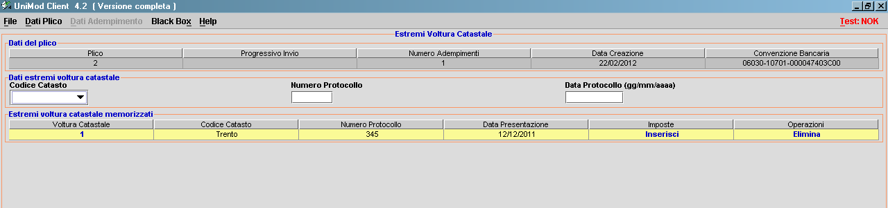

Questa maschera permette di inserire uno o più Estremi Voltura Catastale da associare alla Compensazione a Credito del Plico. Gli Estremi Voltura Catastale inseriti saranno visualizzati nella sezione “Estremi Voltura Catastale memorizzate”.
Per ogni Estremo Voltura Tavolare inserito è necessario definire almeno un’imposta collegata: ciò è possibile utilizzando la voce “Inserisci” nella colonna “Imposte” della griglia di visualizzazione.

Imposte

In ognuna delle aree relative agli estremi di compensazione precedentemente descritte è richiesto il dato integrativo ”imposte” come da figura seguente.
E’ possibile accedere alla seguente area dalla colonna Imposte presente in ciascuna sezione di riepilogo degli estremi di compensazione inseriti scegliendo le voci Inserisci o Modifica.

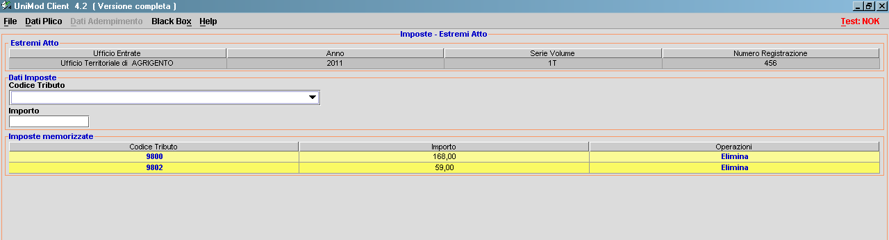

Nella sezione “Imposte memorizzate” sono elencate le imposte già inserite.

Integrazione a debito
E’ possibile accedere alla seguente area dal pulsante Integrazione presente nella maschera Riepilogo Plico oppure utilizzando il menù funzionale Dati Plico e scegliendo successivamente la voce Integrazione.

E’ obbligatorio predisporre un nuovo plico senza adempimenti, con la sola indicazione della convenzione bancaria, procedendo con il bottone Salva viene mostrata la maschera sottostante.

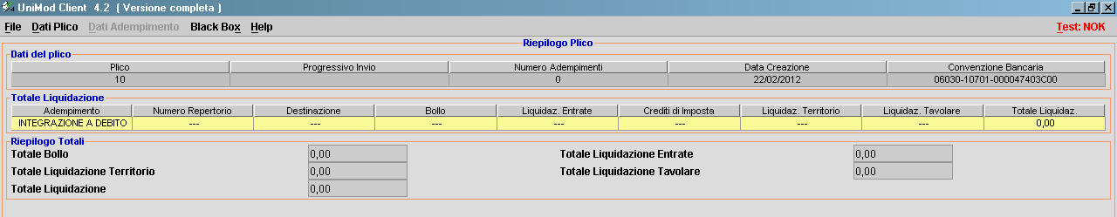
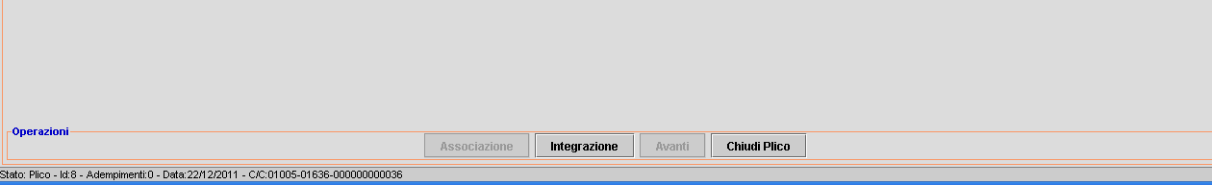

Il bottone Integrazione si attiva solamente in presenza di un plico senza adempimenti con selezionate le sole convenzioni bancarie. L’associazione proposta serve esclusivamente per selezionare le convenzioni da utilizzare. Dati richiesti per integrazione a debito:

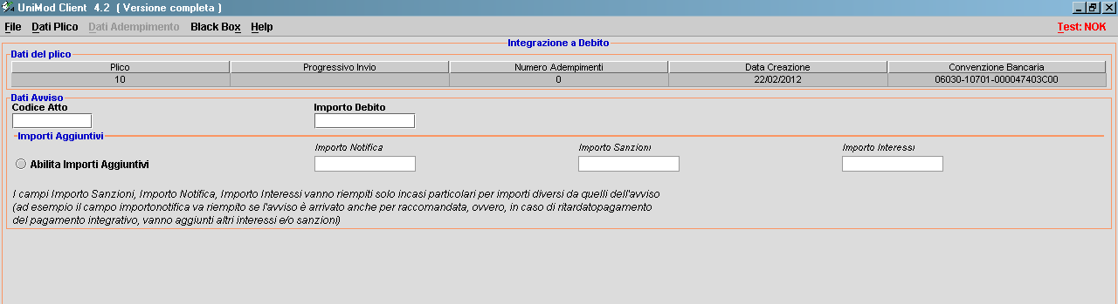

La maschera, che serve per il versamento di una integrazione a debito di tributi maggiori rispetto autoliquidazione effettuata dal pubblico ufficiale, è stata divisa in due sezioni:
Dati Avviso - relativa ai dati obbligatori. Si precisa che il Codice atto è il codice riportato sulla richiesta di pagamento inviata dall’Ufficio competente.
Importi aggiuntivi – relativa agli importi aggiuntivi dovuti a seguito del controllo dell’auto-liquidazione in ipotesi particolari e residuali. Questa sezione si abilita selezionando il check “Abilita Importi Aggiuntivi”. E’ presente, all’interno della sezione, un messaggio in corsivo che descrive quando questa sezione debba essere compilata dall’utente. Se i campi di questa sezione sono valorizzati e si preme il pulsante Salva apparirà il seguente messaggio di avvertimento, all’interno del quale è riportata la somma dei tributi inseriti nella sezione “Importi aggiuntivi”.

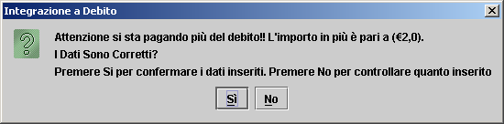

Predisposizione Plico
L’area Operazioni della maschera di Riepilogo prevede alcuni pulsanti che permettono modifiche o integrazioni e sono:

- Associazione
- Integrazione
- Genera
- Controllo Formalità tramite la Black-Box.

Associazione
E’ possibile accedere alla seguente area dal pulsante Associazione presente nella maschera Riepilogo Plico oppure utilizzando il menù funzionale Dati Plico e scegliendo successivamente la voce Associazione.

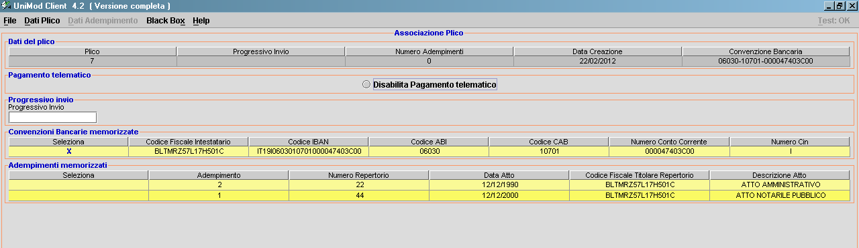

permette di inserire nel plico gli adempimenti desiderati o variare una precedente assegnazione. E’ necessario impostare una Convenzione Bancaria per impostare una corretta associazione.

Genera
Dopo aver predisposto tutte le informazioni necessarie per la correttezza del plico, il pulsante “genera” permette di predisporre il file XML e di memorizzarlo in una cartella a scelta dell’utente. Tale cartella può essere creata in qualsiasi punto della rete, oppure localmente sul computer.
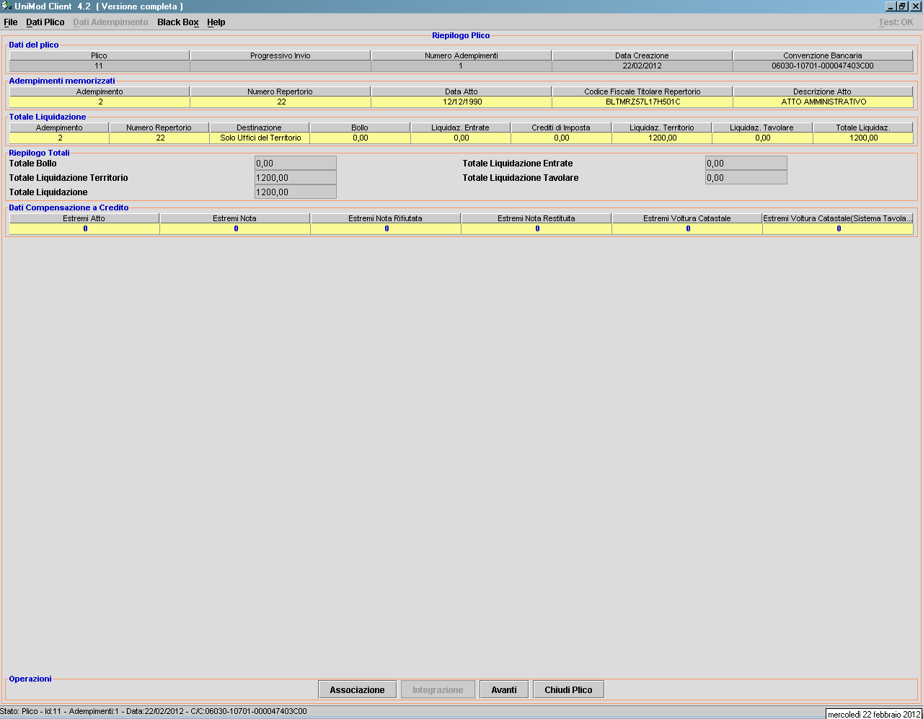
La funzione Genera, prima di predisporre il file, effettua anche il Controllo della correttezza del plico stesso e degli adempimenti in esso contenuti.
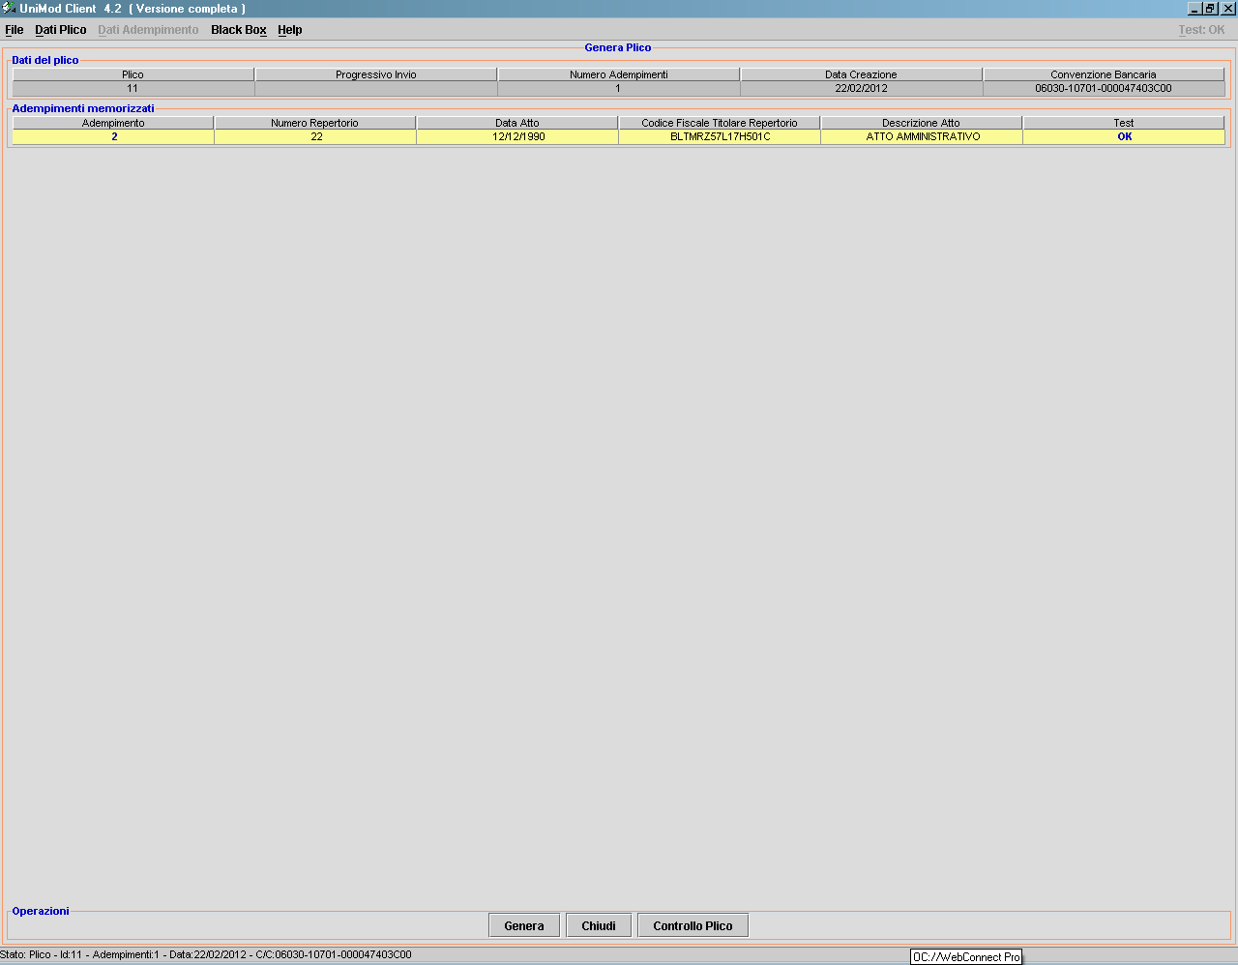
Il risultato di tale controllo viene comunicato nella colonna Test e può assumere i valori “OK”, “NOK”
Se il risultato è NOK significa che ci sono errori bloccanti, il lavoro non può proseguire e pertanto il pulsante Genera viene disabilitato. Gli errori vengono evidenziati cliccando sul campo “Test”:
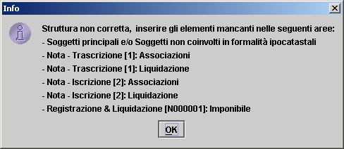
A questo punto è necessario correggere l’errore o del plico stesso, oppure degli adempimenti inseriti.
Se il risultato è OK si prosegue il lavoro selezionando il pulsante Genera.
Al temine del lavoro compare la seguente richiesta
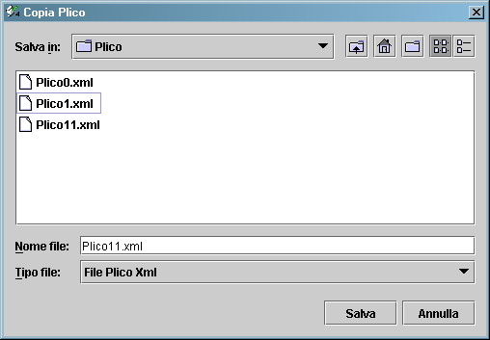
E’ necessario individuare la cartella predisposta dall’utente in cui salvare il Plico, individuare il plico da generare cliccando sul nome dell’elenco o scrivendolo nel campo Nome del file. Confermare con il pulsante Salva. Se tutto va a buon fine compare il messaggio:
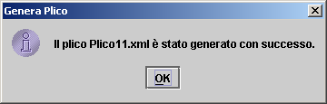
Se nella cartella esiste già un plico con lo stesso nome, (plico precedentemente memorizzato) il programma di salvataggio propone:
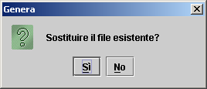
Rispondendo “Si” si sostituisce al precedente il nuovo plico, se “No” non esegue nessuna sostituzione e per salvare il nuovo plico è necessario cambiare il nome.

Controllo plico
Se tutto va a buon fine si ritorna alla maschera Riepilogo plico dalla quale si può uscire richiede il controllo dell’intero file oppure uscire con Chiudi plico.
Per le funzionalità di controllo si rimanda al paragrafo successivo.
Il lavoro per la parte di utilizzazione del programma UniMod Client è concluso.

Controlli definitivi del Plico ( Black-Box)
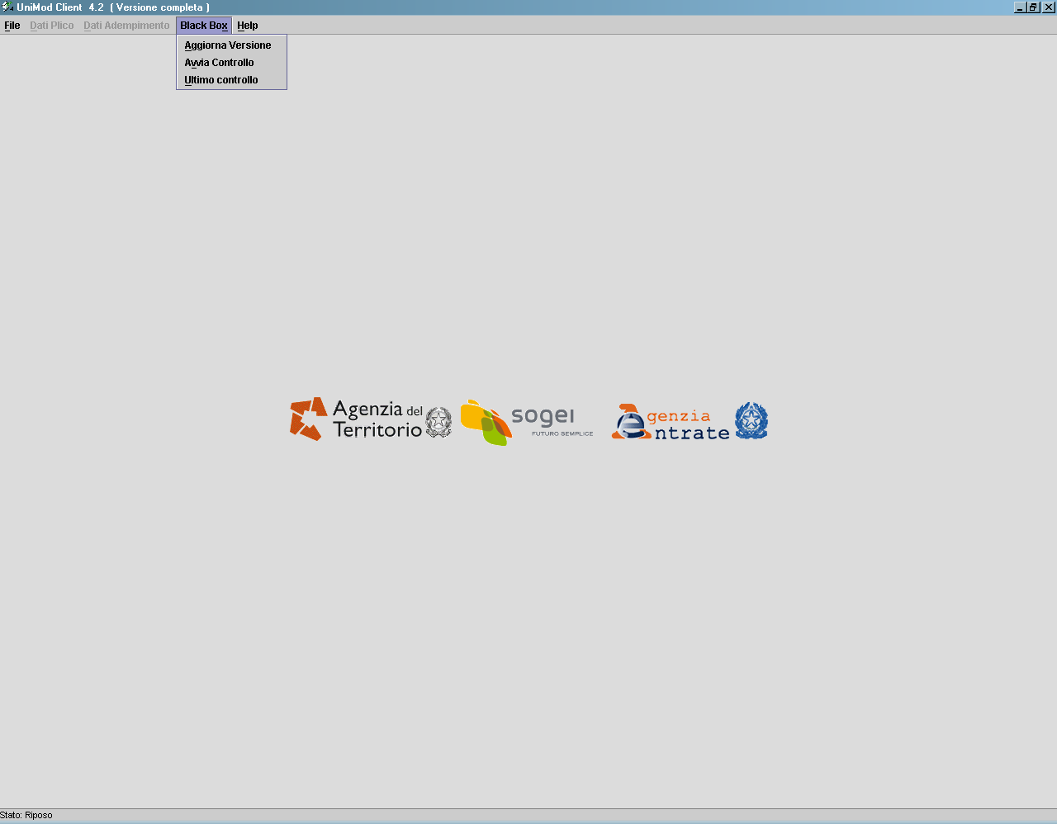
Sul menù principale è stata aggiunta la funzione dei controlli locali denominata Black-Box.
Le funzioni disponibili sono:
- Aggiorna versione: funzione utile e obbligatoria dopo la prima installazione del prodotto in oggetto e ogni qual volta che verranno rilasciate nuove versioni in futuro;
- Avvia Controllo: funzione che consente di scegliere il Plico tramite il percorso suggerito, ovvero tramite il percorso scelto dell’operatore;
- Ultimo Controllo: viene visualizzato l’output dell’ultimo controllo effettuato sulla postazione senza specificare il progressivo del Plico.
Nel dettaglio le singole funzioni.

Aggiorna Versione

Tale funzione consente di integrare l’applicazione dei controlli locali (Black-Box) nel pacchetto Unimod.
Viene utilizzata sia nella fase iniziale, dopo aver effettuato l’installazione di Unimod, sia per effettuare ulteriori aggiornamenti dei controlli locali qualora venissero pubblicati sul sito dell’ Agenzia.
Dal menù si richiama la funzione Aggiorna versione dalla voce di menù Black-Box.
Occorre scegliere il percorso dove si è salvato il file .zip precedentemente scaricato dal sito dell’Agenzia del Territorio.
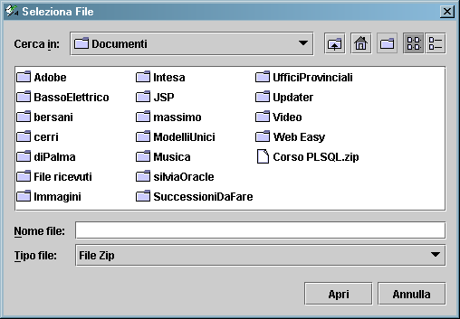
Al termine ci sarà un messaggio di aggiornamento effettuato correttamente e l’operatore dovrà obbligatoriamente chiudere e riaprire l’applicazione.

Avvia Controllo
Un plico può essere generato direttamente dal prodotto UniMod client tramite la funzione Genera Plico, ovvero può essere importato tramite la funzione “Importa Plico” presente nel menù File e in questo caso tramite la funzione Apri Plico si può vedere il contenuto del plico stesso.
In tutti i casi si può effettuare il controllo finale tramite il tasto Controllo Plico presente nella maschera Genera Plico.
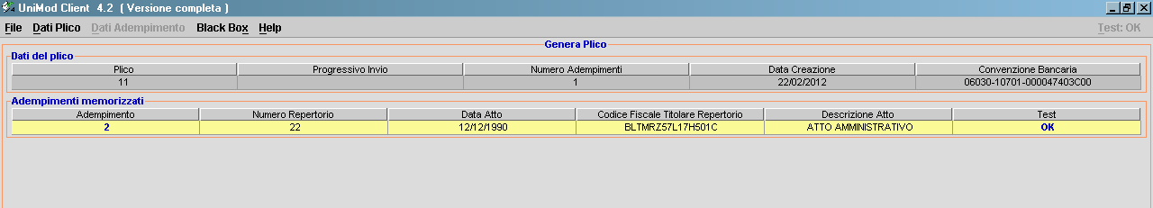
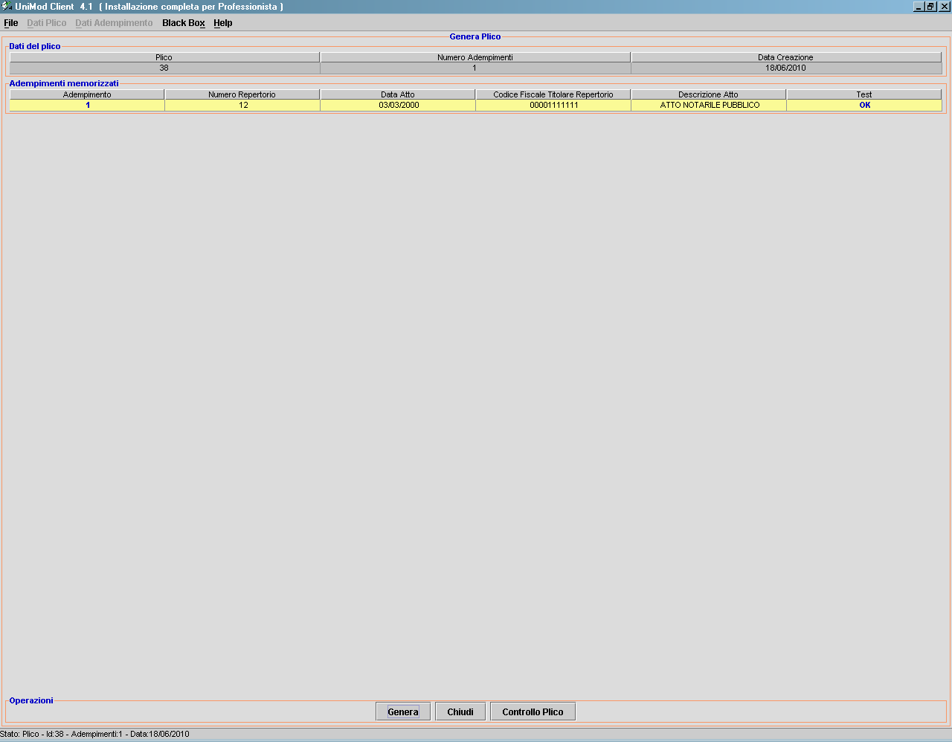
E’ anche possibile controllare la correttezza di un plico senza necessariamente dover effettuare un “Importa plico”, ciò può risultare utile all’ufficio qualora voglia controllare un plico generato da un utente esterno (specialmente se questo plico provenisse da una installazione diversa da quella dell’Ufficio); è sufficiente scegliere la funzione Avvia Controllo dal menù Black-Box, scegliere il percorso dove è situato il plico interessato.
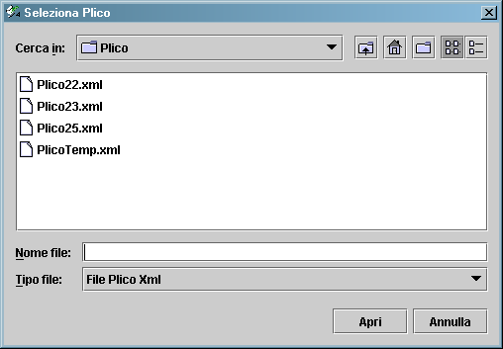
Il percorso viene impostato dal sistema sulla cartella locale dove solitamente il prodotto memorizza il plico generato, ma l’operatore può scegliere un altro percorso.
Scelto il Plico vengono mostrati i dati generali dello stesso con l’elenco degli adempimenti.
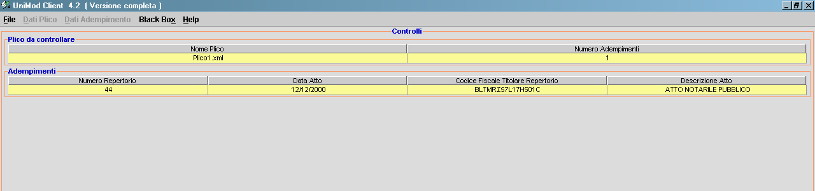

Tramite il tasto Controllo Plico si attiva la funzione di controllo i cui esiti sono disponibili a video.
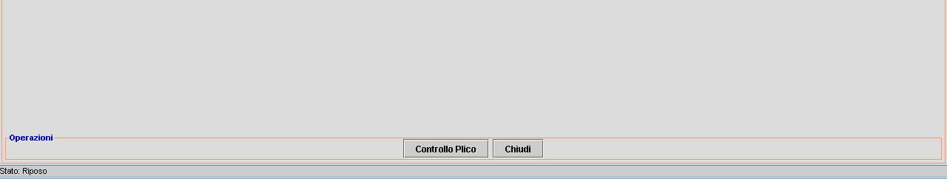
Ultimato il controllo viene proposto a video una tabella con un Esito Generale contenente informazioni generali su tutto il plico, ed un esito specifico per ogni adempimento in esso contenuto.
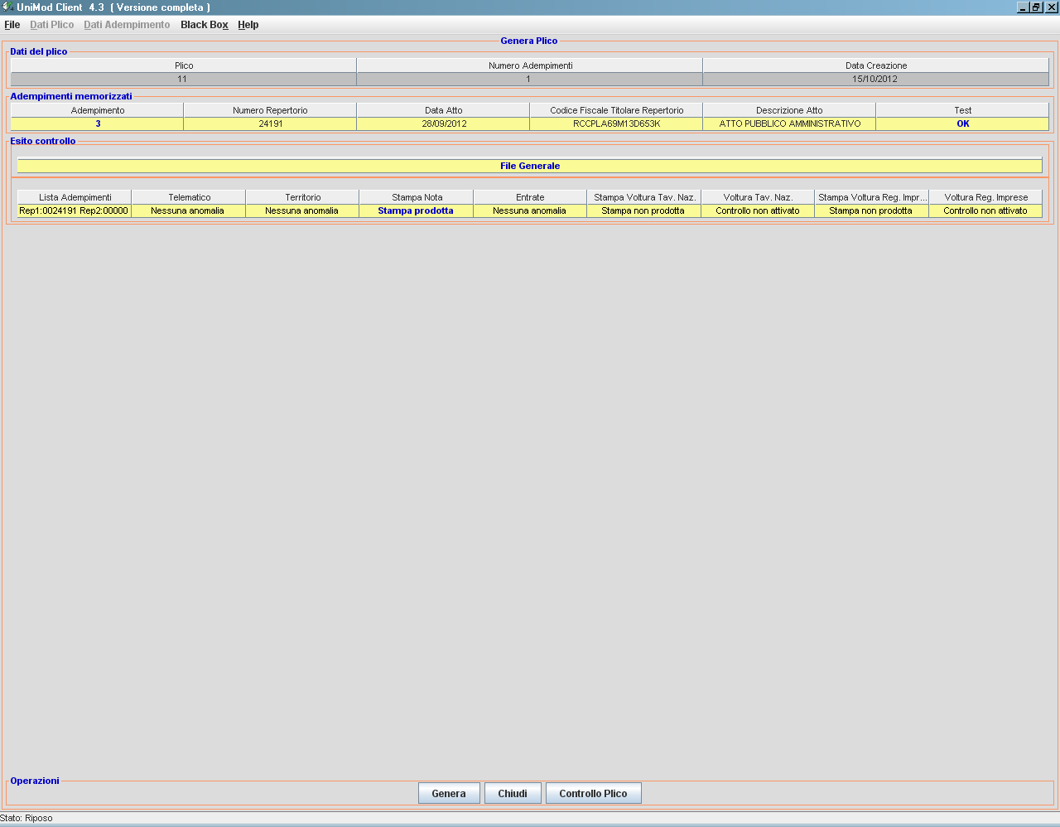
Tramite il dettaglio “Stampa Nota” è possibile avere la stampa delle note contenute nell’adempimento.
Qualora il Plico presentasse degli errori nelle singole sezioni è possibile vedere l’esito in formato PDF tramite il link della cella specifica.
Nella sezione File Generale vengono elencati gli eventuali errori riscontrati sui dati generali, se presenti.
Nota importante: dal momento che il pacchetto Unimod prevede diverse tipologie di installazione, la funzione importa plico deve seguire alcune regole, è consigliabile importare un plico della stessa tipologia di installazione, altresì , è possibile importare un plico senza alcun problema sulla postazione dove è installata la versione completa. In tutti gli altri casi l’importazione di un plico creato in ambiti diversi su postazioni di tipo “semplificate” può creare dei problemi. Per l’ Ufficio in Accettazione atti per le Ipoteche legali è necessario utilizzare la postazione con UniMod versione completa senza impostare i dati della convenzione bancaria nel riquadro Dati Utente.

Ultimo Controllo
Tale funzione consente di presentare a video le risultanze dell’ultimo controllo effettuato senza dover specificare di nuovo il plico appena controllato.
Tale funzione è utile solo quando gli adempimenti contenuti in un plico non sono soggetti a variazioni.
Ciò vuol dire che ogni qualvolta un adempimento viene modificato occorre sempre agire con la funzione “Genera” presente nel pannello “Genera Plico” ( anche se si riutilizza lo stesso plico) per essere sicuri di sottoporre ai controlli locali l’ultima versione dello stesso.

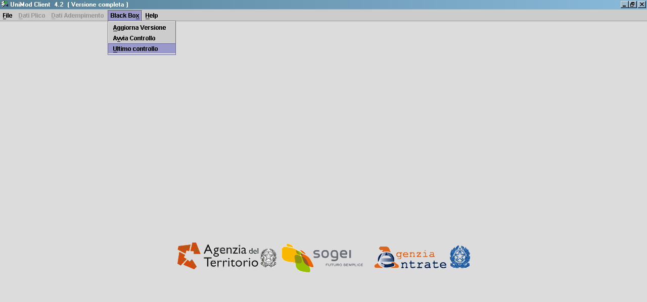
Esposizione del risultato dell’ultimo controllo effettuato dalla postazione.
